TỔNG LIÊN ĐOÀN LAO ĐỘNG VIỆT NAM

**TRƯỜNG ĐẠI HỌC TÔN ĐỨC THẮNG**

**KHOA CÔNG NGHỆ THÔNG TIN**



**TRẦN GIA ƯU - 52100946**

**ĐẶNG MINH PHONG - 52100987**

**TRẦN VĨNH ÂN - 52100767**

**HỆ THỐNG QUẢN LÝ KHÓA HỌC TRỰC TUYẾN**

**BÁO CÁO CUỐI KỲ**

**PHÁT TRIỂN HỆ THỐNG THÔNG TIN DOANH NGHIỆP**

**THÀNH PHỐ HỒ CHÍ MINH, NĂM 2024**

TỔNG LIÊN ĐOÀN LAO ĐỘNG VIỆT NAM

**TRƯỜNG ĐẠI HỌC TÔN ĐỨC THẮNG**

**KHOA CÔNG NGHỆ THÔNG TIN**



**TRẦN GIA ƯU - 52100946**

**ĐẶNG MINH PHONG - 52100987**

**TRẦN VĨNH ÂN - 52100767**

**HỆ THỐNG QUẢN LÝ KHÓA HỌC TRỰC TUYẾN**

**BÁO CÁO CUỐI KỲ**

**PHÁT TRIỂN HỆ THỐNG THÔNG TIN DOANH NGHIỆP**

Người hướng dẫn

**ThS.NCS. Dương Hữu Phúc**

**THÀNH PHỐ HỒ CHÍ MINH, NĂM 2024**

# LỜI CẢM ƠN

Lời nói đầu tiên, chúng em xin phép được gửi lời cảm ơn chân thành nhất đến Khoa Công Nghệ Thông Tin đã trang bị bộ môn “Công nghệ phần mềm” vào chương trình giảng dạy. Đó là môn học vô cùng cần thiết và hữu ích cho sinh viên chúng em, nhờ đó bộ môn đã tạo tiền đề tư duy và chính là hành trang cho những bộ môn tiếp theo cũng như là kiến thức bắt buộc cho tương lai chúng em sau này. Đặc biệt, em xin gửi lời cảm ơn sâu sắc đến ***giảng viên bộ môn - thầy Trần Thanh Phước*** đã hỗ trợ chúng em phần lý thuyết, ngoài ra còn có ***thầy Nguyễn Phục Nghi*** đã hỗ trợ chúng em phần thực hành của bộ môn. Các thầy đã tạo ra những buổi học thật vui vẻ, bổ ích và truyền cảm hứng, chúng em xin cảm ơn thầy Phước và thầy Nghi đã rất nhiệt tình giúp đỡ và hướng dẫn chúng em để chúng em có thể hoàn thành đồ án môn học này.

Qua những buổi học, chúng em đã được truyền dạy kiến thức cơ bản để có thể tiến hành làm bài đồ án này, nhưng cũng do kiến thức và kinh nghiệm còn hạn hẹp nên đồ án của chúng em cũng không thể tránh khỏi những thiếu sót. Em rất mong nhận được sự góp ý nhiều hơn từ thầy/cô giảng viên bộ môn.

***Chúng em xin chân thành cảm ơn!***

**ĐỒ ÁN ĐƯỢC HOÀN THÀNH**

**TẠI TRƯỜNG ĐẠI HỌC TÔN ĐỨC THẮNG**

Tôi xin cam đoan đây là sản phẩm đồ án của riêng chúng tôi và được sự hướng dẫn của TS Trần Thanh Phước. Các nội dung nghiên cứu, kết quả trong đề tài này là trung thực và chưa công bố dưới bất kỳ hình thức nào trước đây. Những số liệu trong các bảng biểu phục vụ cho việc phân tích, nhận xét, đánh giá được chính tác giả thu thập từ các nguồn khác nhau có ghi rõ trong phần tài liệu tham khảo.

Ngoài ra, trong đồ án còn sử dụng một số nhận xét, đánh giá cũng như số liệu của các tác giả khác, cơ quan tổ chức khác đều có trích dẫn và chú thích nguồn gốc.

**Nếu phát hiện có bất kỳ sự gian lận nào tôi xin hoàn toàn chịu trách nhiệm về nội dung đồ án của mình.** Trường đại học Tôn Đức Thắng không liên quan đến những vi phạm tác quyền, bản quyền do tôi gây ra trong quá trình thực hiện (nếu có).

*TP. Hồ Chí Minh, ngày tháng năm*

*Tác giả*

*(ký tên và ghi rõ họ tên)*

*Trần Văn Duy*

*Trần Vĩnh Ân*

# PHẦN XÁC NHẬN VÀ ĐÁNH GIÁ CỦA GIẢNG VIÊN

**Phần xác nhận của GV hướng dẫn**

_______________________________________________________________________________________________________________________________________________________________________________________________________________________________________________________________________________________________________________________________________________________________________________________________________________

Tp. Hồ Chí Minh, ngày tháng năm

(ký và ghi họ tên)

**Phần đánh giá của GV chấm bài**

_______________________________________________________________________________________________________________________________________________________________________________________________________________________________________________________________________________________________________________________________________________________________________________________________________________

Tp. Hồ Chí Minh, ngày tháng năm

(ký và ghi họ tên)

# TÓM TẮT

Trong thời đại mà ngoại ngữ đặc biệt quan trọng và cần thiết, cụ thể là Tiếng Anh. Qua đó, ứng dụng quản lý trung tâm Anh Ngữ là một phần mềm quản lý toàn diện cho các trung tâm đào tạo Anh Ngữ. Ứng dụng này được thiết kế để giúp các admin (quản lý viên) quản lý các thông tin của học viên, giáo viên, lớp học và các khoản thu chi của trung tâm. Thông qua ứng dụng, trung tâm sẽ được nâng cao chất lượng giảng dạy hơn nữa.

Phần mềm được thiết kế theo mô hình 3 lớp giúp phân chia rõ ràng các chức năng và logic của ứng dụng, giúp cho việc quản lý và bảo trì trở nên dễ dàng hơn. Nó cũng cung cấp tính linh hoạt và dễ dàng mở rộng khi cần thiết. Trong đó kiến trúc 3 lớp gồm: Presentation Layer, Business Layer và Data Access Layer.

Presentation Layer là lớp giao diện người dùng, nơi admin (quản lý viên) có thể tương tác với phần mềm. Lớp này được thiết kế để cung cấp giao diện đồ họa thân thiện, giúp quản lý viên dễ dàng thực hiện các chức năng như: thêm, sửa, xóa thông tin về học viên, giáo viên, lớp học, các khoản thu chi của trung tâm,….

Business Layer là lớp xử lý nghiệp vụ, nơi các chức năng và logic của ứng dụng được xây dựng. Lớp này được thiết kế để kiểm soát dữ liệu, xử lý các yêu cầu của admin và truy cập dữ liệu từ Data Access Layer. Nó cũng chịu trách nhiệm kiểm tra tính hợp lệ của dữ liệu nhập vào và xác thực người dùng.

Data Access Layer là lớp truy cập dữ liệu, nơi dữ liệu được lưu trữ và quản lý. Lớp này được thiết kế để cung cấp các chức năng truy cập và thao tác dữ liệu như thêm, sửa, xóa và truy vấn dữ liệu. Nó phụ trách việc kết nối đến cơ sở dữ liệu và cung cấp các thao tác cơ bản để lưu trữ và truy xuất dữ liệu.

Kết quả thực hiện của đồ án bao gồm các giao diện chức năng đã được hoàn thiện của ứng dụng quản lý Anh Ngữ (chức năng người dùng và quản trị), chúng em đã xây dựng phần mềm bằng mô hình 3 lớp dựa trên tính ưu việt của mô hình nhằm giúp cho việc quản lý trung tâm trở nên dễ dàng và hiệu quả hơn.

# LÝ DO CHỌN ĐỀ TÀI

Việc lựa chọn đề tài làm ứng dụng quản lý trung tâm ngoại ngữ là vì chúng em quan tâm đến lĩnh vực giáo dục và muốn tìm hiểu cách thức hoạt động của các trung tâm ngoại ngữ và cách họ quản lý công việc của mình. Hơn nữa, với sự phát triển của ngành công nghệ thông tin, việc ứng dụng công nghệ vào quản lý trung tâm ngoại ngữ sẽ giúp tiết kiệm thời gian và tối ưu hóa các quy trình công việc.

Đề tài này có ý nghĩa thực tiễn cao bởi vì trung tâm ngoại ngữ là nơi học tiếng Anh và các ngôn ngữ khác của nhiều người. Vì vậy, việc quản lý tốt trung tâm ngoại ngữ sẽ giúp đảm bảo chất lượng giảng dạy và học tập cho học viên, đồng thời cũng giúp cho các giáo viên và nhân viên quản lý của trung tâm hoạt động hiệu quả hơn.

Cuối cùng, việc thực hiện đề tài này sẽ giúp chúng em phát triển các kỹ năng và kiến thức liên quan đến lĩnh vực quản lý và phát triển phần mềm, đồng thời cũng giúp chúng em rèn luyện khả năng làm việc độc lập và xây dựng một ứng dụng có tính ứng dụng cao.

**MỤC LỤC**

LỜI CẢM ƠN 1

PHẦN XÁC NHẬN VÀ ĐÁNH GIÁ CỦA GIẢNG VIÊN 3

TÓM TẮT 4

LÝ DO CHỌN ĐỀ TÀI 5

DANH MỤC CÁC BẢNG BIỂU, HÌNH VẼ, ĐỒ THỊ 6

CHƯƠNG 1 – MỞ ĐẦU 7

1.1 Giới thiệu 7

1.2 Khảo sát 7

Bảng 1.1: Bảng khảo sát 13

1.3 Đặc tả hệ thống 13

CHƯƠNG 2 – PHÂN TÍCH YÊU CẦU 14

2.1 Đặc tả yêu cầu 14

2.1.1 Yêu cầu chức năng 15

2.1.2 Yêu cầu phi chức năng 18

2.1.3 Các tác nhân trong hệ thống 18

2.2 Đặc tả usecase 20

2.2.1 Biểu đồ usecase tổng quát 20

2.2.1 Các usecase trong hệ thống 21

2.2.3 Đặc tả Use Case đăng nhập 24

2.2.4 Đặc tả Use Case đăng xuất 26

2.2.5 Đặc tả Use Case đổi mật khẩu 27

2.2.6 Đặc tả Use Case thêm trình độ 29

2.2.7 Đặc tả Use Case thêm chương trình học 30

2.2.8 Đặc tả Use Case sửa chương trình học 32

2.2.9 Đặc tả Use Case xem danh sách chương trình học 34

2.2.10 Đặc tả Use Case xem danh sách học viên tiềm năng 35

2.2.11 Đặc tả Use Case xem danh sách học viên chính thức 37

2.2.12 Đặc tả Use Case thêm học viên 38

2.2.13 Đặc tả Use Case sửa học viên 40

2.2.14 Đặc tả Use Case tìm kiếm học viên 42

2.2.15 Đặc tả Use Case thêm phòng học 43

2.2.16 Đặc tả Use Case thêm lớp 45

2.2.17 Đặc tả Use Case xem danh sách lớp đang mở 46

2.2.18 Đặc tả Use Case tìm kiếm lớp học 48

2.2.19 Đặc tả Use Case xem danh sách học viên nợ học phí 49

2.2.20 Đặc tả Use Case lập phiếu thu học phí 51

2.2.21 Đặc tả Use Case thêm giáo viên 52

2.2.22 Đặc tả Use Case sửa giáo viên 54

2.2.23 Đặc tả Use Case xem thống kê doanh thu 56

2.2.24 Đặc tả Use Case cài tab mặc định 57

2.2.25 Đặc tả Use Case xem thời gian học của các lớp đang mở 59

2.2.26 Đặc tả Use Case thêm đề thi xếp lớp 60

2.2.27 Đặc tả Use Case xem thông tin học viên 62

2.2.28 Đặc tả Use Case xếp lớp học viên sau thi 64

2.2.29 Đặc tả Use Case xếp lớp 66

2.2.30 Đặc tả Use Case thêm lịch thi xếp lớp 68

2.2.31 Đặc tả Use Case xem lịch thi xếp lớp 70

2.2.32 Đặc tả Use Case xem danh sách giáo viên 71

2.2.33 Đặc tả Use Case nhập kết quả thi xếp lớp 72

2.2.34 Đặc tả Use Case thêm người dùng 74

2.2.35 Đặc tả Use Case xem danh sách người dùng 76

2.2.36 Đặc tả Use Case xem chi tiết lớp học 77

2.3 Class Diagram 79

2.4 Sơ đồ mối quan hệ thực thể ERD 79

2.5 Mô hình ERD sang mô hình quan hệ 81

2.6 Sơ đồ tuần tự 82

2.6.1 Sơ đồ tuần tự chức năng đăng nhập 82

2.6.2 Sơ đồ tuần tự chức năng đăng xuất 82

2.6.3 Sơ đồ tuần tự chức năng đổi mật khẩu 83

2.6.4 Sơ đồ tuần tự chức năng thêm trình độ 83

2.6.5 Sơ đồ tuần tự chức năng thêm chương trình học 85

2.6.6 Sơ đồ tuần tự chức năng sửa chương trình học 86

2.6.7 Sơ đồ tuần tự chức năng xem danh sách chương trình học 87

2.6.8 Sơ đồ tuần tự chức năng xem danh sách học viên tiềm năng 88

2.6.9 Sơ đồ tuần tự chức năng xem danh sách học viên chính thức 89

2.6.10 Sơ đồ tuần tự chức năng xếp lớp học viên 90

2.6.11 Sơ đồ tuần tự chức năng sửa học viên 91

2.6.12 Sơ đồ tuần tự chức năng tìm kiếm học viên 92

2.6.13 Sơ đồ tuần tự chức năng thêm phòng học 93

2.6.14 Sơ đồ tuần tự chức năng thêm lớp 94

2.6.15 Sơ đồ tuần tự chức năng thêm giáo viên 95

2.6.16 Sơ đồ tuần tự chức năng sửa giáo viên 96

2.6.17 Sơ đồ tuần tự chức năng thống kê doanh thu 97

2.6.18 Sơ đồ tuần tự chức năng cài đặt tab mặc định 97

2.6.19 Sơ đồ tuần tự chức năng xem thời gian học của các lớp đang mở 98

2.6.20 Sơ đồ tuần tự chức năng xem danh sách lịch thi xếp lớp 98

2.6.21 Sơ đồ tuần tự chức năng xem danh sách giáo viên 99

2.6.22 Sơ đồ tuần tự chức năng nhập kết quả thi xếp lớp 100

2.6.23 Sơ đồ tuần tự chức năng thêm người dùng 101

2.6.24 Sơ đồ tuần tự chức năng xem danh sách người dùng 102

2.6.25 Sơ đồ tuần tự chức năng thêm đề thi xếp lớp 102

2.6.26 Sơ đồ tuần tự chức năng xem thông tin học viên 104

2.6.27 Sơ đồ tuần tự chức năng xếp lớp học viên sau thi 105

2.6.28 Sơ đồ tuần tự chức năng thêm lịch thi xếp lớp 106

3 – XÂY DỰNG PHẦN MỀM 107

3.1 Giao diện admin 107

3.1.1 Giao diện quá trình chạy phần mềm 107

3.1.2 Giao diện logo desktop/ taskbar 108

3.1.3 Giao diện đăng nhập 108

3.1.4 Giao diện trang chủ của admin 109

3.1.5 Giao diện trang học viên của admin 110

3.1.6 Giao diện trang lớp của admin 114

3.1.7 Giao diện trang giáo viên của admin 117

3.1.8 Giao diện trang thi xếp lớp của admin 121

3.1.9 Giao diện trang chương trình học của admin 125

3.1.10 Giao diện trang học phí của admin 129

3.1.11 Giao diện trang thống kê của admin 130

3.1.12 Giao diện trang cài đặt 132

3.1.13 Giao diện trang phân quyền của admin 134

3.1.14 Giao diện đăng xuất của admin 136

3.2 Giao diện giáo viên/giảng viên 137

3.2.1 Giao diện trang chủ của giáo viên 137

3.2.2 Giao diện trang lớp của giáo viên 138

3.2.3 Giao diện trang thi của giáo viên 139

3.2.4 Giao diện trang chương trình học của giáo viên 140

3.2.5 Giao diện trang cài đặt của giáo viên 141

3.3 Giao diện học viên 142

3.3.1 Giao diện trang chủ của học viên 142

3.3.2 Giao diện trang lớp của học viên 143

3.3.3 Giao diện trang thi xếp lớp của học viên 144

3.3.4 Giao diện trang chương trình học của học viên 145

3.3.5 Giao diện trang cài đặt của học viên 146

3.4 Giao diện nhân viên tư vấn 147

3.4.1 Giao diện trang chủ của nhân viên tư vấn 147

3.4.2 Giao diện trang học viên của nhân viên tư vấn 148

3.4.3 Giao diện trang lớp của nhân viên tư vấn 150

3.4.4 Giao diện trang học phí của nhân viên tư vấn 150

3.4.5 Giao diện trang chương trình học của nhân viên tư vấn 151

3.4.6 Giao diện trang giáo viên của nhân viên tư vấn 152

3.4.7 Giao diện trang thống kê của nhân viên tư vấn 154

3.4.8 Giao diện trang cài đặt của nhân viên tư vấn 155

TÀI LIỆU THAM KHẢO 156

**DANH MỤC KÝ HIỆU VÀ CHỮ VIẾT TẮT**

**CÁC KÝ HIỆU**

**CÁC CHỮ VIẾT TẮT**

# DANH MỤC CÁC BẢNG BIỂU, HÌNH VẼ, ĐỒ THỊ

**DANH MỤC HÌNH**

Hình 2.1 Sơ đồ Use Case tổng quát 22

Hình 2. 2 Use case đăng nhập 26

Hình 2.3 Use case đăng xuất 28

Hình 2.4 Use case đổi mật khẩu 29

Hình 2.5 Use case thêm trình độ 31

Hình 2.6 Use case thêm chương trình học 32

Hình 2.7 Use case sửa chương trình học 34

Hình 2.8 Use case xem danh sách chương trình học 36

Hình 2.9 Use case xem danh sách học viên tiềm năng 37

Hình 2.10 Use case xem danh sách học viên chính thức 39

Hình 2.11 Use case thêm học viên 40

Hình 2.12 Use case sửa học viên 42

Hình 2.13 Use case tìm kiếm học viên 44

Hình 2.14 Use case thêm phòng học 45

Hình 2.15 Use case thêm lớp 47

Hình 2.16 Use case xem danh sách lớp đang mở 48

Hình 2.17 Use case tìm kiếm lớp học 50

Hình 2.18 Use case xem danh sách học viên nợ học phí 51

Hình 2.19 Use case lập phiếu thu học phí 52

Hình 2.20 Use case thêm giáo viên 54

Hình 2.21 Use case sửa giáo viên 56

Hình 2.22 Use case xem thống kê doanh thu 57

Hình 2.23 Use case cài tab mặc định 59

Hình 2.24 Use case xem thời gian học của các lớp đang mở 60

Hình 2.25 Use case thêm đề thi xếp lớp 62

Hình 2.26 Use case xem thông tin học viên 64

Hình 2.27 Use case xếp lớp học viên sau thi 65

Hình 2.28 Use case xếp lớp 67

Hình 2.29 Use case thêm lịch thi xếp lớp 69

Hình 2.30 Use case lịch thi xếp lớp 71

Hình 2.31 Use case xem danh sách giáo viên 72

Hình 2.32 Use case nhập kết quả thi xếp lớp 73

Hình 2.33 Use case thêm người dùng 75

Hình 2.34 Use case xem danh sách người dùng 77

Hình 2.35 Use case xem chi tiết lớp học 78

Hình 2.36 Sơ đồ lớp (Class diagram) 80

Hình 2.37 Sơ đồ mối quan hệ thực thể ERD 81

Hình 2.38 Sơ đồ tuần tự chức năng đăng nhập 82

Hình 2.39 Sơ đồ tuần tự chức năng đăng xuất 83

Hình 2.40 Sơ đồ tuần tự chức năng đổi mật khẩu 84

Hình 2.41 Sơ đồ tuần tự chức năng đổi mật khẩu 85

Hình 2.42 Sơ đồ tuần tự chức năng thêm chương trình học 86

Hình 2.43 Sơ đồ tuần tự chức năng thêm chương trình học 87

Hình 2.44 Sơ đồ tuần tự chức năng xem danh sách chương trình học 88

Hình 2.45 Sơ đồ tuần tự chức năng xem danh sách học viên tiềm năng 89

Hình 2.46 Sơ đồ tuần tự chức năng xem danh sách học viên chính thức 90

Hình 2.47 Sơ đồ tuần tự chức năng xem danh sách học viên chính thức 91

Hình 2.48 Sơ đồ tuần tự chức năng sửa học viên 92

Hình 2.49 Sơ đồ tuần tự chức năng tìm kiếm học viên 93

Hình 2.50 Sơ đồ tuần tự chức năng thêm phòng học 94

Hình 2.51 Sơ đồ tuần tự chức năng thêm lớp 95

Hình 2.52 Sơ đồ tuần tự chức năng thêm giáo viên 96

Hình 2.53 Sơ đồ tuần tự chức năng sửa giáo viên 97

Hình 2.54 Sơ đồ tuần tự chức năng thống kê doanh thu 98

Hình 2.55 Sơ đồ tuần tự chức năng cài tab mặc định 98

Hình 2.56 Sơ đồ tuần tự chức năng xem thời gian học của các lớp đang mở 99

Hình 2.57 Sơ đồ tuần tự chức năng xem danh sách lịch thi xếp lớp 99

Hình 2.58 Sơ đồ tuần tự chức năng xem danh sách giáo viên 100

Hình 2.59 Sơ đồ tuần tự chức năng nhập kết quả thi xếp lớp 101

Hình 2.60 Sơ đồ tuần tự chức năng thêm người dùng 102

Hình 2.61 Sơ đồ tuần tự chức năng xem danh sách người dùng 103

Hình 2.62 Sơ đồ tuần tự chức năng thêm đề thi xếp lớp 104

Hình 2.63 Sơ đồ tuần tự chức năng xem thông tin học viên 105

Hình 2.64 Sơ đồ tuần tự chức năng xếp lớp học viên sau thi 106

Hình 2.65 Sơ đồ tuần tự chức năng thêm lịch thi xếp lớp 107

Hình 2.66 Sơ đồ tuần tự chức năng thêm học viên 108

Hình 2.67 Sơ đồ tuần tự chức năng xem chi tiết lớp học 109

Hình 2.68 Sơ đồ tuần tự chức năng xem lịch thi xếp lớp 110

Hình 3.1 Giao diện quá trình chạy phần mềm 112

Hình 3.2 Giao diện logo desktop/ taskbar 112

Hình 3. 3 Giao diện đăng nhập 113

Hình 3.4 Giao diện trang chủ của admin 114

Hình 3.15 Giao diện trang chủ của giáo viên 140

Hình 3.16 Giao diện trang lớp của giáo viên 141

Hình 3.17 Giao diện trang thi của giáo viên 142

Hình 3.18 Giao diện trang chương trình học của giáo viên 143

Hình 3.19 Giao diện trang cài đặt của giáo viên 144

Hình 3.10 Giao diện trang chủ của học viên 145

Hình 3.11 Giao diện trang lớp của học viên 146

Hình 3.12 Giao diện trang thi xếp lớp của học viên 147

Hình 3.13 Giao diện trang chương trình học của học viên 148

Hình 3.14 Giao diện trang cài đặt của học viên 149

Hình 3.2.15 Giao diện trang chủ của nhân viên tư vấn 150

Hình 3.16 Giao diện trang học viên tiềm năng của nhân viên tư vấn 151

Hình 3.17 Giao diện trang lớp của nhân viên tư vấn 152

Hình 3.18 Giao diện trang học phí của nhân viên tư vấn 153

Hình 3.19 Giao diện trang chương trình học của nhân viên tư vấn 154

Hình 3.20 Giao diện trang giáo viên của nhân viên tư vấn 155

Hình 3.21 Giao diện trang thống kê của nhân viên tư vấn 156

Hình 3.32 Giao diện trang cài đặt của nhân viên tư vấn 157

**DANH MỤC BẢNG**

Bảng 1.1 Bảng khảo sát 15

Bảng 2.1 Các tác nhân trong hệ thống 22

Bảng 2.2 Các Use Case trong hệ thống 26

Bảng 2.3 Đặc tả use case đăng nhập 28

Bảng 2.4 Đặc tả use case đăng xuất 30

Bảng 2.5 Đặc tả use case đổi mật khẩu 31

Bảng 2.6 Đặc tả use case thêm trình độ 33

Bảng 2.7 Đặc tả use case thêm chương trình học 35

Bảng 2.8 Đặc tả use case sửa chương trình học 36

Bảng 2.9 Đặc tả use case xem danh sách chương trình học 38

Bảng 2.10 Đặc tả use case xem danh sách học viên tiềm năng 39

Bảng 2.11 Đặc tả use case xem danh sách học viên chính thức 41

Bảng 2.12 Đặc tả use case thêm học viên 43

Bảng 2.13 Đặc tả use case sửa học viên 45

Bảng 2.14 Đặc tả use case tìm kiếm học viên 46

Bảng 2.15 Đặc tả use case thêm phòng học 47

Bảng 2.16 Đặc tả use case thêm lớp 49

Bảng 2.17 Đặc tả use case xem danh sách lớp học 50

Bảng 2.18 Đặc tả use case tìm kiếm lớp học 52

Bảng 2.19 Đặc tả use case xem danh sách học viên nợ học phí 53

Bảng 2.20 Đặc tả use case lập phiếu thu học phí 54

Bảng 2.21 Đặc tả use case thêm giáo viên 56

Bảng 2.22 Đặc tả use case sửa giáo viên 58

Bảng 2.23 Đặc tả use case xem thống kê doanh thu 59

Bảng 2.24 Đặc tả use case cài tab mặc định 61

Bảng 2.25 Đặc tả use case xem thời gian học của các lớp đang mở 62

Bảng 2.26 Đặc tả use case thêm đề thi xếp lớp 64

Bảng 2.27 Đặc tả use case xem thông tin học viên 66

Bảng 2.28 Đặc tả use case xếp lớp học viên sau thi 67

Bảng 2.29 Đặc tả use case xếp lớp 70

Bảng 2.30 Đặc tả use case thêm lịch thi xếp lớp 71

Bảng 2.31 Đặc tả use case xem lịch thi xếp lớp 73

Bảng 2.32 Đặc tả use case xem danh sách giáo viên 74

Bảng 2.33 Đặc tả use case nhập kết quả thi xếp lớp 76

Bảng 2.34 Đặc tả use case thêm người dùng 77

Bảng 2.35 Đặc tả use case xem danh sách người dùng 79

Bảng 2.36 Đặc tả use case xem chi tiết lớp học 80

# CHƯƠNG 1 – MỞ ĐẦU

## **1.1 Giới thiệu**

Ứng dụng quản lý trung tâm Anh Ngữ là một ứng dụng dành cho các trung tâm giáo dục ngoại ngữ cụ thể lả Tiếng Anh để quản lý các thông tin về học viên, lớp học, giáo viên và các hoạt động của trung tâm. Ứng dụng cung cấp một giao diện đơn giản và dễ sử dụng để các nhân viên của trung tâm có thể quản lý các thông tin liên quan đến hoạt động của trung tâm một cách hiệu quả.

## 1.2 Khảo sát

|  |  |  |  |  |
| --- | --- | --- | --- | --- |
| **Người phỏng vấn** | **Người được phỏng vấn** | **Câu hỏi phỏng vấn** | **Câu trả lời** | **Địa điểm** |
| Trần Văn Duy | Chị Nhi, quản lý của trung tâm TOPICA Native | Em chào chị, đầu tiên cảm ơn chị đã đồng ý nhận lời mời phỏng vấn và trong quá trình nghiệp vụ em có thể ghi âm lại phỏng vấn này lại được không ạ ? | Được em nhé, bộ phận hỗ trợ sẽ luôn giải đáp các thắc mắc và tư vấn nhiệt tình về hệ thống dịch vụ. | Trung tâm tiếng Anh TOPICA Native |
| Trần Văn Duy | Chị Nhi, quản lý của trung tâm TOPICA Native | Trung tâm tiếng Anh của chị có những khóa học nào ạ? | Có, tụi chị cung cấp các khóa học từ cơ bản đến nâng cao, bao gồm cả học viên mới bắt đầu học tiếng Anh và các khóa học chuyên sâu về kỹ năng viết và phát âm | Trung tâm tiếng Anh TOPICA Native |
| Trần Văn Duy | Chị Nhi, quản lý của trung tâm TOPICA Native | Trung tâm của chị có phương pháp kiểm tra năng lực tiếng Anh của học viên không? | Trung tâm bên chị sử dụng bài kiểm tra đầu vào và kiểm tra trình độ thường xuyên để đánh giá năng lực tiếng Anh của học viên. | Trung tâm tiếng Anh TOPICA Native |
| Trần Văn Duy | Chị Nhi, quản lý của trung tâm TOPICA Native | Trung tâm tiếng Anh của chị cung cấp những khóa học gì? | Trung tâm bên chị sẽ cung cấp các khóa học tiếng Anh cơ bản đến nâng cao, luyện thi IELTS, TOEFL, TOEIC, và các khóa học chuyên ngành như tiếng Anh kinh tế, y khoa, du lịch, thương mại điện tử, và tiếng Anh giao tiếp. | Trung tâm tiếng Anh TOPICA Native |
| Trần Văn Duy | Chị Nhi, quản lý của trung tâm TOPICA Native | Trung tâm tiếng Anh bên chị có giờ học linh động không ạ? | Có, chúng tôi có các khóa học tiếng Anh với lịch học linh động và thời gian học đều đặn để phù hợp với lịch trình của học sinh. | Trung tâm tiếng Anh TOPICA Native |
| Trần Văn Duy | Chị Nhi, quản lý của trung tâm TOPICA Native | Trung tâm bên chị có chương trình dạy tiếng Anh trực tuyến không? | Có, tụi chị cung cấp chương trình dạy tiếng Anh trực tuyến để phù hợp với nhu cầu của học viên. | Trung tâm tiếng Anh TOPICA Native |
| Trần Văn Duy | Chị Nhi, quản lý của trung tâm TOPICA Native | Trung tâm có kế hoạch hỗ trợ học viên tiếng Anh sau khi kết thúc khóa học không? | Trung tâm bene chị có kế hoạch hỗ trợ học viên sau khi kết thúc khóa học bằng cách cung cấp các tài liệu học tiếng Anh bổ sung, cũng như các buổi hướng dẫn và tư vấn về cách tiếp tục phát triển kỹ năng tiếng Anh của học viên. Ngoài ra, chúng tôi cũng luôn sẵn sàng giải đáp các thắc mắc và hỗ trợ học viên trong quá trình học tập tiếng Anh của họ. | Trung tâm tiếng Anh TOPICA Native |
| Trần Văn Duy | Chị Nhi, quản lý của trung tâm TOPICA Native | Các phương pháp giảng dạy tiếng Anh của trung tâm có được cập nhật thường xuyên không ạ? | Các phương pháp giảng dạy tiếng Anh của trung tâm của tụi chị được cập nhật thường xuyên để đáp ứng các yêu cầu và xu hướng mới trong giáo dục tiếng Anh. tụi chị sử dụng một loạt các phương pháp giảng dạy hiện đại, bao gồm các hoạt động tương tác nhóm, các bài tập cá nhân, các trò chơi và các bài học trực tuyến để giúp học viên phát triển các kỹ năng tiếng Anh của mình một cách hiệu quả và thú vị. Ngoài ra, tụi chị cũng sử dụng các tài liệu học tập chất lượng cao để hỗ trợ quá trình giảng dạy và học tập của học viên. | Trung tâm tiếng Anh TOPICA Native |
| Trần Văn Duy | Chị Nhi, quản lý của trung tâm TOPICA Native | Trung tâm tiếng Anh có các phương tiện hỗ trợ học tập không? | Trung tâm tiếng Anh bên chị sẽ cung cấp các phương tiện hỗ trợ học tập như sách giáo khoa, tài liệu điện tử, và phần mềm học tập. | Trung tâm tiếng Anh TOPICA Native |
| Trần Văn Duy | Chị Nhi, quản lý của trung tâm TOPICA Native | Một lần nữa cảm ơn anh đã nhận lời tham gia cuộc phỏng vấn ngày hôm nay. Chúc trung tâm bên chị ngày càng phát triển và có thu nhập tốt ạ . | Chị cảm ơn em. | Trung tâm tiếng Anh TOPICA Native |

Bảng 1.1 Bảng khảo sát

## **1.3 Đặc tả hệ thống**

Một trung tâm Anh Ngữ có nhu cầu xây dựng một hệ thống nhằm quản lý các hoạt động trong trung tâm dễ dàng và đạt hiệu quả cao, từ đó nâng cao năng suất của các nhân viên và giáo viên. Các chức năng chính của ứng dụng bao gồm: quản lý học viên, quản lý giáo viên, quản lý lớp, quản lý thi, quản lý chương trình học, quản lý học phí.

Người dùng cần được quản trị viên tạo tài khoản và phân quyền. sau khi đã có tài khoản, người dùng đăng nhập vào hệ thống, chọn chức năng đổi mật khẩu để đổi mật khẩu mặc định đi và tiếp tục sử dụng phần mềm.

Hệ thống ứng dụng trung tâm anh ngữ có các phân hệ chính gồm học viên, giáo viên, nhân viên tư vấn và admin. Mỗi phân hệ sẽ có các chức năng riêng để đáp ứng nhu cầu của từng đối tượng người dùng.

Đối với phân hệ học viên, ứng dụng cung cấp các chức năng như đăng nhập, đăng xuất, đổi mật khẩu và xem thông tin cá nhân. Học viên cũng có thể xem danh sách các lớp đang mở, thời gian học của các lớp đó, thành viên lớp, danh sách lịch thi xếp lớp và chương trình học. Họ cũng có thể cài đặt tab mặc định để truy cập nhanh các chức năng quan trọng.

Phân hệ giáo viên có các chức năng giống như học viên nhưng được mở rộng để quản lý các lớp học và thông tin học viên. Giáo viên có thể xem danh sách lớp đang mở, thời gian học của các lớp đó, học viên của các lớp đang mở và thông tin của họ. Ngoài ra, giáo viên còn có thể thêm đề thi xếp lớp, nhập kết quả thi xếp lớp, xếp lớp học viên sau thi và quản lý chương trình học. Họ cũng có thể cài đặt tab mặc định và đổi mật khẩu.

Phân hệ nhân viên tư vấn có các chức năng để quản lý thông tin học viên. Nhân viên tư vấn có thể xem danh sách học viên tiềm năng và chính thức, thêm học viên và chỉnh sửa thông tin học viên. Họ cũng có thể tìm kiếm học viên và lớp học, xem chi tiết lớp học, thêm phòng học, xem danh sách lớp đang mở, xem danh sách học viên nợ học phí và lập phiếu thu học phí. Nhân viên tư vấn cũng có thể thêm chương trình học, chỉnh sửa thông tin giáo viên và xem thống kê doanh thu. Họ cũng có thể cài đặt tab mặc định và đổi mật khẩu.

Phân hệ admin là người quản lý toàn bộ hệ thống. Admin có thể quản lý thông tin học viên, lớp học, lịch thi, chương trình học, giáo viên và học phí. Họ cũng có thể xem thống kê doanh thu và phân quyền người dùng. Admin cũng có thể cài đặt tab mặc định và đổi mật khẩu.

Nếu người dùng muốn thoát khỏi ứng dụng, người dùng chọn tùy chọn đăng xuất để kết thúc.

# CHƯƠNG 2 – PHÂN TÍCH YÊU CẦU

## **2.1 Đặc tả yêu cầu**

Hệ thống tổ chức khóa học trực tuyến cho phép các học viên có thể tìm kiếm và học các khóa học trực tuyến. Đồng thời, website cũng cung cấp các chức năng để người dùng có trình độ có thể trở thành người dạy trực tuyến. Qua đó họ có thể tạo và bán các khóa học.

Website sẽ có 3 dạng tác nhân là học viên, người dạy và quản trị viên website. Mỗi học viên và người dạy cần có một tài khoản để đăng nhập vào website (hoặc có thể đăng nhập bằng tài khoản Google, Facebook thông qua API), tài khoản của quản trị viên sẽ được người quản trị khác thêm tài khoản vào cơ sở dữ liệu.

Người dạy có quyền được thêm, xóa, sửa và bán khóa học của mình. Mỗi khóa học sẽ bao gồm các học phần (chương học), các học phần đó sẽ bao gồm các video bài giảng và các bài kiểm tra do người dạy cung cấp.

Học viên được phép tìm kiếm các khóa học thông quan thanh tìm kiếm và bộ lọc trên website, ngoài ra học viên có thể thêm khóa học vào giỏ hàng, mua và thanh toán khóa học (tích hợp Payment API) và học khóa học đó trên website. Học viên có thể theo dõi tiến trình học của bản thân, học viên có thể ghi chú trên móc thời gian của một video bài giảng. Học viên cũng có thể đưa ra đánh giá của mình về các khóa học.

Quản trị viên sẽ quản lý dữ liệu website như quản lý tài khoản người dùng, quản lý quyền hạn, có quyền được quản lý các khóa học của các người dạy, quản lý giao dịch và thanh toán, thống kê và báo cáo.

Đồ án dự kiến được thực hiện bằng các công nghệ: node.js, expressjs, javascript, ejs, mongoDB

* Hiệu suất: Thời gian xử lý các thao tác tìm kiếm dưới 4s
* Sao lưu: Việc sao lưu phải diễn ra mỗi 8 giờ gồm bản sao lưu thông tin nhân viên, quản lý, các báo cáo tài chính,… và hệ thống sẽ có khả năng lưu trữ dung lượng lớn các dữ liệu đã sao lưu.
* Khả năng tiếp cận: Hệ thống thân thiện, dễ dùng, cung cấp đầy đủ thông tin cho người sử dụng.
* Bảo mật: đảm bảo an toàn thông tin người dùng bằng cách xác nhận mật khẩu.
* Bảo trì: đảm bảo dữ liệu không bị mất hay thay đổi trong quá trình bảo trì
* Khả năng tương thích: Hệ thống đảm bảo tương thích đối với hệ điều hành Windows và có thể sử dụng được trên các máy khác nền tảng.
* Đáp ứng các chức năng sau:
* Đăng nhập
* Đăng xuất
* Quản lý học viên
* Quản lý giáo viên
* Quản lý lớp
* Quản lý thi
* Quản lý chương trình học
* Quản lý học phí

### 2.1.1 Yêu cầu chức năng

* Về phía học viên gồm có các chức năng:
* Đăng nhập
* Đăng xuất
* Đổi mật khẩu
* Xem danh sách các lớp đang mở
* Xem thời gian học của các lớp đang mở
* Xem thành viên lớp
* Xem danh sách lịch thi xếp lớp
* Xem danh sách chương trình học
* Cài đặt tab mặc định
* Đối với giáo viên gồm có các chức năng:
* Đăng nhập
* Đăng xuất
* Xem danh sách lớp đang mở
* Xem thời gian học của các lớp đang mở
* Xem học viên của các lớp đang mở
* Xem thông tin học viên
* Xem danh sách lịch thi xếp lớp
* Thêm đề thi xếp lớp
* Xem danh sách lịch thi xếp lớp
* Nhập kết quả thi xếp lớp
* Xếp lớp học viên sau thi
* Xem danh sách chương trình học
* Cài đặt tab mặc định
* Đổi mật khẩu
* Đối với nhân viên tư vấn gồm có các chức năng:
* Đăng nhập
* Đăng xuất
* Xem danh sách học viên tiềm năng
* Xem danh sách học viên chính thức
* Thêm học viên
* Chỉnh sửa thông tin học viên
* Xem thông tin học viên
* Tìm kiếm học viên
* Tìm kiếm lớp học
* Thêm lớp học
* Xem chi tiết lớp học
* Thêm phòng học
* Xem danh sách lớp đang mở
* Xem danh sách học viên nợ học phí
* Lập phiếu thu học phí
* Xem danh sách chương trình học
* Thêm chương trình học
* Xem danh sách giáo viên
* Chỉnh sửa thông tin giáo viên
* Thêm giáo viên
* Xem thống kê doanh thu
* Đổi mật khẩu
* Cài đặt tab mặc định
* Đối với admin gồm có các chức năng:
* Đăng nhập
* Đăng xuất
* Quản lý học viên (Thêm học viên, sửa học viên, xem thông tin học viên,...).
* Quản lý lớp (Thêm lớp, thêm phòng học, xem danh sách lớp đang mở).
* Quản lý thi (Thêm lịch thi xếp lớp, xem danh sách lịch thi xếp lớp, thêm đề thi xếp lớp, nhập kết quả thi xếp lớp, xếp lớp học viên sau thi).
* Quản lý chương trình học (Thêm trình độ, thêm chương trình học, sửa chương trình học, xem danh sách chương trình học).
* Quản lý giáo viên (Thêm giáo viên, sửa giáo viên, xem danh sách giáo viên,...).
* Quản lý học phí (Lập phiếu thu học phí, xem danh sách học viên nợ học phí).
* Xem thống kê doanh thu.
* Cài đặt (Cài đặt tab hiển thị mặc định khi vào ứng dụng).
* Phân quyền (Xem danh sách người dùng, thêm người dùng).

### 2.1.2 Yêu cầu phi chức năng

* Thời gian xử lý các thao tác tìm kiếm dưới 4s
* Chọn màu cam xanh dương làm màu chủ đạo cho giao diện
* Khả năng tiếp cận: Hệ thống thân thiện, dễ dùng, cung cấp đầy đủ thông tin

cho người sử dụng

* Bố cục giao diện dễ sử dụng, thuận tiện cho người sử dụng.
* Ứng dụng đáp ứng được nhiều nhu cầu và yêu cầu khác nhau của các đối tượng sử dụng. Thiết kế và triển khai các tính năng phù hợp với nhu cầu của từng đối tượng
* Bảo mật: đảm bảo an toàn thông tin người dùng bằng các xác nhận mật khẩu.
* Hệ thống phải hoạt động liên tục và không bị gián đoạn.

### 2.1.3 Các tác nhân trong hệ thống

|  |  |  |
| --- | --- | --- |
| **STT** | **Tên tác nhân** | **Mô tả** |
| 1 | Giáo viên | Người phụ trách giảng dạy các lớp học trong trung tâm. Có thể thực hiện các chức năng như đăng nhập, đăng xuất, xem danh sách lớp đang mở, xem thời gian học của các lớp đang mở, xem học sinh của lớp,… |
| 2 | Học viên | Là người tham gia học tập trong các khóa học tiếng Anh của trung tâm. Có thể xem danh sách các lớp đang mở, xem lịch học của các lớp đang mở, xem các thành viên trong lớp, xem lịch thi xếp lớp, … |
| 3 | Nhân viên tư vấn | Là người tiếp nhận yêu cầu hỗ trợ của học viên, trả lời các câu hỏi về khóa học và tư vấn cho học viên về các vấn đề liên quan đến khóa học tiếng Anh, xem danh sách học viên tiềm năng, xem danh sách học viên chính thức, thêm học viên, chỉnh sửa thông tin học viên, xem thông tin học viên, tìm kiếm học viên, tìm kiếm lớp học, … |
| 4 | Admin | Người có quyền kiểm soát toàn bộ hệ thống, bao gồm quản lý tài khoản, thêm và phân quyền cho người dùng. |

Bảng 2.1 Các tác nhân trong hệ thống

## **2.2 Đặc tả usecase**

### 2.2.1 Biểu đồ usecase tổng quát

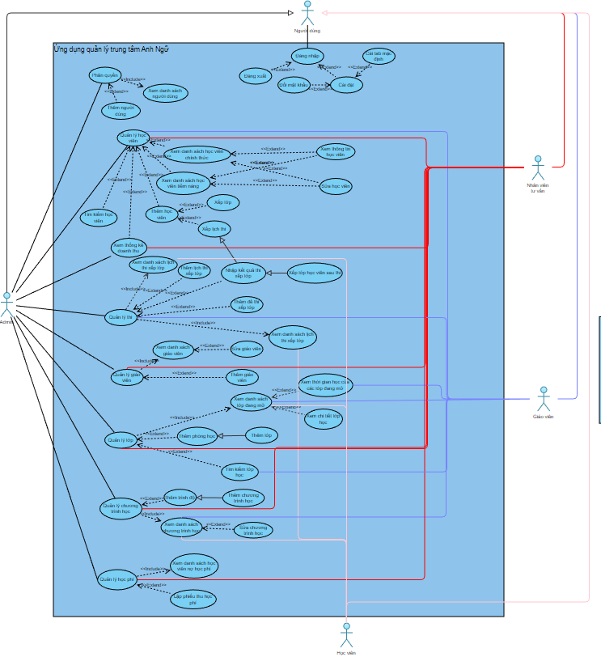

Hình 2.1 Sơ đồ Use Case tổng quát

### 2.2.1 Các usecase trong hệ thống

|  |  |
| --- | --- |
| ID | Tên Use Case |
| UC01 | Đăng nhập |
| UC02 | Đăng xuất |
| UC03 | Xem danh sách học viên tiềm năng |
| UC04 | Xem danh sách học viên chính thức |
| UC05 | Thêm học viên |
| UC06 | Sửa học viên |
| UC07 | Xem thông tin học viên |
| UC08 | Tìm kiếm học viên |
| UC09 | Tìm kiếm lớp học |
| UC10 | Thêm lớp học |
| UC11 | Thêm phòng học |
| UC12 | Xem danh sách lớp đang mở |
| UC13 | Xem danh sách sinh viên nợ học phí |
| UC14 | Lập phiếu thu học phí |
| UC15 | Xem danh sách chương trình học |
| UC16 | Thêm chương trình học |
| UC17 | Sửa chương trình học |
| UC18 | Sửa giáo viên |
| UC19 | Thêm giáo viên |
| UC20 | Xem danh sách giáo viên |
| UC21 | Xem thống kê doanh thu |
| UC22 | Đổi mật khẩu |
| UC23 | Cài đặt tab mặc định |
| UC24 | Xem thời gian học của các lớp đang mở |
| UC25 | Thêm đề thi xếp lớp |
| UC26 | Xếp lớp |
| UC27 | Xếp lớp học viên sau thi |
| UC28 | Thêm lịch thi xếp lớp |
| UC29 | Xem lịch thi xếp lớp |
| UC30 | Nhập kết quả thi xếp lớp |
| UC31 | Thêm người dùng |
| UC32 | Xem danh sách người dùng |
| UC33 | Xem chi tiết lớp học |
| UC34 | Thêm trình độ |

Bảng 2.2 Các Use Case trong hệ thống

### 2.2.3 Đặc tả Use Case đăng nhập

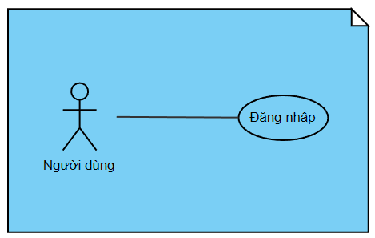

Hình 2. 2 Use case đăng nhập

|  |  |  |
| --- | --- | --- |
| **USE CASE NAME** | Đăng nhập | |
| **TRIGGERING EVENT** | Người dùng truy cập vào ứng dụng của trung tâm. | |
| **BRIEF DESCRIPTION** | Người dùng cần phải đăng nhập vào hệ thống để sử dụng các chức năng tương ấn với tài khoản. | |
| **ACTORS** | Học viên, giáo viên, nhân viên tư vấn, admin. | |
| **PRECONDITIONS** | Hệ thống đã được cài đặt và người dùng đã có tài khoản và được phân quyền. | |
| **POSTCONDITIONS** | Người dùng đăng nhập thành công, hiển thị tên đăng nhập trên giao diện và được chuyển đến trang mặc định của hệ thống. | |
| **FLOW OF EVENTS** | Actor | System |
| 1. Người dùng truy cập vào ứng dụng.  2. Người dùng nhập thông tin tài khoản của mình vào các trường nhập liệu.  3. Người dùng nhấn nút "Đăng nhập". | 1.1 Hệ thống hiển thị màn hình đăng nhập với các trường nhập liệu "Tên đăng nhập" và "Mật khẩu".  3.1 Hệ thống xác thực thông tin đăng nhập và kiểm tra tính hợp lệ của tài khoản.  3.2.1 Nếu thông tin đăng nhập là hợp lệ, hệ thống chuyển đến trang mặc định của hệ thống và hiển thị tên của người dùng trên giao diện.  3.2.2 Nếu thông tin đăng nhập không hợp lệ, hệ thống hiển thị thông báo lỗi và yêu cầu người dùng nhập lại thông tin đăng nhập.  3.4 Kết thúc use case. |
| **ALTERNATIVE FLOW** | 3.2.1 Nếu thông tin đăng nhập là hợp lệ, hệ thống chuyển đến trang mặc định của hệ thống và hiển thị thông tin đăng nhập trên thanh công cụ.  3.2.2 Nếu thông tin đăng nhập không hợp lệ, hệ thống sẽ hiển thị thông báo lỗi cụ thể về lỗi đăng nhập, ví dụ như sai tên đăng nhập hoặc mật khẩu. | |
| **EXCEPTION CONDITION** | 3.1 Lỗi hệ thống: Nếu hệ thống gặp lỗi khi xử lý thông tin đăng nhập của người dùng, hệ thống thông báo về lỗi này và yêu cầu người dùng thử lại sau.  3.2.2 Tên đăng nhập hoặc mật khẩu không hợp lệ: Nếu người dùng nhập tên đăng nhập hoặc mật khẩu không hợp lệ, hệ thống cần thông báo cho người dùng biết về lỗi này và yêu cầu người dùng nhập lại thông tin đăng nhập. | |

Bảng 2.3 Đặc tả use case đăng nhập

### 2.2.4 Đặc tả Use Case đăng xuất

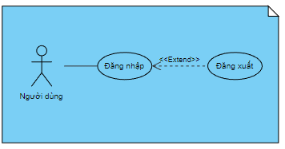

Hình 2.3 Use case đăng xuất

|  |  |  |
| --- | --- | --- |
| **USE CASE NAME** | Đăng xuất | |
| **TRIGGERING EVENT** | Người dùng đăng xuất khỏi ứng dụng của trung tâm. | |
| **BRIEF DESCRIPTION** | Người dùng muốn đăng xuất khỏi hệ thống khi không muốn sử dụng nữa. Sau khi đăng xuất người dùng sẽ không thể truy cập vào bất kỳ thông tin hoặc chức năng nào của hệ thống trừ khi đăng nhập lại. | |
| **ACTORS** | Học viên, giáo viên, nhân viên tư vấn, admin. | |
| **PRECONDITIONS** | Người dùng đã đăng nhập vào hệ thống. | |
| **POSTCONDITIONS** | Người dùng đăng xuất khỏi hệ thống thành công. Sau đó, hệ thống hiển thị giao diện đăng nhập. | |
| **FLOW OF EVENTS** | Actor | System |
| 1. Người dùng chọn tùy chọn "Đăng xuất" ở nút sổ xuống cạnh tên đăng nhập. | 1.1 Hệ thống đăng xuất khỏi tài khoản.  1.2 Kết thúc use case. |
| **ALTERNATIVE FLOW** | 1.1 Người dùng bị mất kết nối với hệ thống:  1.1 Người dùng thoát khỏi tài khoản hệ thống trở lại giao diện đăng nhập sau khi đăng xuất thành công. | |
| **EXCEPTION CONDITION** | 1.1 Lỗi hệ thống: Nếu hệ thống gặp lỗi trong quá trình đăng xuất, lỗi sẽ được thông báo đến người dùng. | |

Bảng 2.4 Đặc tả use case đăng xuất

### 2.2.5 Đặc tả Use Case đổi mật khẩu

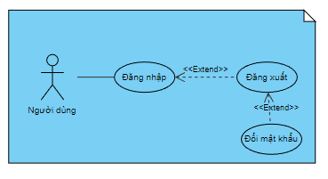

Hình 2.4 Use case đổi mật khẩu

|  |  |  |
| --- | --- | --- |
| **USE CASE NAME** | Đổi mật khẩu | |
| **TRIGGERING EVENT** | Người dùng cần thay đổi mật khẩu tài khoản. | |
| **BRIEF DESCRIPTION** | Cho phép người dùng đổi mật khẩu của tài khoản của mình trong hệ thống. | |
| **ACTORS** | Học viên, giáo viên, nhân viên tư vấn, admin. | |
| **PRECONDITIONS** | Người dùng đã đăng nhập vào hệ thống. | |
| **POSTCONDITIONS** | Mật khẩu người dùng đã được thay đổi và được lưu vào hệ thống. | |
| **FLOW OF EVENTS** | Actor | System |
| 1. Người dùng chọn chức năng "Đổi mật khẩu" trong phần cài đặt.  2. Người dùng nhập mật khẩu hiện tại và mật khẩu mới vào các trường tương ứng trên giao diện.  3. Người dùng nhấn nút "Đổi mật khẩu". | 1.1 Hệ thống hiển thị giao diện đổi mật khẩu và yêu cầu người dùng nhập mật khẩu hiện tại, mật khẩu mới và mật khẩu nhập lại.  3.1 Hệ thống kiểm tra tính hợp lệ của mật khẩu hiện tại, mật khẩu mới và mật khẩu nhập lại .  3.1.1 Nếu mật khẩu hiện tại không chính xác hoặc mật khẩu mới và mật khẩu nhập lại không giống nhau, hệ thống hiển thị thông báo lỗi tương ứng và yêu cầu người dùng nhập lại mật khẩu.  3.1.2 Nếu mật khẩu hiện tại và mật khẩu mới hợp lệ, hệ thống lưu thông tin mật khẩu mới vào cơ sở dữ liệu và hiển thị thông báo thành công cho người dùng.  3.1.3 Kết thúc use case. |
| **ALTERNATIVE FLOW** | 3.1.1 Nếu mật khẩu hiện tại không chính xác hoặc mật khẩu mới và mật khẩu nhập lại không giống nhau, hệ thống hiển thị thông báo lỗi tương ứng và yêu cầu người dùng nhập lại mật khẩu. | |
| **EXCEPTION CONDITION** | 1.1 Lỗi hệ thống: Nếu hệ thống gặp lỗi hoặc sự cố kỹ thuật trong quá trình xử lý yêu cầu đổi mật khẩu của người dùng. Trong trường hợp này, hệ thống hiển thị thông báo lỗi cho người dung. | |

Bảng 2.5 Đặc tả use case đổi mật khẩu

### 2.2.6 Đặc tả Use Case thêm trình độ

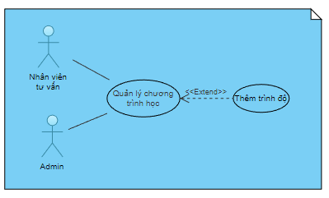

Hình 2.5 Use case thêm trình độ

|  |  |  |
| --- | --- | --- |
| **USE CASE NAME** | Thêm trình độ | |
| **TRIGGERING EVENT** | Trung tâm muốn thêm mới một trình độ vào hệ thống. | |
| **BRIEF DESCRIPTION** | Use case cung cấp cho người dùng tính năng thêm mới một trình độ học vào hệ thống. Use case này giúp cho việc quản lý chương trình học trở nên dễ dàng và hiệu quả hơn, đồng thời giúp cho tổ chức hoặc trường học có thể cập nhật và điều chỉnh các chương trình học sao cho phù hợp với nhu cầu của học viên. | |
| **ACTORS** | Admin, nhân viên tư vấn. | |
| **PRECONDITIONS** | Người dùng đã đăng nhập vào hệ thống và tài khoản đã được phân quyền.. | |
| **POSTCONDITIONS** | Trình độ mới được thêm vào hệ thống và được hiển thị trong danh sách trình độ. | |
| **FLOW OF EVENTS** | Actor | System |
| 1. Người dùng chọn tab “Chương trình học”.  2. Người dùng nhấp vào tùy chọn “Thêm trình độ”.  3. Người dùng nhập thông tin của trình độ.  4. Sau khi nhập xong thông tin trình độ học, admin chọn “Lưu”. | 1.1 Hệ thống hiển thị danh sách các chương trình học hiện có trong hệ thống, bao gồm tên chương trình, và trình độ.  2.1 Hệ thống hiển thị một form để người dùng nhập thông tin của trình độ, bao gồm: mã trình độ và tên trình độ.  4.1 Hệ thống lưu lại trình độ học.  4.2 Kết thúc use case. |
| **ALTERNATIVE FLOW** | 4. Trong trường hợp admin không muốn thêm trình độ học nữa, người dùng chọn “Thoát”. Màn hình hiển thị lại giao diện chương trình học. | |
| **EXCEPTION CONDITION** | 2.1 Lỗi hệ thống: Nếu hệ thống gặp lỗi hoặc sự cố kỹ thuật trong quá trình xử lý yêu cầu thêm trình độ của người dùng. Trong trường hợp này, hệ thống hiển thị thông báo lỗi cho người dùng. | |

Bảng 2.6 Đặc tả use case thêm trình độ

### 2.2.7 Đặc tả Use Case thêm chương trình học

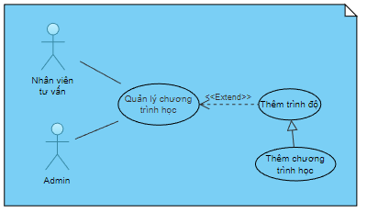

Hình 2.6 Use case thêm chương trình học

|  |  |  |
| --- | --- | --- |
| **USE CASE NAME** | Thêm chương trình học | |
| **TRIGGERING EVENT** | Trung tâm muốn thêm mới một chương trình học vào hệ thống. | |
| **BRIEF DESCRIPTION** | Use case cung cấp cho người dùng tính năng thêm mới một chương trình học vào hệ thống. | |
| **ACTORS** | Admin, nhân viên tư vấn. | |
| **PRECONDITIONS** | 1. Người dùng đã đăng nhập vào hệ thống và tài khoản đã được phân quyền.  2. Phải có ít nhất một trình độ trong hệ thống. | |
| **POSTCONDITIONS** | Chương trình mới được thêm vào hệ thống và được hiển thị trong danh sách trình độ. | |
| **FLOW OF EVENTS** | Actor | System |
| 1. Người dùng chọn tab “Chương trình học”.  2. Người dùng nhấp vào tùy chọn “Thêm chương trình học”.  3. Người dùng nhập thông tin của chương trình học.  4. Sau khi nhập xong thông tin chương trình học, người dùng chọn “Lưu”. | 1.1 Hệ thống hiển thị danh sách các chương trình học hiện có trong hệ thống, bao gồm tên chương trình, và trình độ.  2.1 Hệ thống hiển thị một form để người dùng nhập thông tin của chương trình học, bao gồm tên chương trình, trình độ, điểm tối thiểu và điểm tối đa.  4.1 Hệ thống lưu lại tên chương trình học và thông tin chi tiết của nó.  4.2 Kết thúc use case. |
| **ALTERNATIVE FLOW** | 4. Trong trường hợp người dùng không muốn thêm chương trình học nữa, người dùng chọn “Thoát”. Màn hình hiển thị lại giao diện chương trình học.  2.1 Nếu người dùng muốn thêm chương trình mới vào hệ thống mà không có trình độ nào được tìm thấy trong hệ thống thì hệ thống sẽ hiển thị thông báo yêu cầu người dùng tạo mới trình độ học. | |
| **EXCEPTION CONDITION** | 2.1 Lỗi hệ thống: Nếu hệ thống gặp lỗi hoặc sự cố kỹ thuật trong quá trình xử lý yêu cầu thêm chương trình học của người dùng. Trong trường hợp này, hệ thống hiển thị thông báo lỗi cho người dùng. | |

Bảng 2.7 Đặc tả use case thêm chương trình học

### 2.2.8 Đặc tả Use Case sửa chương trình học

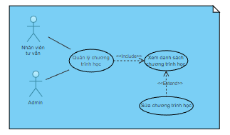

Hình 2.7 Use case sửa chương trình học

|  |  |  |
| --- | --- | --- |
| **USE CASE NAME** | Sửa chương trình học | |
| **TRIGGERING EVENT** | Trung tâm muốn chỉnh sửa một chương trình học. | |
| **BRIEF DESCRIPTION** | Use case cung cấp cho admin tính năng sửa lại thông tin chương trình học và cập nhật lại vào hệ thống. | |
| **ACTORS** | Admin, nhân viên tư vấn. | |
| **PRECONDITIONS** | 1. Người dùng đã đăng nhập vào hệ thống và tài khoản đã được phân quyền.  2. Phải có ít nhất một trình độ trong hệ thống. | |
| **POSTCONDITIONS** | Chương trình mới được thêm vào hệ thống và được hiển thị trong danh sách trình độ. | |
| **FLOW OF EVENTS** | Actor | System |
| 1. Admin chọn tab “Chương trình học”.  2. Admin nhấp vào tùy chọn “Sửa chương trình học” ở bất kỳ chương trình học nào trong danh sách.  3. Admin sửa thông tin của chương trình học.  4. Sau khi sửa xong thông tin chương trình học, admin chọn “Lưu”. | 1.1 Hệ thống hiển thị danh sách các chương trình học hiện có trong hệ thống, bao gồm tên chương trình, và trình độ.  2.1 Hệ thống hiển thị một form để admin sửa thông tin của chương trình học, bao gồm tên chương trình, trình độ, điểm tối thiểu và điểm tối đa.  4.1 Hệ thống lưu lại cập nhật của chương trình học.  4.2 Kết thúc use case. |
| **ALTERNATIVE FLOW** | 4. Trong trường hợp admin không muốn sửa chương trình học nữa, admin chọn “Thoát”. Màn hình hiển thị lại giao diện chương trình học.  2.1 Nếu người dùng muốn sửa chương trình mới vào hệ thống mà không có trình độ nào được tìm thấy trong hệ thống thì hệ thống sẽ hiển thị thông báo yêu cầu admin tạo mới trình độ học. | |
| **EXCEPTION CONDITION** | 2.1 Lỗi hệ thống: Nếu hệ thống gặp lỗi hoặc sự cố kỹ thuật trong quá trình xử lý yêu cầu sửa chương trình học của người dùng. Trong trường hợp này, hệ thống hiển thị thông báo lỗi cho người dùng. | |

Bảng 2.8 Đặc tả use case sửa chương trình học

### 2.2.9 Đặc tả Use Case xem danh sách chương trình học

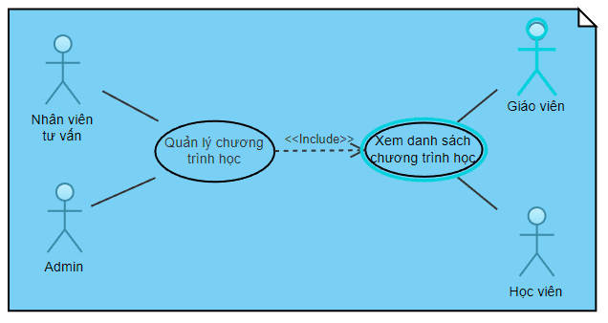

Hình 2.8 Use case xem danh sách chương trình học

|  |  |  |
| --- | --- | --- |
| **USE CASE NAME** | Xem danh sách chương trình học | |
| **TRIGGERING EVENT** | Trung tâm muốn xem danh sách một chương trình học. | |
| **BRIEF DESCRIPTION** | Use case cung cấp cho người dùng tính năng xem các chương trình học hiện có trong hệ thống. | |
| **ACTORS** | Admin, học viên, nhân viên tư vấn, giáo viên. | |
| **PRECONDITIONS** | 1. Người dùng đã đăng nhập vào hệ thống và tài khoản đã được phân quyền.  2. Phải có ít nhất một trình độ trong hệ thống. | |
| **POSTCONDITIONS** | Chương trình đã được thêm vào hệ thống sẽ được hiển thị trong danh sách trình độ. | |
| **FLOW OF EVENTS** | Actor | System |
| 1. Người dùng chọn tab “Chương trình học”. | 1.1 Hệ thống hiển thị danh sách các chương trình học hiện có trong hệ thống, bao gồm tên chương trình, và trình độ.  1.2 Kết thúc use case. |
| **ALTERNATIVE FLOW** | 1.1 Nếu người dùng muốn xem chương trình trong hệ thống mà không có trình độ nào trong hệ thống thì hệ thống sẽ không hiển thị chương trình nào. | |
| **EXCEPTION CONDITION** | Không có | |

Bảng 2.9 Đặc tả use case xem danh sách chương trình học

### 2.2.10 Đặc tả Use Case xem danh sách học viên tiềm năng

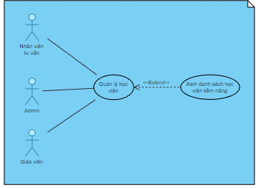

Hình 2.9 Use case xem danh sách học viên tiềm năng

|  |  |  |
| --- | --- | --- |
| **USE CASE NAME** | Xem danh sách học viên tiềm năng | |
| **TRIGGERING EVENT** | Trung tâm muốn xem danh sách học viên tiềm năng. | |
| **BRIEF DESCRIPTION** | Người dùng muốn xem danh sách các học viên có tiềm năng để tìm kiếm những ứng viên tiềm năng cho một khóa học hoặc chương trình đào tạo. | |
| **ACTORS** | Nhân viên tư vấn, giáo viên, admin. | |
| **PRECONDITIONS** | 1. Người dùng đã đăng nhập vào hệ thống và tài khoản đã được phân quyền.  2. Hệ thống có dữ liệu về các học viên, bao gồm các thông tin như tên, ngày sinh, phái,… | |
| **POSTCONDITIONS** | 1. Người dùng được xem danh sách, và ước lượng số lượng các học viên tiềm năng.  2. Người dùng có thể xem thông tin chi tiết của các học viên tiềm năng hoặc sửa thông tin tại dòng thông tin của học viên đó. | |
| **FLOW OF EVENTS** | Actor | System |
| 1. Người dùng chọn tab “Học viên”.  2. Người dùng chọn nút “Hiển thị danh sách học viên tiềm năng”. | 1.1 Hệ thống hiển thị giao diện gồm: học viên tiềm năng và học viên chính thức.  2.1 Hệ thống hiển thị danh sách học viên tiềm năng.  1.2 Kết thúc use case. |
| **ALTERNATIVE FLOW** | 3. Người dùng có thể tìm kiếm học viên bất kỳ, học viên nào có thông tin khớp với trường tìm kiếm đã nhập. | |
| **EXCEPTION CONDITION** | Không có | |

Bảng 2.10 Đặc tả use case xem danh sách học viên tiềm năng

### 2.2.11 Đặc tả Use Case xem danh sách học viên chính thức

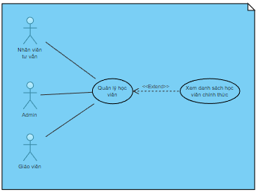

Hình 2.10 Use case xem danh sách học viên chính thức

|  |  |  |
| --- | --- | --- |
| **USE CASE NAME** | Xem danh sách học viên chính thức | |
| **TRIGGERING EVENT** | Trung tâm muốn xem danh sách học viên chính thức. | |
| **BRIEF DESCRIPTION** | Người dùng muốn xem danh sách các học viên có tiềm năng để tìm kiếm những ứng viên tiềm năng cho một khóa học hoặc chương trình đào tạo. | |
| **ACTORS** | Nhân viên tư vấn, giáo viên, admin. | |
| **PRECONDITIONS** | 1. Người dùng đã đăng nhập vào hệ thống và tài khoản đã được phân quyền.  2. Hệ thống có dữ liệu về các học viên, bao gồm các thông tin như tên, ngày sinh, phái,…  3. Hệ thống đã có lớp được tạo.  4. Ngày hiện tại phải trùng với ngày khai giảng. | |
| **POSTCONDITIONS** | 1. Người dùng được xem danh sách, và ước lượng số lượng các học viên chính thức.  2. Người dùng có thể xem thông tin chi tiết của các học viên tiềm năng hoặc sửa thông tin tại dòng thông tin của học viên đó. Ngoài ra người dùng có thể thu học phí của học viên. | |
| **FLOW OF EVENTS** | Actor | System |
| 1. Người dùng chọn tab “Học viên”.  2. Người dùng chọn nút “Hiển thị danh sách học viên chính thức”. | 1.1 Hệ thống hiển thị giao diện gồm: học viên tiềm năng và học viên chính thức.  2.1 Hệ thống hiển thị danh sách học viên chính thức.  1.2 Kết thúc use case. |
| **ALTERNATIVE FLOW** | 3. Người dùng có thể tìm kiếm học viên bất kỳ, học viên nào có thông tin khớp với trường tìm kiếm đã nhập. | |
| **EXCEPTION CONDITION** | Không có | |

Bảng 2.11 Đặc tả use case xem danh sách học viên chính thức

### 2.2.12 Đặc tả Use Case thêm học viên

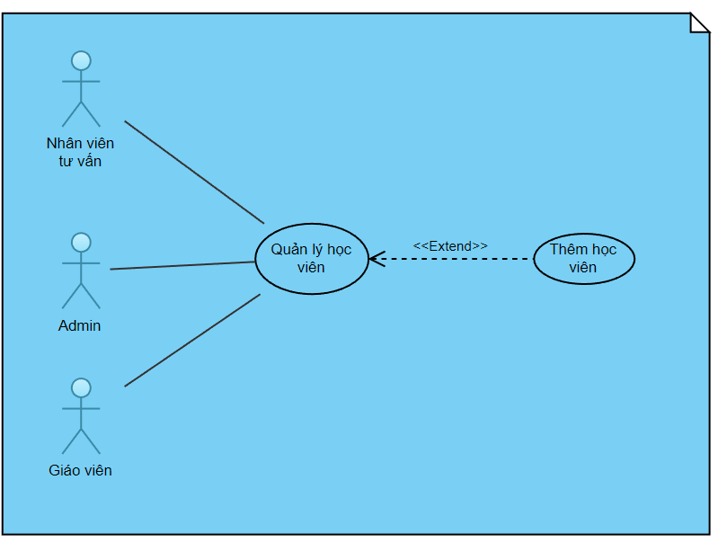

Hình 2.11 Use case thêm học viên

|  |  |  |
| --- | --- | --- |
| **USE CASE NAME** | Thêm học viên | |
| **TRIGGERING EVENT** | Trung tâm muốn thêm mới học viên. | |
| **BRIEF DESCRIPTION** | Use case cung cấp cho người dùng tính năng thêm mới một học viên vào hệ thống. | |
| **ACTORS** | Admin, giáo viên, nhân viên tư vấn. | |
| **PRECONDITIONS** | Người dùng đã đăng nhập vào hệ thống và tài khoản đã được phân quyền. | |
| **POSTCONDITIONS** | 1. Học viên mới đã được thêm vào danh sách học viên tiềm năng của trung tâm trong trường hợp chưa được xếp lớp.  2. Học viên mới đã được thêm vào danh sách học viên chính thức của trung tâm trong trường hợp đã được xếp lớp. | |
| **FLOW OF EVENTS** | Actor | System |
| 1. Người dùng chọn tab “Học viên”.  2. Người dùng nhấp vào tùy chọn “Thêm học viên”.  3. Người dùng nhập thông tin của học viên.  4. Sau khi nhập xong thông tin học viên, người dùng chọn “Lưu”. | 1.1 Hệ thống hiển thị giao diện gồm: học viên tiềm năng và học viên chính thức. Ngoài ra còn có nút thêm học viên.  2.1 Hệ thống hiển thị một form để người dùng nhập thông tin của học viên, bao gồm tên, ngày sinh, địa chỉ, số điện thoại, thời gian rảnh,...  4.1 Hệ thống lưu lại thông tiên học viên.  4.2 Kết thúc use case. |
| **ALTERNATIVE FLOW** | 4. Trong trường hợp người dùng không muốn thêm học viên nữa, người dùng chọn “Thoát”. Màn hình hiển thị lại giao diện học viên. Ngoài ra người dùng có thể xếp lịch thi cho học viên hoặc xếp lớp phù hợp với ca rảnh của học viên. | |
| **EXCEPTION CONDITION** | 2.1 Lỗi hệ thống: Nếu hệ thống gặp lỗi hoặc sự cố kỹ thuật trong quá trình xử lý yêu cầu thêm học viên của người dùng. Trong trường hợp này, hệ thống hiển thị thông báo lỗi cho người dùng.  4.1 Trong trường hợp người dùng nhập thiếu hoặc nhập sai thông tin, hệ thống sẽ hiển thị thông báo lỗi và yêu cầu người dùng nhập lại. | |

Bảng 2.12 Đặc tả use case thêm học viên

### 2.2.13 Đặc tả Use Case sửa học viên

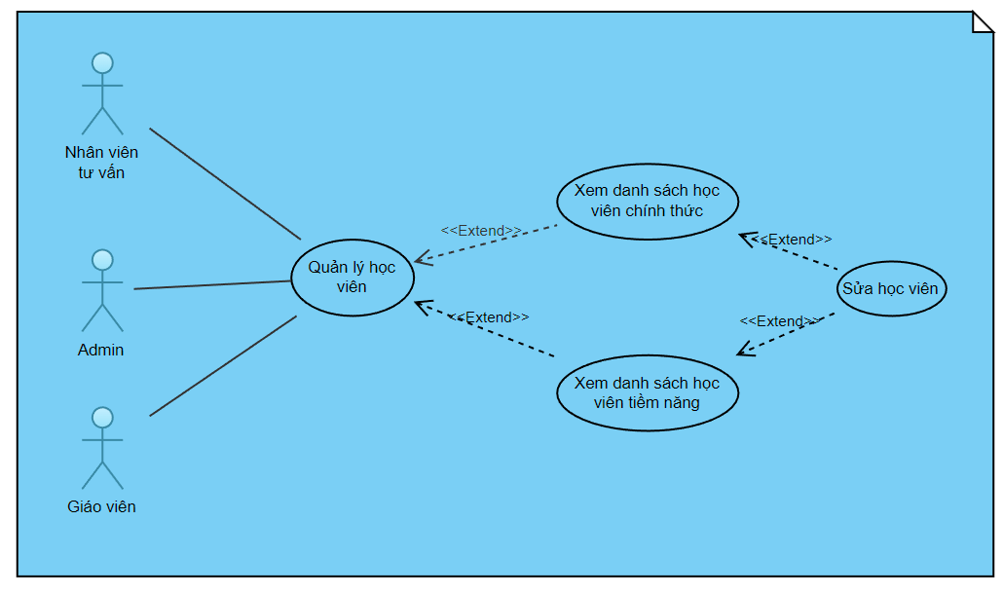

Hình 2.12 Use case sửa học viên

|  |  |  |
| --- | --- | --- |
| **USE CASE NAME** | Sửa học viên | |
| **TRIGGERING EVENT** | Trung tâm muốn sửa thông tin học viên. | |
| **BRIEF DESCRIPTION** | Use case cung cấp cho người dùng tính năng sửa thông tin học viên và cập nhật vào hệ thống. | |
| **ACTORS** | Admin, giáo viên, nhân viên tư vấn. | |
| **PRECONDITIONS** | Người dùng đã đăng nhập vào hệ thống và tài khoản đã được phân quyền. | |
| **POSTCONDITIONS** | Thông tin học viên đã được cập nhật vào hệ thống. | |
| **FLOW OF EVENTS** | Actor | System |
| 1. Người dùng chọn tab “Học viên”.  2. Người dùng tìm kiếm tên học viên hoặc thông tin khác của học viên.  2. Người dùng nhấp vào tùy chọn “Sửa học viên”.  3. Người dùng chỉnh sửa thông tin của học viên.  4. Sau khi sửa xong thông tin học viên, người dùng chọn “Lưu”. | 1.1 Hệ thống hiển thị giao diện học viên.  2.1 Hệ thống hiển thị dòng thông tin của học viên sau khi tìm kiếm thành công.  4.1 Hệ thống lưu lại thông tiên học viên.  4.2 Kết thúc use case. |
| **ALTERNATIVE FLOW** | 2.1 Trong trường hợp thông tin học viên mà người dùng muốn tìm không khớp với thông tin đã nhập trong trường tìm kiếm, hệ thống sẽ không hiển thị thông tin của học viên.  4. Trong trường hợp người dùng không muốn sửa thông tin học viên nữa, người dùng chọn “Thoát”. Màn hình hiển thị lại giao diện học viên. | |
| **EXCEPTION CONDITION** | 2.1 Lỗi hệ thống: Nếu hệ thống gặp lỗi hoặc sự cố kỹ thuật trong quá trình xử lý yêu cầu sửa học viên của người dùng. Trong trường hợp này, hệ thống hiển thị thông báo lỗi cho người dùng.  4.1 Trong trường hợp người dùng lỡ xoá đi một trường mà quên không nhập trường đó hoặc nhập sai thông tin, hệ thống sẽ hiển thị thông báo lỗi và yêu cầu người dùng nhập lại. | |

Bảng 2.13 Đặc tả use case sửa học viên

### 2.2.14 Đặc tả Use Case tìm kiếm học viên

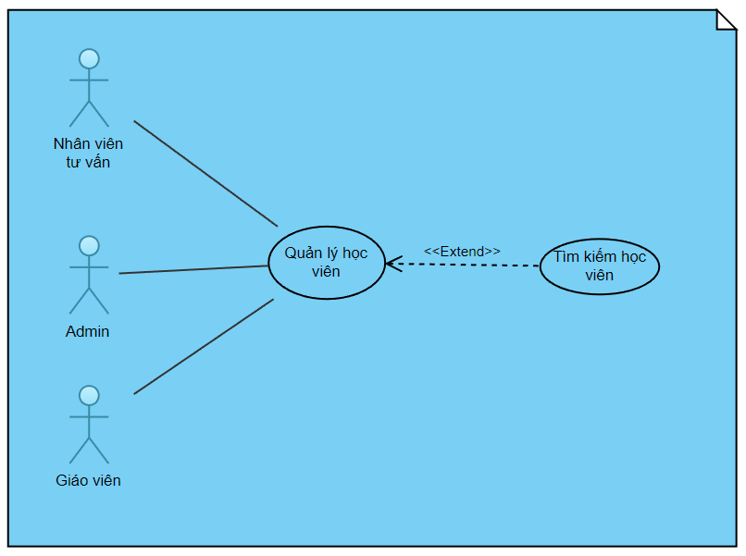

Hình 2.13 Use case tìm kiếm học viên

|  |  |  |
| --- | --- | --- |
| **USE CASE NAME** | Tìm kiếm học viên | |
| **TRIGGERING EVENT** | Trung tâm muốn tìm kiếm học viên trong hệ thống. | |
| **BRIEF DESCRIPTION** | Use case cung cấp cho người dùng tính năng tìm kiếm học viên. | |
| **ACTORS** | Admin, nhân viên tư vấn. | |
| **PRECONDITIONS** | Người dùng đã đăng nhập vào hệ thống và tài khoản đã được phân quyền. | |
| **POSTCONDITIONS** | Người dùng có thể xem thông tin chi tiết về học viên tìm kiếm được trên hệ thống. | |
| **FLOW OF EVENTS** | Actor | System |
| 1. Người dùng chọn tab “Học viên”.  2. Người dùng tìm kiếm tên học viên hoặc thông tin khác của học viên. | 1.1 Hệ thống hiển thị giao diện học viên.  2.1 Hệ thống hiển thị dòng thông tin của học viên sau khi tìm kiếm thành công.  2.2 Kết thúc use case. |
| **ALTERNATIVE FLOW** | 2.1 Trong trường hợp thông tin học viên mà người dùng muốn tìm không khớp với thông tin đã nhập trong trường tìm kiếm, hệ thống sẽ không hiển thị thông tin của học viên. | |
| **EXCEPTION CONDITION** | Không có | |

Bảng 2.14 Đặc tả use case tìm kiếm học viên

### 2.2.15 Đặc tả Use Case thêm phòng học

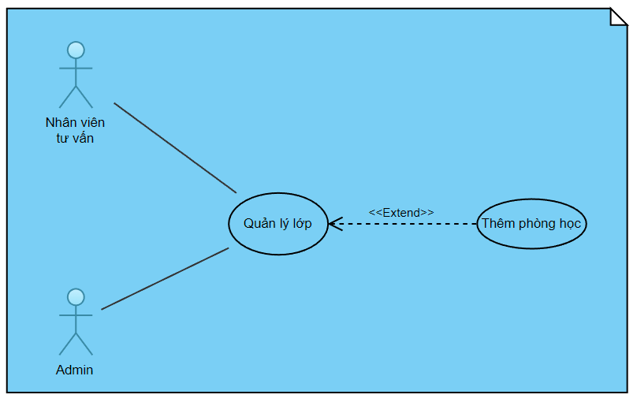

Hình 2.14 Use case thêm phòng học

|  |  |  |
| --- | --- | --- |
| **USE CASE NAME** | Thêm phòng học | |
| **TRIGGERING EVENT** | Trung tâm muốn thêm mới một phòng học vào hệ thống. | |
| **BRIEF DESCRIPTION** | Use case cung cấp cho người dùng tính năng thêm mới một phòng học vào hệ thống. | |
| **ACTORS** | Admin, nhân viên tư vấn. | |
| **PRECONDITIONS** | Người dùng đã đăng nhập vào hệ thống và tài khoản đã được phân quyền. | |
| **POSTCONDITIONS** | Phòng học đã được thêm thành công trong cơ sở dữ liệu. | |
| **FLOW OF EVENTS** | Actor | System |
| 1. Người dùng chọn tab “Lớp”.  2. Người dùng nhấp vào tùy chọn “Thêm phòng học”.  3. Người dùng nhập tên phòng học**.**  4. Sau khi nhập xong thông tin chương trình học, người dùng chọn “Thêm”. | 1.1 Hệ thống hiển thị giao diện lớp.  2.1 Hệ thống hiển thị một form để người dùng nhập tên phòng học.  4.1 Hệ thống lưu lại tên phòng học.  4.2 Kết thúc use case. |
| **ALTERNATIVE FLOW** | 2.1 Trong quá trình thực hiện use case, người dùng được xem danh sách các phòng học hiện có.  4. Trong trường hợp người dùng không muốn thêm phòng học nữa, người dùng chọn “Thoát”. Màn hình hiển thị lại giao diện chương trình học. | |
| **EXCEPTION CONDITION** | 2.1 Lỗi hệ thống: Nếu hệ thống gặp lỗi hoặc sự cố kỹ thuật trong quá trình xử lý yêu cầu thêm phòng học của người dùng. Trong trường hợp này, hệ thống hiển thị thông báo lỗi cho người dùng.  4.1 Nếu tên phòng học đã tồn tại trong hệ thống, hệ thống sẽ thông báo lỗi tên đã tồn tại đến người dùng và yêu cầu nhập lại. | |

Bảng 2.15 Đặc tả use case thêm phòng học

### 2.2.16 Đặc tả Use Case thêm lớp

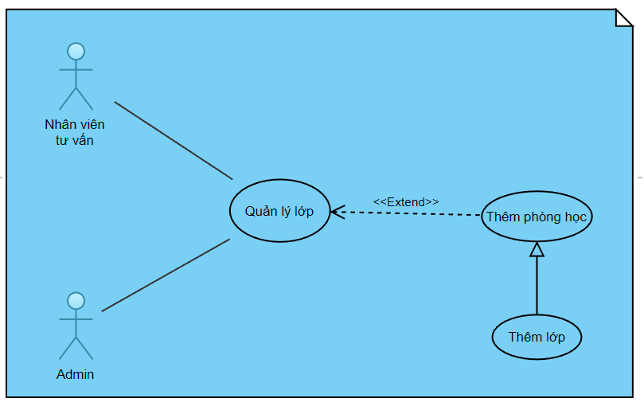

Hình 2.15 Use case thêm lớp

|  |  |  |
| --- | --- | --- |
| **USE CASE NAME** | Thêm lớp | |
| **TRIGGERING EVENT** | Trung tâm muốn thêm mới một lớp vào hệ thống. | |
| **BRIEF DESCRIPTION** | Use case cung cấp cho người dùng tính năng thêm mới một phòng học vào hệ thống. | |
| **ACTORS** | Admin, nhân viên tư vấn. | |
| **PRECONDITIONS** | 1. Người dùng đã đăng nhập vào hệ thống và tài khoản đã được phân quyền.  2. Ít nhất phải có một lớp học trong hệ thống để thực hiện use case thêm lớp. | |
| **POSTCONDITIONS** | Lớp học đã được thêm thành công trong cơ sở dữ liệu. | |
| **FLOW OF EVENTS** | Actor | System |
| 1. Người dùng chọn tab “Lớp”.  2. Người dùng nhấp vào tùy chọn “Thêm lớp mới”.  3. Người dùng nhập thông tin lớp học.  4. Sau khi nhập xong thông tin lớp học, người dùng chọn “Thêm”. | 1.1 Hệ thống hiển thị giao diện lớp.  2.1 Hệ thống hiển thị một form để người dùng nhập chương trình học, giáo viên, thời gian học,...  4.1 Hệ thống lưu lại thông tin lớp học.  4.2 Kết thúc use case. |
| **ALTERNATIVE FLOW** | 4. Trong trường hợp người dùng không muốn thêm phòng học nữa, người dùng chọn “Thoát”. Màn hình hiển thị lại giao diện chương trình học. | |
| **EXCEPTION CONDITION** | 2.1 Lỗi hệ thống: Nếu hệ thống gặp lỗi hoặc sự cố kỹ thuật trong quá trình xử lý yêu cầu thêm lớp của người dùng. Trong trường hợp này, hệ thống hiển thị thông báo lỗi cho người dùng. | |

Bảng 2.16 Đặc tả use case thêm lớp

### 2.2.17 Đặc tả Use Case xem danh sách lớp đang mở

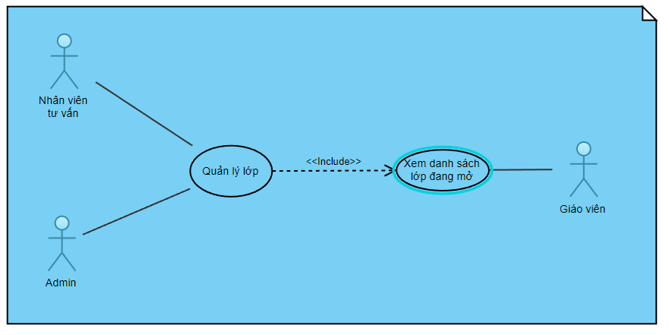

Hình 2.16 Use case xem danh sách lớp đang mở

|  |  |  |
| --- | --- | --- |
| **USE CASE NAME** | Xem danh sách lớp đang mở | |
| **TRIGGERING EVENT** | Người dùng muốn xem danh sách lớp học. | |
| **BRIEF DESCRIPTION** | Người dùng muốn xem danh sách các lớp học hiện có trong hệ thống trung tâm. | |
| **ACTORS** | Nhân viên tư vấn, giáo viên, admin. | |
| **PRECONDITIONS** | 1. Người dùng đã đăng nhập vào hệ thống và tài khoản đã được phân quyền.  2. Ngày hiện tại phải trùng với ngày khai giảng. | |
| **POSTCONDITIONS** | 1. Người dùng được xem danh sách lớp học đang mở.  2. Người dùng có thể xem thông tin chi tiết của các lớp học hoặc xem thời gian học của lớp học hiện có. | |
| **FLOW OF EVENTS** | Actor | System |
| 1. Người dùng chọn tab “Lớp”. | 1.1 Hệ thống hiển thị danh sách lớp đang có.  1.2 Kết thúc use case. |
| **ALTERNATIVE FLOW** | 1.1 Người dùng có thể tìm kiếm lớp học, lớp học có tên khớp với tên lớp trong thanh tìm kiếm đã nhập. | |
| **EXCEPTION CONDITION** | Không có | |

Bảng 2.17 Đặc tả use case xem danh sách lớp học

### 2.2.18 Đặc tả Use Case tìm kiếm lớp học

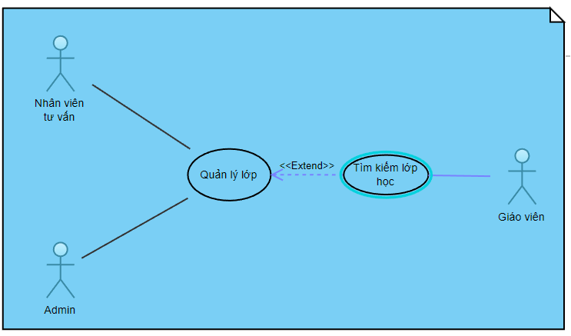

Hình 2.17 Use case tìm kiếm lớp học

|  |  |  |
| --- | --- | --- |
| **USE CASE NAME** | Tìm kiếm lớp học | |
| **TRIGGERING EVENT** | Người dùng muốn tìm kiếm lớp học. | |
| **BRIEF DESCRIPTION** | Người dùng muốn tìm kiếm lớp học, người dùng nhập tên lớp để tìm lớp. | |
| **ACTORS** | Admin, nhân viên tư vấn. | |
| **PRECONDITIONS** | Người dùng đã đăng nhập vào hệ thống và tài khoản đã được phân quyền. | |
| **POSTCONDITIONS** | Hệ thống hiển thị lớp học cần tìm cho người dùng sau khi tìm kiếm thành công | |
| **FLOW OF EVENTS** | Actor | System |
| 1. Người dùng chọn tab “Lớp”.  2. Người dùng nhập tên lớp cần tìm trên thanh tìm kiếm lớp học. | 1.1 Hệ thống hiển thị giao diện lớp với thanh tìm kiếm để lọc danh sách lớp.  2.1 Hệ thống hiển thị danh sách lớp học phù hợp với thông tin người dùng đã nhập.  2.2 Kết thúc use case. |
| **ALTERNATIVE FLOW** | 2.1 Nếu không có lớp học nào được tìm thấy (từ khoá người dùng cần tìm không trùng với danh sách tên lớp trong cơ sở dữ liệu) thì danh sách lớp không được hiển thị. | |
| **EXCEPTION CONDITION** | 2.1 Lỗi hệ thống: Nếu hệ thống gặp lỗi hoặc sự cố kỹ thuật trong quá trình xử lý yêu cầu tìm kiếm lớp học của người dùng. Trong trường hợp này, hệ thống hiển thị thông báo lỗi cho người dùng. | |

Bảng 2.18 Đặc tả use case tìm kiếm lớp học

### 2.2.19 Đặc tả Use Case xem danh sách học viên nợ học phí

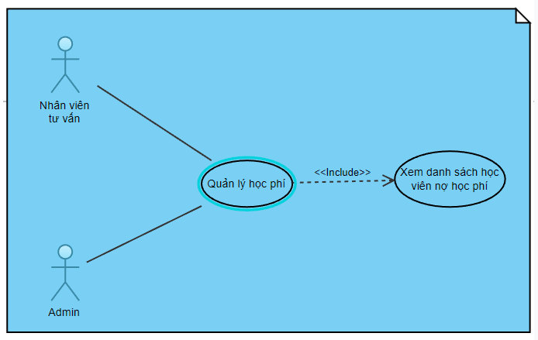

Hình 2.18 Use case xem danh sách học viên nợ học phí

|  |  |  |
| --- | --- | --- |
| **USE CASE NAME** | Xem danh sách học viên nợ học phí | |
| **TRIGGERING EVENT** | Người dùng muốn xem danh sách học viên nợ học phí. | |
| **BRIEF DESCRIPTION** | Người dùng muốn xem danh sách học viên nợ học phí của trung tâm. | |
| **ACTORS** | Nhân viên tư vấn, admin. | |
| **PRECONDITIONS** | Người dùng đã đăng nhập vào hệ thống và tài khoản đã được phân quyền. | |
| **POSTCONDITIONS** | 1. Người dùng được xem số học viên đang nợ học phí và danh sách các học viên đang nợ học phí. | |
| **FLOW OF EVENTS** | Actor | System |
| 1. Người dùng chọn tab “Học phí”. | 1.1 Hệ thống hiển thị danh sách học viên đang nợ học phí và số lượng học viên nợ học phí.  1.2 Kết thúc use case. |
| **ALTERNATIVE FLOW** | 1.1 Người dùng có thể xem phiếu học phí của học viên nợ học phí. | |
| **EXCEPTION CONDITION** | Không có | |

Bảng 2.19 Đặc tả use case xem danh sách học viên nợ học phí

### 2.2.20 Đặc tả Use Case lập phiếu thu học phí

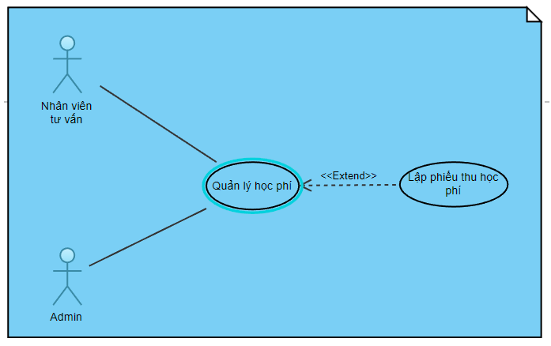

Hình 2.19 Use case lập phiếu thu học phí

|  |  |  |
| --- | --- | --- |
| **USE CASE NAME** | Lập phiếu thu học phí | |
| **TRIGGERING EVENT** | Người dùng muốn lập phiếu thu học phí cho một học viên. | |
| **BRIEF DESCRIPTION** | Người dùng muốn lập phiếu thu học phí cho một học viên. Người dùng cần cung cấp các thông tin về học viên: lớp, tên học viên, số tiền cần đóng. | |
| **ACTORS** | Nhân viên tư vấn, admin. | |
| **PRECONDITIONS** | Người dùng đã đăng nhập vào hệ thống và tài khoản đã được phân quyền. | |
| **POSTCONDITIONS** | Hệ thống thành công tạo và lưu trữ phiếu thu học phí vào cơ sở dữ liệu. | |
| **FLOW OF EVENTS** | Actor | System |
| 1. Người dùng chọn tab “Học phí”.  2. Người dùng chọn tùy chọn “Lập phiếu thu học phí” trên giao diện học phí.  3. Người dùng nhập các thông tin cần thiết và xác nhận việc lập phiếu thu. | 1.1 Hệ thống hiển thị giao diện học phí.  2.1 Hệ thống yêu cầu người dùng cung cấp thông tin về học viên: lớp, tên học viên, số tiền cần đóng.  3.1 Hệ thống tạo phiếu thu và lưu trữ phiếu thu vào cơ sở dữ liệu.  3.2 Kết thúc use case. |
| **ALTERNATIVE FLOW** | 3.1 Nếu người dùng không cung cấp đầy đủ các thông tin cần thiết, hệ thống sẽ hiện thông báo lỗi và yêu cầu người dùng cung cấp đầy đủ thông tin. | |
| **EXCEPTION CONDITION** | 2.1 Lỗi hệ thống: Nếu hệ thống gặp lỗi hoặc sự cố kỹ thuật trong quá trình xử lý yêu cầu lập phiếu thu học phí của người dùng. Trong trường hợp này, hệ thống hiển thị thông báo lỗi cho người dùng và yêu cầu thử lại sau. | |

Bảng 2.20 Đặc tả use case lập phiếu thu học phí

### 2.2.21 Đặc tả Use Case thêm giáo viên

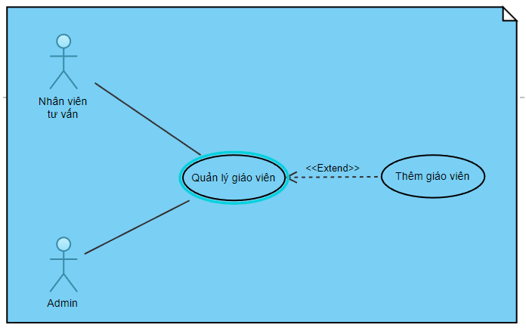

Hình 2.20 Use case thêm giáo viên

|  |  |  |
| --- | --- | --- |
| **USE CASE NAME** | Thêm giáo viên | |
| **TRIGGERING EVENT** | Trung tâm muốn thêm mới giáo viên. | |
| **BRIEF DESCRIPTION** | Use case cung cấp cho người dùng tính năng thêm mới một giáo viên vào hệ thống. | |
| **ACTORS** | Admin, nhân viên tư vấn. | |
| **PRECONDITIONS** | Người dùng đã đăng nhập vào hệ thống và tài khoản đã được phân quyền. | |
| **POSTCONDITIONS** | Giáo viên mới đã được thêm vào hệ thống của trung tâm. | |
| **FLOW OF EVENTS** | Actor | System |
| 1. Người dùng chọn tab “Giáo viên”.  2. Người dùng nhấp vào tùy chọn “Thêm giáo viên”.  3. Người dùng nhập thông tin của giáo viên.  4. Sau khi nhập xong thông tin học viên, người dùng chọn “Lưu”. | 1.1 Hệ thống hiển thị giao diện giáo viên.  2.1 Hệ thống hiển thị một form để người dùng nhập thông tin của giáo viên, bao gồm tên, địa chỉ, số điện thoại.  4.1 Hệ thống lưu lại thông tiên giáo viên.  4.2 Kết thúc use case. |
| **ALTERNATIVE FLOW** | 4. Trong trường hợp người dùng không muốn thêm giáo viên nữa, người dùng chọn “Thoát”. Màn hình hiển thị lại giao diện giáo viên. | |
| **EXCEPTION CONDITION** | 2.1 Lỗi hệ thống: Nếu hệ thống gặp lỗi hoặc sự cố kỹ thuật trong quá trình xử lý yêu cầu thêm giáo viên của người dùng. Trong trường hợp này, hệ thống hiển thị thông báo lỗi cho người dùng.  4.1 Trong trường hợp người dùng nhập thiếu tên hoặc số điện thoại giáo viên thì hệ thống sẽ hiển thị thông báo lỗi và yêu cầu người dùng nhập lại. | |

Bảng 2.21 Đặc tả use case thêm giáo viên

### 2.2.22 Đặc tả Use Case sửa giáo viên

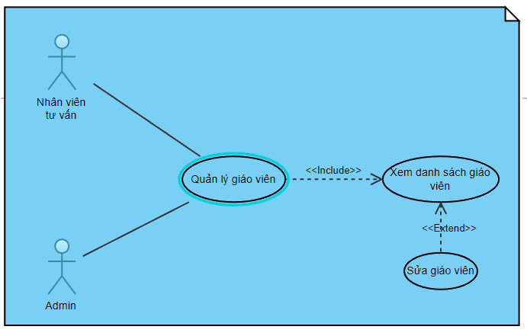

Hình 2.21 Use case sửa giáo viên

|  |  |  |
| --- | --- | --- |
| **USE CASE NAME** | Sửa giáo viên | |
| **TRIGGERING EVENT** | Trung tâm muốn sửa thông tin giáo viên. | |
| **BRIEF DESCRIPTION** | Use case cung cấp cho người dùng tính năng sửa thông tin giáo viên và cập nhật vào hệ thống. | |
| **ACTORS** | Admin, nhân viên tư vấn. | |
| **PRECONDITIONS** | Người dùng đã đăng nhập vào hệ thống và tài khoản đã được phân quyền. | |
| **POSTCONDITIONS** | Thông tin giáo viên đã được cập nhật vào hệ thống. | |
| **FLOW OF EVENTS** | Actor | System |
| 1. Người dùng chọn tab “Giáo viên”.  2 Người dùng trực tiếp chọn nút “Sửa giáo viên” trong phần xem danh sách giáo viên.  3. Người dùng chỉnh sửa thông tin của giáo viên.  4. Sau khi sửa xong thông tin giáo viên, người dùng chọn “Lưu”. | 1.1 Hệ thống hiển thị giao diện giáo viên.  2.1 Hệ thống hiển thị một form để người dùng sửa thông tin của giáo viên, bao gồm tên, địa chỉ, số điện thoại.  4.1 Hệ thống lưu lại thông tiên giáo viên.  4.2 Kết thúc use case. |
| **ALTERNATIVE FLOW** | 2. Người dùng có thể tìm kiếm tên giáo viên muốn sửa thông tin rồi chọn “Sửa giáo viên”.  2. Trong trường hợp giáo viên mà người dùng muốn tìm không khớp với thông tin đã nhập trong trường tìm kiếm, hệ thống sẽ không hiển thị thông tin của giáo viên.  4. Trong trường hợp người dùng không muốn sửa thông tin học viên nữa, người dùng chọn “Thoát”. Màn hình hiển thị lại giao diện giáo viên. | |
| **EXCEPTION CONDITION** | 2.1 Lỗi hệ thống: Nếu hệ thống gặp lỗi hoặc sự cố kỹ thuật trong quá trình xử lý yêu cầu sửa giáo viên của người dùng. Trong trường hợp này, hệ thống hiển thị thông báo lỗi cho người dùng.  4.1 Trong trường hợp người dùng lỡ xoá đi một trường mà quên không nhập trường đó, hệ thống sẽ hiển thị thông báo lỗi và yêu cầu người dùng nhập lại. | |

Bảng 2.22 Đặc tả use case sửa giáo viên

### 2.2.23 Đặc tả Use Case xem thống kê doanh thu

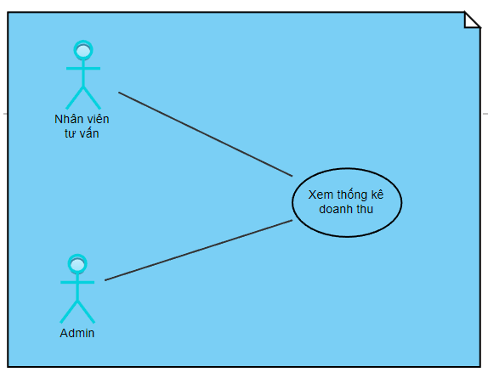

Hình 2.22 Use case xem thống kê doanh thu

|  |  |  |
| --- | --- | --- |
| **USE CASE NAME** | Xem thống kê doanh thu | |
| **TRIGGERING EVENT** | Người dùng muốn xem thống kê doanh thu của trung tâm. | |
| **BRIEF DESCRIPTION** | Use case cung cấp cho người dùng tính năng xem thống kê doanh thu chi tiết của trung tâm. Người dùng có thể xem các thông tin cơ bản về doanh thu, bao gồm tổng doanh thu theo ngày và theo tháng/năm, số lượng học viên đăng ký mới theo ngày và các thông tin khác. | |
| **ACTORS** | Nhân viên tư vấn, admin. | |
| **PRECONDITIONS** | Người dùng đã đăng nhập vào hệ thống và tài khoản đã được phân quyền. | |
| **POSTCONDITIONS** | 1. Người dùng có thể xem thông tin chi tiết về doanh thu trên nền tảng trực tuyến.  2. Hệ thống không thay đổi thông tin về học viên, thông tin học phí và doanh thu của trong cơ sở dữ liệu của trung tâm. | |
| **FLOW OF EVENTS** | Actor | System |
| 1. Người dùng chọn tab “Thống kê”. | 1.1 Hệ thống hiển thị thông tin cơ bản về doanh thu, bao gồm tổng doanh thu theo ngày và theo tháng/năm, số lượng học viên đăng ký mới theo ngày,...  1.2 Kết thúc use case. |
| **ALTERNATIVE FLOW** | 1.1 Người dùng có thể chọn một thời gian cụ thể để xem doanh thu trong các khoảng thời gian đó. | |
| **EXCEPTION CONDITION** | Không có | |

Bảng 2.23 Đặc tả use case xem thống kê doanh thu

### 2.2.24 Đặc tả Use Case cài tab mặc định

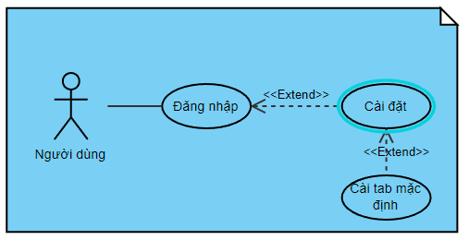

Hình 2.23 Use case cài tab mặc định

|  |  |  |
| --- | --- | --- |
| **USE CASE NAME** | Cài tab mặc định | |
| **TRIGGERING EVENT** | Người dùng muốn thiết lập tab mặc định cho tài khoản | |
| **BRIEF DESCRIPTION** | Use case cho phép người dùng thiết lập tab mặc định trong hệ thống trung tâm. Tab mặc định là tab hiển thị đầu tiên khi người dùng truy cập vào ứng dụng. | |
| **ACTORS** | Học viên, giáo viên, nhân viên tư vấn, admin. | |
| **PRECONDITIONS** | Người dùng đã đăng nhập vào hệ thống và tài khoản đã được phân quyền. | |
| **POSTCONDITIONS** | Tab được chọn bởi người dùng được đặt làm tab mặc định trên phần mềm. | |
| **FLOW OF EVENTS** | Actor | System |
| 1. Người dùng chọn tab “Cài đặt”.  2. Người dùng nhấp vào thanh drop list “Tab mặc định”.  3. Người dùng chọn tab muốn đặt làm tab mặc định. | 1.1 Hệ thống hiển thị giao diện cài đặt.  2.1 Hệ thống hiển thị danh sách các tab có sẵn trên nền tảng và yêu cầu người dùng chọn tab mặc định.  3.1 Hệ thống lưu trữ thông tin về tab mặc định vào cơ sở dữ liệu.  3.2 Kết thúc use case. |
| **ALTERNATIVE FLOW** | Không có | |
| **EXCEPTION CONDITION** | 3.1 Lỗi hệ thống: Nếu hệ thống gặp lỗi hoặc sự cố kỹ thuật trong quá trình xử lý yêu cầu cài đặt tab mặc định của người dùng. Trong trường hợp này, hệ thống hiển thị thông báo lỗi cho người dùng. | |

Bảng 2.24 Đặc tả use case cài tab mặc định

### 2.2.25 Đặc tả Use Case xem thời gian học của các lớp đang mở

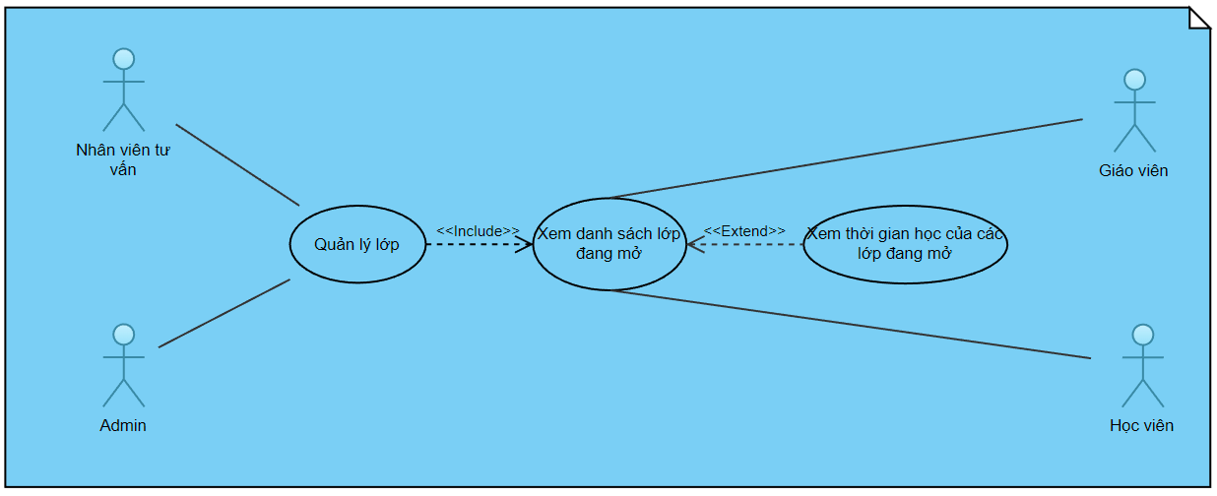

Hình 2.24 Use case xem thời gian học của các lớp đang mở

|  |  |  |
| --- | --- | --- |
| **USE CASE NAME** | Xem thời gian học của các lớp đang mở | |
| **TRIGGERING EVENT** | Người dùng muốn xem thời gian học của các lớp đang mở. | |
| **BRIEF DESCRIPTION** | Use case cho phép người dùng xem thời gian lịch học của các lớp đang mở của trung tâm, giúp người dùng dễ dàng nắm rõ thời gian học của các lớp. | |
| **ACTORS** | Học viên, giáo viên, nhân viên tư vấn, học viên. | |
| **PRECONDITIONS** | Người dùng đã đăng nhập vào hệ thống và tài khoản đã được phân quyền. | |
| **POSTCONDITIONS** | Người dùng xem thành công lịch học của các lớp đang mở. | |
| **FLOW OF EVENTS** | Actor | System |
| 1. Người dùng chọn tab “Lớp”.  2. Trong phần danh sách lớp, người dùng nhấp vào nút “Xem thời gian học của các lớp đang mở” ở lớp mà người dùng muốn xem. | 1.1 Hệ thống hiển thị giao diện lớp, trong đó có phần danh sách lớp.  2.1 Hệ thống hiển thị form lịch học các ca của lớp đó.  2.2 Kết thúc use case. |
| **ALTERNATIVE FLOW** | 2. Người dùng có thể tìm kiếm tên lớp muốn xem lịch học trên thanh công cụ tìm kiếm. Sau đó, người dùng mới nhấp vào nút “Xem thời gian học của các lớp đang mở” ở lớp mà người dùng muốn tìm. | |
| **EXCEPTION CONDITION** | Không có | |

Bảng 2.25 Đặc tả use case xem thời gian học của các lớp đang mở

### 2.2.26 Đặc tả Use Case thêm đề thi xếp lớp

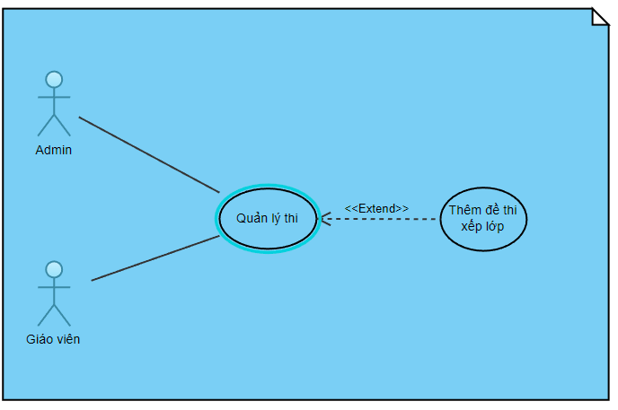

Hình 2.25 Use case thêm đề thi xếp lớp

|  |  |  |
| --- | --- | --- |
| **USE CASE NAME** | Thêm đề thi xếp lớp | |
| **TRIGGERING EVENT** | Người dùng muốn thêm đề thi xếp lớp. | |
| **BRIEF DESCRIPTION** | Use case cho phép người dùng thêm đề thi xếp lớp nhằm kiểm tra kiến thức của các học viên để xếp lớp phù hợp với năng lực của học viên. | |
| **ACTORS** | Giáo viên, admin. | |
| **PRECONDITIONS** | Người dùng đã đăng nhập vào hệ thống và tài khoản đã được phân quyền. | |
| **POSTCONDITIONS** | Người dùng thêm đề thi xếp lớp thành công. | |
| **FLOW OF EVENTS** | Actor | System |
| 1. Người dùng chọn tab “Thi”.  2. Người dùng chọn tùy chọn “Thêm đề thi”.  3. Sau khi hoàn thành việc điền thông tin đề thi, người dùng chọn “Lưu”. | 1.1 Hệ thống hiển thị giao diện thi, trong giao diện có chứa nút “Thêm đề thi”.  2.1 Hệ thống hiển thị form thêm đề thi xếp lớp và yêu cầu người dùng điền các thông tin của đề thi.  3.1 Hệ thống thông báo thêm đề thi thành công.  3.2 Kết thúc use case. |
| **ALTERNATIVE FLOW** | 3. Trong trường hợp, người dùng không còn muốn thêm đề thi nữa, người dùng có thể nhấn nút “Thoát”. | |
| **EXCEPTION CONDITION** | 3.1 Lỗi hệ thống: Nếu hệ thống gặp lỗi hoặc sự cố kỹ thuật trong quá trình xử lý yêu cầu thêm đề thi của người dùng. Trong trường hợp này, hệ thống hiển thị thông báo lỗi cho người dùng.  3.1 Trong trường hợp người dùng điền thiếu trường loại đề thi, hệ thống sẽ hiển thị thông báo lỗi và yêu cầu người dùng nhập lại trường đó. | |

Bảng 2.26 Đặc tả use case thêm đề thi xếp lớp

### 2.2.27 Đặc tả Use Case xem thông tin học viên

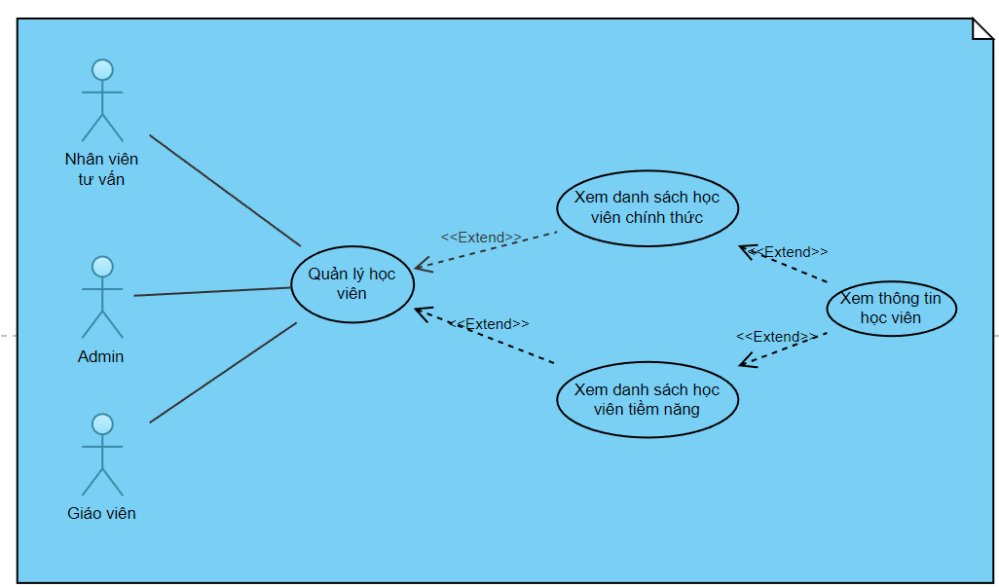

Hình 2.26 Use case xem thông tin học viên

|  |  |  |
| --- | --- | --- |
| **USE CASE NAME** | Xem thông tin học viên | |
| **TRIGGERING EVENT** | Người dùng muốn xem thông tin học viên | |
| **BRIEF DESCRIPTION** | Use case cho phép người dùng xem thông tin chi tiết của một học viên cụ thể. | |
| **ACTORS** | Giáo viên, admin, nhân viên tư vấn. | |
| **PRECONDITIONS** | 1. Người dùng đã đăng nhập vào hệ thống và tài khoản đã được phân quyền.  2. Người dùng phải nhập kết quả thi cho các thí sinh đã thi và điểm thí sinh phải đạt thì việc xếp lớp mới có thể được tiến hành. | |
| **POSTCONDITIONS** | Người dùng xếp lớp thành công cho các học viên | |
| **FLOW OF EVENTS** | Actor | System |
| 1. Người dùng chọn tab “Thi”.  2. Người dùng chọn nút “Hiển thị danh sách học viên tiềm năng” hoặc “Hiển thị danh sách học viên chính thức” tuỳ theo yêu cầu người dùng.  3. Người dùng nhấp vào “Chi tiết học viên” của học viên muốn xem để xem thông tin chi tiết học viên đó. | 1.1 Hệ thống hiển thị giao diện gồm: học viên tiềm năng và học viên chính thức.  2.1 Hệ thống hiển thị danh sách học viên.  2.1.1 Nếu người dùng chọn “Hiển thị danh sách học viên tiềm năng” thì hệ thống sẽ hiển thị danh sách học viên tiềm năng.  2.1.2 Nếu người dùng chọn “Hiển thị danh sách học viên chính thức” thì hệ thống sẽ hiển thị danh sách học viên chính thức.  1.2 Kết thúc use case. |
| **ALTERNATIVE FLOW** | 3. Người dùng có thể tìm kiếm học viên bất kỳ, học viên nào có thông tin khớp với trường tìm kiếm đã nhập rồi nhấp vào “Chi tiết học viên” của học viên muốn xem để xem thông tin chi tiết học viên đó. . | |
| **EXCEPTION CONDITION** | Không có | |

Bảng 2.27 Đặc tả use case xem thông tin học viên

### 2.2.28 Đặc tả Use Case xếp lớp học viên sau thi

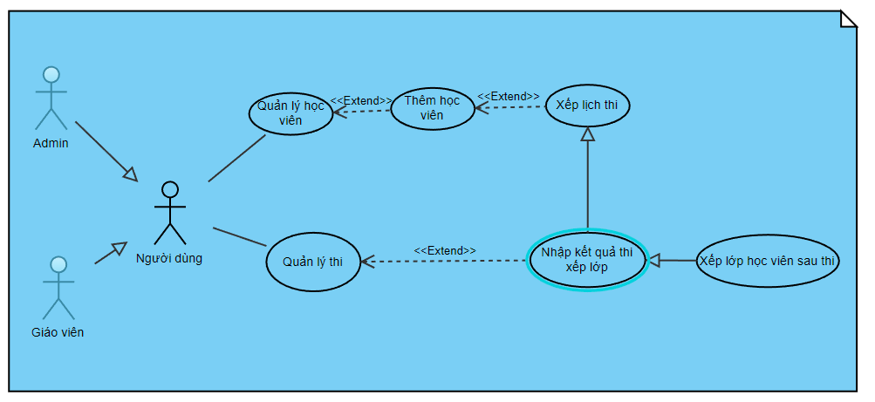

Hình 2.27 Use case xếp lớp học viên sau thi

|  |  |  |
| --- | --- | --- |
| **USE CASE NAME** | Xếp lớp học viên sau thi | |
| **TRIGGERING EVENT** | Người dùng muốn xếp lớp học viên sau khi thi xếp lớp. | |
| **BRIEF DESCRIPTION** | Use case cho phép người dùng xếp lớp học viên đối với các học viên đã có điểm thi xếp lớp và có thời gian học phù hợp với lớp học đã tạo. | |
| **ACTORS** | Giáo viên, admin. | |
| **PRECONDITIONS** | 1. Người dùng đã đăng nhập vào hệ thống và tài khoản đã được phân quyền.  2. Điểm của các thí sinh phải được nhập vào hệ thống trước khi xếp lớp. | |
| **POSTCONDITIONS** | Người dùng xếp lớp học viên thành công. | |
| **FLOW OF EVENTS** | Actor | System |
| 1. Người dùng chọn tab “Thi”.  2. Người dùng chọn tùy chọn “Xếp lớp học viên sau thi” (việc nhập điểm đã hoàn thành).  3. Người dùng chọn “Lưu” để xếp lớp cho các học viên. | 1.1 Hệ thống hiển thị giao diện thi, trong giao diện có chứa nút “Xếp lớp học viên sau thi”.  2.1 Hệ thống hiển thị form danh sách kết quả thi xếp lớp của các học viên, người dùng có thể xem sơ lược.  3.1 Hệ thống lưu học viên vào lớp có ca học phù hợp, học viên trở thành học viên chính thức.  3.2 Kết thúc use case. |
| **ALTERNATIVE FLOW** | 3. Trong trường hợp, người dùng chưa muốn xếp lớp cho học viên, người dùng có thể nhấn nút “Thoát”. | |
| **EXCEPTION CONDITION** | 3.1 Lỗi hệ thống: Nếu hệ thống gặp lỗi hoặc sự cố kỹ thuật trong quá trình xử lý yêu cầu xếp lớp của người dùng. Trong trường hợp này, hệ thống hiển thị thông báo lỗi cho người dùng.  3.1 Trong trường hợp học viên không có ca học nào phù hợp, hệ thống chuyển học viên thành học viên tiềm năng, học viên chưa có lớp.  2. Nếu chưa có học viên thi xếp lớp hoặc giáo viên chưa nhập điểm cho học viên thì việc xếp lớp cho học viên không thể thực thi. | |

Bảng 2.28 Đặc tả use case xếp lớp học viên sau thi

### 2.2.29 Đặc tả Use Case xếp lớp

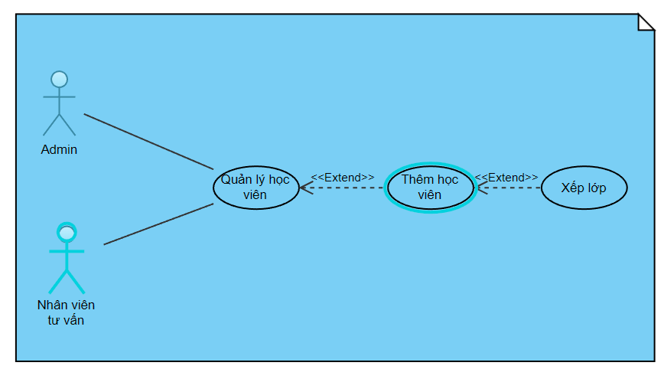

Hình 2.28 Use case xếp lớp

|  |  |  |
| --- | --- | --- |
| **USE CASE NAME** | Xếp lớp | |
| **TRIGGERING EVENT** | Người dùng muốn xếp lớp trực tiếp cho học viên. | |
| **BRIEF DESCRIPTION** | Use case cho phép người dùng xếp lớp học viên đối với các học viên có thời gian học phù hợp với lớp học đã tạo. | |
| **ACTORS** | Admin, nhân viên tư vấn. | |
| **PRECONDITIONS** | 1. Người dùng đã đăng nhập vào hệ thống và tài khoản đã được phân quyền.  2. Thông tin học viên muốn xếp lớp phải được điền đầy đủ và học viên có lịch muốn học phù hợp với các ca học của các lớp trong trung tâm. | |
| **POSTCONDITIONS** | Người dùng thành công xếp lớp cho học viên. | |
| **FLOW OF EVENTS** | Actor | System |
| 1. Người dùng chọn tab “Học viên”.  2. Người dùng chọn tuỳ chọn “Thêm học viên” trên giao diện.  3. Sau khi người dùng điền đầy đủ thông tin của học viên và chọn thời gian biểu trống của học viên, người dùng nhấn chọn “Xếp lớp” để thực hiện xem danh sách các lớp có ca học phù hợp với học viên.  4. Nếu học viên có lớp phù hợp, học viên nhấn chọn một lớp trong danh sách rồi nhấn “OK”.  5. Người dùng nhấn “Lưu” trong form “Tiếp nhận học viên” để xếp lớp cho học viên. | 1.1 Hệ thống hiển thị giao diện học viên, trong đó giao diện có chứa nút thêm học viên.  2.1 Hệ thống hiển thị form “Tiếp nhận học viên” và yêu cầu người dùng điền các thông tin ứng với học viên.  3.1 Hệ thống hiện danh sách các lớp có ca học phù hợp với học viên để học viên chọn.  4.1 Hệ thống lưu lớp học đã chọn của học viên vào cơ sở dữ liệu.  5.1 Hệ thống thông báo thêm thành công học viên và xếp lớp thành công cho học viên.  5.2 Kết thúc use case. |
| **ALTERNATIVE FLOW** | 3.1 Trong trường hợp học viên có thời gian biểu trống không trùng với bất kỳ ca học nào của các lớp trong trung tâm, danh sách sẽ hiện toàn bộ các lớp.  3.1 Nếu người dùng muốn xem toàn bộ danh sách lớp, người dùng có thể nhấn chọn “Hiện tất cả các lớp”.  4. Nếu học viên không muốn chọn lớp nào trong danh sách thì học viên nhấn bỏ chọn rồi nhấn “OK”.  5. Nếu người dùng không muốn thêm và xếp lớp học viên nữa, người dùng có thể nhấn “Huỷ” trong form “Tiếp nhận học viên” . | |
| **EXCEPTION CONDITION** | 5.1 Lỗi hệ thống: Nếu hệ thống gặp lỗi hoặc sự cố kỹ thuật trong quá trình xử lý yêu cầu xếp lớp của người dùng. Trong trường hợp này, hệ thống hiển thị thông báo lỗi cho người dùng.  5.1 Trong trường hợp học viên không có ca học nào phù hợp, hệ thống chuyển học viên thành học viên tiềm năng, học viên chưa có lớp. | |

Bảng 2.29 Đặc tả use case xếp lớp

### 2.2.30 Đặc tả Use Case thêm lịch thi xếp lớp

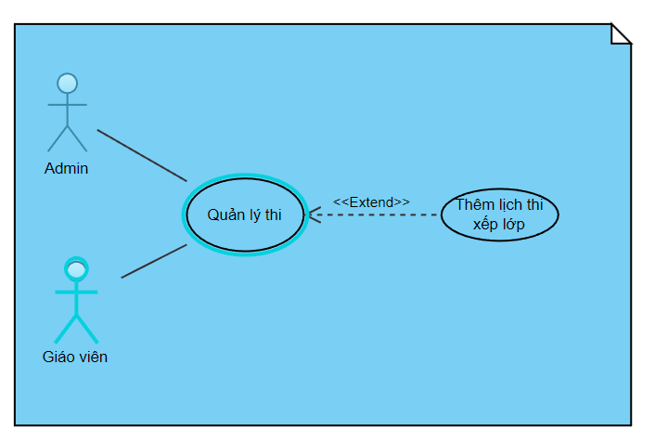

Hình 2.29 Use case thêm lịch thi xếp lớp

|  |  |  |
| --- | --- | --- |
| **USE CASE NAME** | Thêm lịch thi xếp lớp | |
| **TRIGGERING EVENT** | Người dùng muốn sắp xếp lịch thi cho các học viên có dự định vào học tại trung tâm. | |
| **BRIEF DESCRIPTION** | Use case cho phép người dùng sắp xếp lịch thi cho các học viên có dự định vào học tại trung tâm. | |
| **ACTORS** | Admin. | |
| **PRECONDITIONS** | 1. Người dùng đã đăng nhập vào hệ thống và tài khoản đã được phân quyền.  2. Tồn tại ít nhất một loại đề thi trong cơ sở dữ liệu của hệ thống trung tâm.  3. Tồn tại phòng trống để tổ chức thi. | |
| **POSTCONDITIONS** | 1. Người dùng thêm thành công lịch thi vào hệ thống.  2. Người dùng có thể xem lại danh sách lịch thi. | |
| **FLOW OF EVENTS** | Actor | System |
| 1. Người dùng chọn tab “Thi”.  2. Người dùng chọn tùy chọn “Thêm lịch thi xếp lớp” để tiến hành thêm lịch thi.  3. Người dùng chọn ngày và đề thi.  4. Người dùng chọn thời gian thi theo ý muốn và nhấn “Lưu”. | 1.1 Hệ thống hiển thị giao diện thi, trong giao diện có chứa nút “Thêm lịch thi xếp lớp”.  2.1 Hệ thống hiển thị form xếp lịch thi chứa các thông tin về ngày thi và loại đề.  3.1 Hệ thống hiển thị các phòng có ca học trống phù hợp để tổ chức thi.  4.1 Hệ thống sẽ tự động xếp lịch thi cho các học viên.  4.2 Kết thúc use case. |
| **ALTERNATIVE FLOW** | 3. Người dùng nhấn “Huỷ” để trở về form mặc định.  4. Trong trường hợp, người dùng chưa muốn xếp lịch thi cho học viên, người dùng có thể nhấn nút “Thoát”. | |
| **EXCEPTION CONDITION** | 3.1 Trong trường hợp không còn phòng trống hoặc không có đề thi trong cơ sở dữ liệu hệ thống, việc thêm lịch thi xếp lớp sẽ không thể tiến hành.  4.1 Lỗi hệ thống: Nếu hệ thống gặp lỗi hoặc sự cố kỹ thuật trong quá trình xử lý yêu cầu thêm lịch thi xếp lớp của người dùng. Trong trường hợp này, hệ thống hiển thị thông báo lỗi cho người dùng. | |

Bảng 2.30 Đặc tả use case thêm lịch thi xếp lớp

### 2.2.31 Đặc tả Use Case xem lịch thi xếp lớp

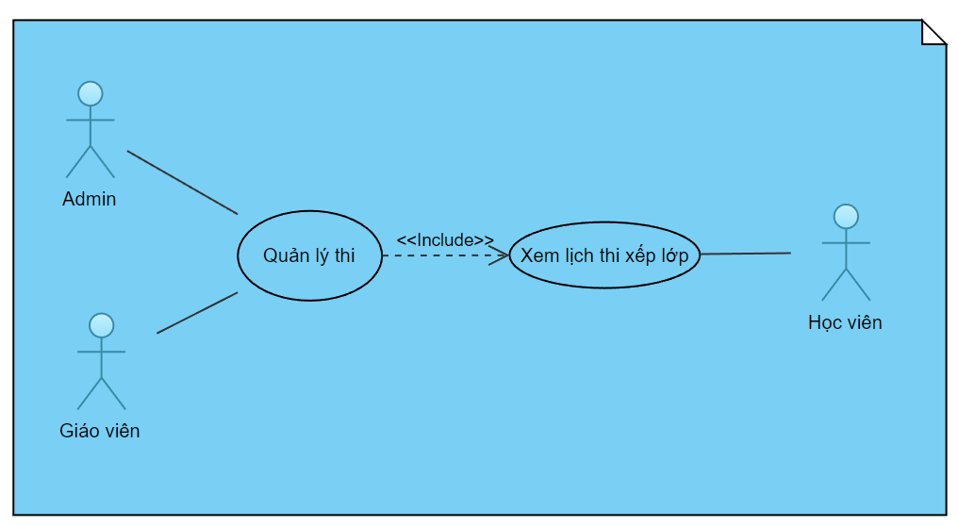

Hình 2.30 Use case lịch thi xếp lớp

|  |  |  |
| --- | --- | --- |
| **USE CASE NAME** | Xem lịch thi xếp lớp | |
| **TRIGGERING EVENT** | Người dùng muốn xem danh sách lịch thi xếp lớp. | |
| **BRIEF DESCRIPTION** | Use case cung cấp cho người dùng tính năng xem danh sách lịch thi đã được giáo viên sắp xếp trước đó. | |
| **ACTORS** | Giáo viên, admin, học viên. | |
| **PRECONDITIONS** | Người dùng đã đăng nhập vào hệ thống và tài khoản đã được phân quyền. | |
| **POSTCONDITIONS** | Danh sách lịch thi đã được tạo hiển thị ra cho người dùng. | |
| **FLOW OF EVENTS** | Actor | System |
| 1. Người dùng chọn tab “Thi” để xem danh sách các lịch thi. | 1.1 Hệ thống hiển thị danh sách các lịch thi xếp lớp có trong hệ thống, bao gồm ngày thi, giờ thi và số phòng.  1.2 Kết thúc use case. |
| **ALTERNATIVE FLOW** | 1.1 Nếu giáo viên chưa thêm lịch thi nào thì danh sách lịch thị sẽ trống. | |
| **EXCEPTION CONDITION** | Không có | |

Bảng 2.31 Đặc tả use case xem lịch thi xếp lớp

### 2.2.32 Đặc tả Use Case xem danh sách giáo viên

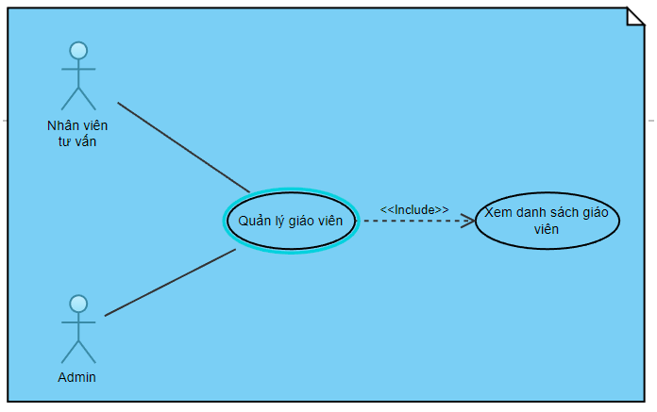

Hình 2.31 Use case xem danh sách giáo viên

|  |  |  |
| --- | --- | --- |
| **USE CASE NAME** | Xem danh sách giáo viên | |
| **TRIGGERING EVENT** | Người dùng muốn xem danh sách giáo viên trong trung tâm. | |
| **BRIEF DESCRIPTION** | Use case cung cấp cho người dùng tính năng xem danh sách giáo viên hiện đang dạy cho trung tâm. | |
| **ACTORS** | Giáo viên, admin. | |
| **PRECONDITIONS** | Người dùng đã đăng nhập vào hệ thống và tài khoản đã được phân quyền. | |
| **POSTCONDITIONS** | Hệ thống thành công hiển thị danh sách giáo viên dạy cho trung tâm. | |
| **FLOW OF EVENTS** | Actor | System |
| 1. Người dùng chọn tab “Giáo viên”. | 1.1 Hệ thống hiển thị giao diện thi giáo viên, trong đó có danh sách giáo viên của trung tâm.  1.2 Kết thúc use case. |
| **ALTERNATIVE FLOW** | 1.1 Trong trường hợp trung tâm không có giáo viên được thêm vào trung tâm, hệ thống hiển thị danh sách trống.  4. Người dùng có thể chỉnh sửa lại thông tin của giáo viên. | |
| **EXCEPTION CONDITION** | Không có | |

Bảng 2.32 Đặc tả use case xem danh sách giáo viên

### 2.2.33 Đặc tả Use Case nhập kết quả thi xếp lớp

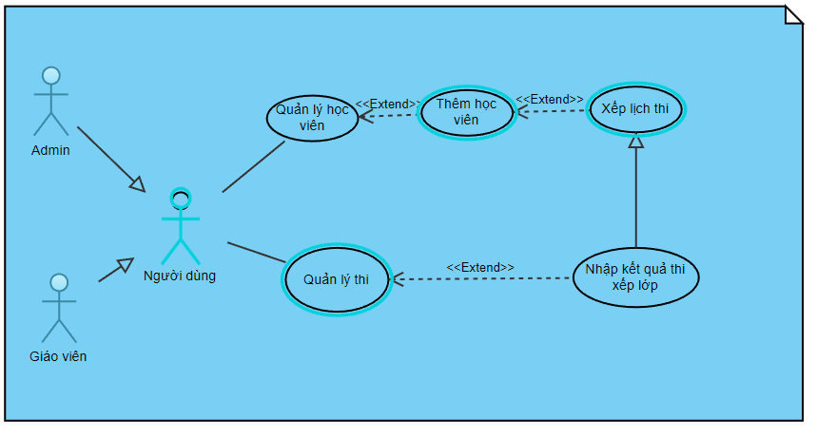

Hình 2.32 Use case nhập kết quả thi xếp lớp

|  |  |  |
| --- | --- | --- |
| **USE CASE NAME** | Nhập kết quả thi xếp lớp | |
| **TRIGGERING EVENT** | Người dùng muốn nhập kết quả thi xếp lớp cho các học viên. | |
| **BRIEF DESCRIPTION** | Use case cho phép người dùng nhập kết quả thi xếp lớp cho các học viên đã thi xếp lớp. | |
| **ACTORS** | Giáo viên, admin. | |
| **PRECONDITIONS** | 1. Người dùng đã đăng nhập vào hệ thống và tài khoản đã được phân quyền.  2. Có lịch thi xếp lớp trong cơ sở dữ liệu hệ thống trung tâm.  3. Tồn tại ít nhất một thí sinh tham gia thi xếp lớp. | |
| **POSTCONDITIONS** | Người dùng thành công lưu điểm thi xếp lớp của học viên vào hệ thống. | |
| **FLOW OF EVENTS** | Actor | System |
| 1. Người dùng chọn tab “Thi”.  2. Người dùng chọn tùy chọn “Thêm lịch thi xếp lớp” để tiến hành thêm lịch thi.  3. Người dùng chọn ngày và đề thi.  4. Người dùng chọn thời gian thi theo ý muốn và nhấn “Lưu”. | 1.1 Hệ thống hiển thị giao diện thi, trong giao diện có chứa nút “Thêm lịch thi xếp lớp”.  2.1 Hệ thống hiển thị form xếp lịch thi chứa các thông tin về ngày thi và loại đề.  3.1 Hệ thống hiển thị các phòng có ca học trống phù hợp để tổ chức thi.  4.1 Hệ thống sẽ tự động xếp lịch thi cho các học viên.  4.2 Kết thúc use case. |
| **ALTERNATIVE FLOW** | 3. Người dùng nhấn “Huỷ” để trở về form mặc định.  4. Trong trường hợp, người dùng chưa muốn xếp lịch thi cho học viên, người dùng có thể nhấn nút “Thoát”. | |
| **EXCEPTION CONDITION** | 4.1 Lỗi hệ thống: Nếu hệ thống gặp lỗi hoặc sự cố kỹ thuật trong quá trình xử lý yêu cầu lưu điểm thi xếp lớp của người dùng. Trong trường hợp này, hệ thống hiển thị thông báo lỗi cho người dùng. | |

Bảng 2.33 Đặc tả use case nhập kết quả thi xếp lớp

### 2.2.34 Đặc tả Use Case thêm người dùng

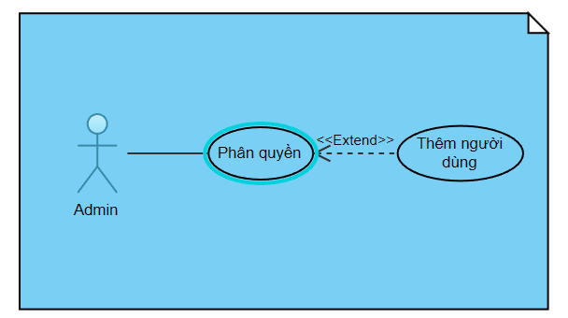

Hình 2.33 Use case thêm người dùng

|  |  |  |
| --- | --- | --- |
| **USE CASE NAME** | Thêm người dùng | |
| **TRIGGERING EVENT** | Admin muốn tạo tài khoản và phân quyền cho người dùng mới. | |
| **BRIEF DESCRIPTION** | Hệ thống cho phép admin tạo tài khoản cho người dùng mới và phân quyền cho tài khoản. | |
| **ACTORS** | Admin. | |
| **PRECONDITIONS** | Admin đã đăng nhập vào hệ thống và đã được phân quyền. | |
| **POSTCONDITIONS** | 1. Tài khoản mới đã được tạo và lưu vào cơ sở dữ liệu hệ thống.  2. Người dùng có thể sử dụng tài khoản để truy cập vào hệ thống.  3. Quyền truy cập của tài khoản đã được phân quyền. | |
| **FLOW OF EVENTS** | Actor | System |
| 1. Admin chọn tab “Phân quyền”.  2. Admin nhấn “Thêm người dùng” để tiến hành tạo tài khoản và phân quyền cho người dùng mới.  3. Admin tạo tên tài khoản, mật khẩu, mật khẩu xác nhận và chọn quyền cho tài khoản và nhấn nút “Thêm”. | 1.1 Hệ thống hiển thị giao diện thi phân quyền, trong đó có danh sách người dùng và nút “Thêm người dùng”.  2.1 Hệ thống hiển thị form thêm người dùng để admin nhập vào các thông tin tài khoản mới.  3.1 Hệ thống tạo thành công tài khoản cho người dùng mới  3.2 Kết thúc use case. |
| **ALTERNATIVE FLOW** | 3. Admin có thể nhấn nút “Close” mặc định để hủy tiến trình tạo tài khoản mới. | |
| **EXCEPTION CONDITION** | 3.1 Lỗi hệ thống: Nếu hệ thống gặp lỗi hoặc sự cố kỹ thuật trong quá trình xử lý yêu cầu thêm người dùng mới. Trong trường hợp này, hệ thống hiển thị thông báo lỗi cho người dùng. | |

Bảng 2.34 Đặc tả use case thêm người dùng

### 2.2.35 Đặc tả Use Case xem danh sách người dùng

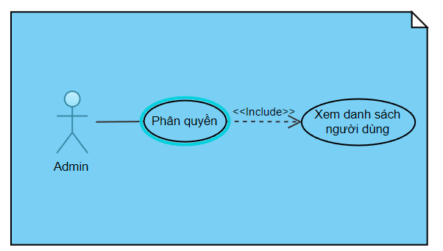

Hình 2.34 Use case xem danh sách người dùng

|  |  |  |
| --- | --- | --- |
| **USE CASE NAME** | Xem danh sách người dùng | |
| **TRIGGERING EVENT** | Admin muốn xem danh sách người dùng trong hệ thống. | |
| **BRIEF DESCRIPTION** | Use case cung cấp cho admin tính năng xem danh sách người dùng hiện có trong hệ thống trung tâm. | |
| **ACTORS** | Admin. | |
| **PRECONDITIONS** | Admin đã đăng nhập vào hệ thống và tài khoản đã được phân quyền. | |
| **POSTCONDITIONS** | Hệ thống thành công hiển thị danh sách các người dùng đã được tạo tài khoản. | |
| **FLOW OF EVENTS** | Actor | System |
| 1. Admin chọn tab “Phân quyền”. | 1.1 Hệ thống hiển thị giao diện phân quyền, trong đó có danh sách người dùng, thông tin gồm: tên tài khoản và chức vụ tài khoản.  1.2 Kết thúc use case. |
| **ALTERNATIVE FLOW** | Không có | |
| **EXCEPTION CONDITION** | Không có | |

Bảng 2.35 Đặc tả use case xem danh sách người dùng

### 2.2.36 Đặc tả Use Case xem chi tiết lớp học

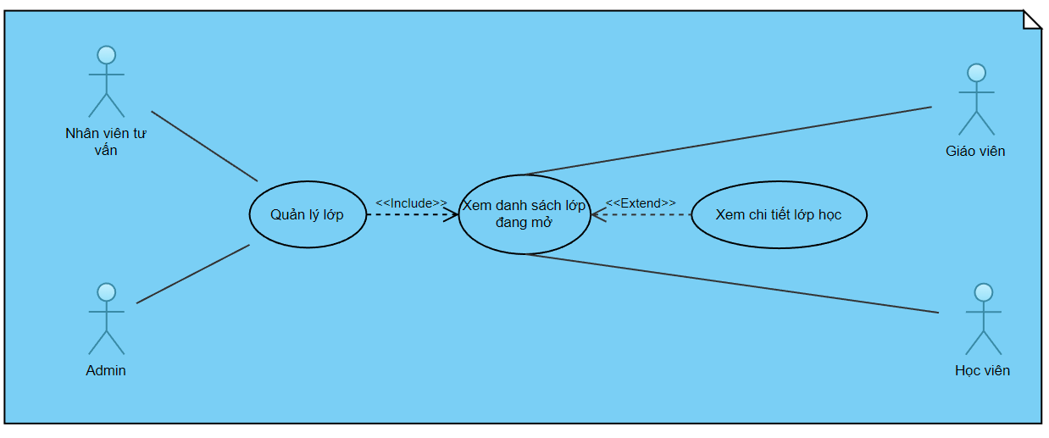

Hình 2.35 Use case xem chi tiết lớp học

|  |  |  |
| --- | --- | --- |
| **USE CASE NAME** | Xem chi tiết lớp học | |
| **TRIGGERING EVENT** | Người dùng muốn xem chi tiết thông tin của từng lớp học trong hệ thống. | |
| **BRIEF DESCRIPTION** | Use case cung cấp cho người dùng tính năng xem thông tin chi tiết từng lớp trong hệ thống trung tâm. | |
| **ACTORS** | Giáo viên, nhân viên tư vấn, admin, học viên. | |
| **PRECONDITIONS** | 1. Người dùng đã đăng nhập vào hệ thống và tài khoản đã được phân quyền.  2. Tồn tại ít nhất một lớp được tạo. | |
| **POSTCONDITIONS** | Hệ thống thành công hiển thị chi tiết thông tin lớp học người dùng đang chọn. | |
| **FLOW OF EVENTS** | Actor | System |
| 1. Người dùng chọn tab “Lớp”.  2. Người dùng nhấp vào “Xem chi tiết lớp [tên lớp]” cụ thể. | 1.1 Hệ thống hiển thị giao diện lớp, trong đó có hiện danh sách lớp.  2.1 Hệ thống hiển thị chi tiết danh sách thông tin chi tiết lớp học đó. gồm: tên học viên, kết quả thi, nợ.  2.2 Kết thúc use case. |
| **ALTERNATIVE FLOW** | 2.1 Trường hợp không có học viên chính thức trong lớp học mà người dùng chọn, chi tiết lớp học đó sẽ không được hiển thị. | |
| **EXCEPTION CONDITION** | Không có | |

Bảng 2.36 Đặc tả use case xem chi tiết lớp học

## **2.3 Sơ đồ luồng dữ liệu (DFD)**

## **2.4 Class Diagram**

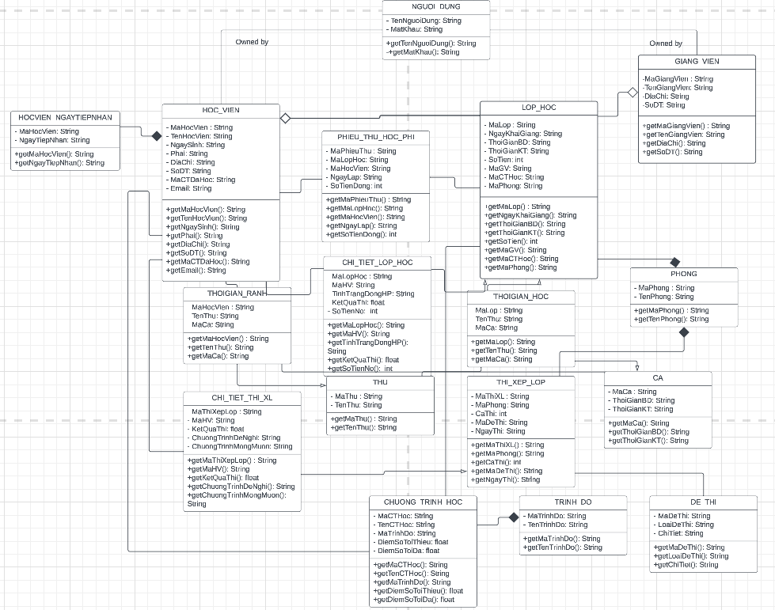

Hình 2.36 Sơ đồ lớp (Class diagram)

## **2.5 Sơ đồ mối quan hệ thực thể ERD**

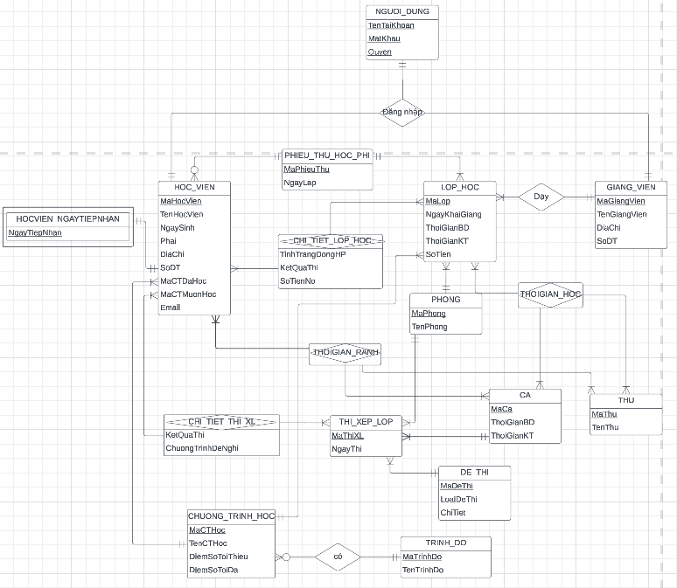

Hình 2.37 Sơ đồ mối quan hệ thực thể ERD

## **2.6 Mô hình ERD sang mô hình quan hệ**

HOC_VIEN (MaHocVien, TenHocVien, NgaySinh, Phai, DiaChi, SoDT, MaCTDaHoc, MaCTMuonHoc, Email).

LOP_HOC(MaLop, NgayKhaiGiang, ThoiGianBD, ThoiGianKT, SoTien, MaGV, MaCTHoc, MaPhong).

PHONG (MaPhong, TenPhong).

GIANG_VIEN (MaGiangVien, TenGiangVien, DiaChi, SoDT).

CHI_TIET_LOP_HOC (MaLopHoc, MaHV, TinhTrangDongHP, KetQuaThi, SoTienNo).

THOIGIAN_HOC (MaLop, MaThu, MaCa).

THOIGIAN_RANH (MaHV, MaThu, MaCa).

CA (MaCa, ThoiGianBD, ThoiGianKT).

THU (MaThu, TenThu).

THI_XEP_LOP (MaThiXL, MaPhong, CaThi, MaDeThi, NgayThi).

CHI_TIET_THI_XL (MaThiXepLop, MaHV, KetQuaThi, ChuongTrinhDeNghi, ChuongTrinhMongMuon).

CHUONG_TRINH_HOC (MaCTHoc, TenCTHoc, MaTrinhDo, DiemSoToiThieu, DiemSoToiDa).

TRINHDO (MaTrinhDo, TenTrinhDo).

PHIEU_THU_HOC_PHI (MaPhieuThu, MaLopHoc, MaHocVien, NgayLap, SoTienDong).

HOCVIEN_NGAYTIEPNHAN (MaHocVien, NgayTiepNhan).

## **2.7 Sơ đồ tuần tự**

### 2.6.1 Sơ đồ tuần tự chức năng đăng nhập

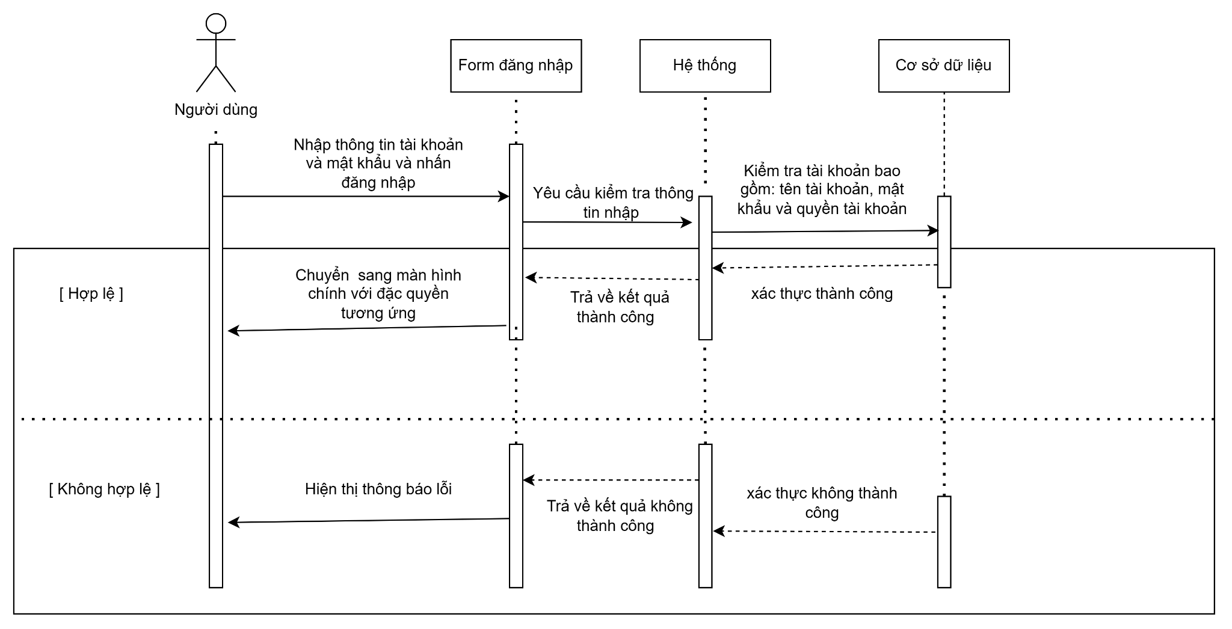

Hình 2.38 Sơ đồ tuần tự chức năng đăng nhập

### 2.6.2 Sơ đồ tuần tự chức năng đăng xuất

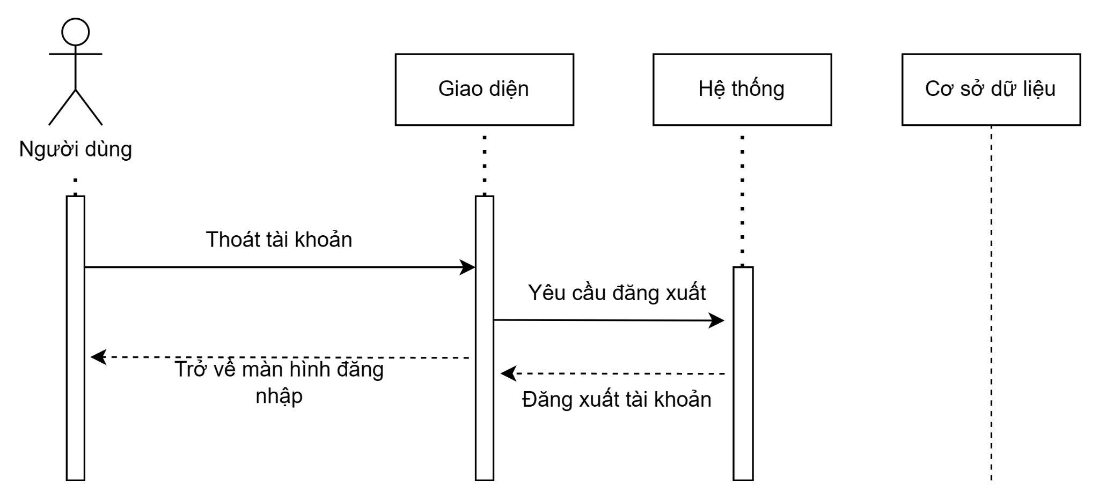

Hình 2.39 Sơ đồ tuần tự chức năng đăng xuất

### 2.6.3 Sơ đồ tuần tự chức năng đổi mật khẩu

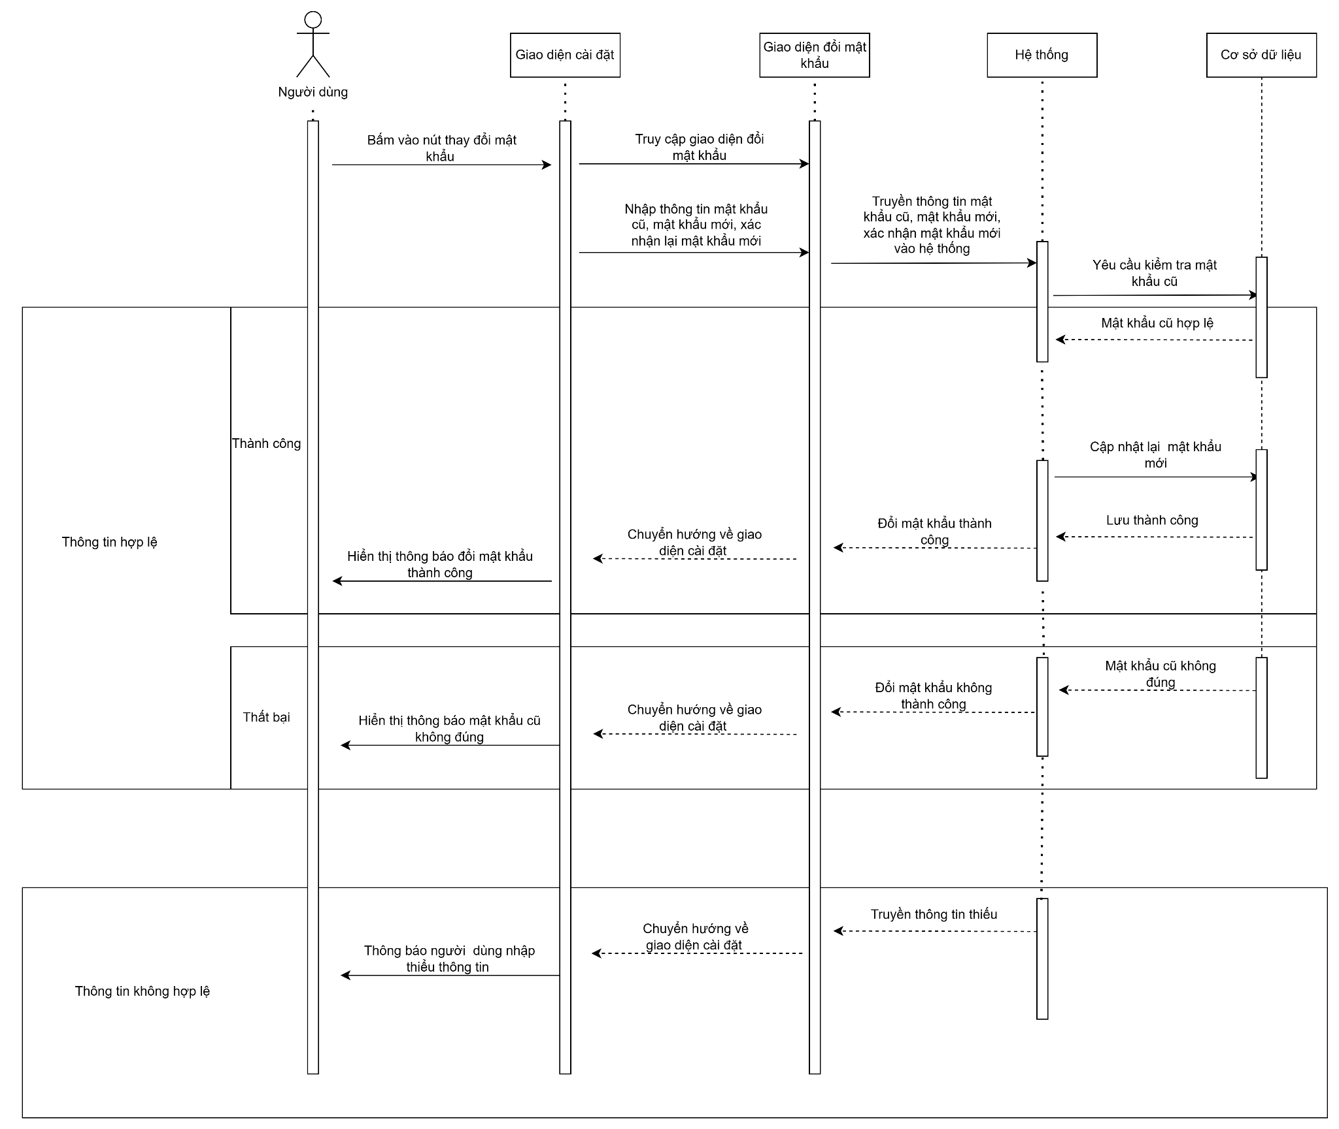

Hình 2.40 Sơ đồ tuần tự chức năng đổi mật khẩu

### 2.6.4 Sơ đồ tuần tự chức năng thêm trình độ

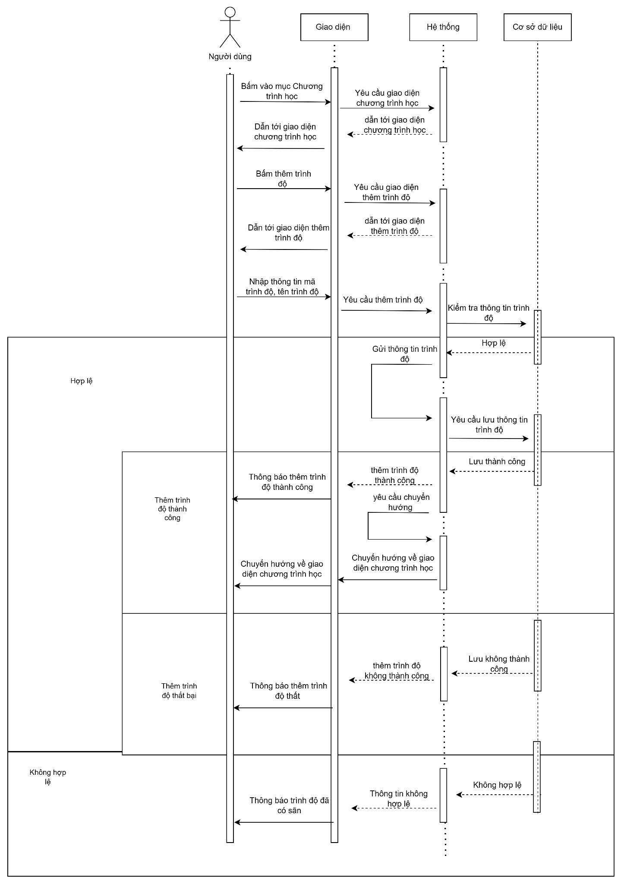

Hình 2.41 Sơ đồ tuần tự chức năng đổi mật khẩu

### 2.6.5 Sơ đồ tuần tự chức năng thêm chương trình học

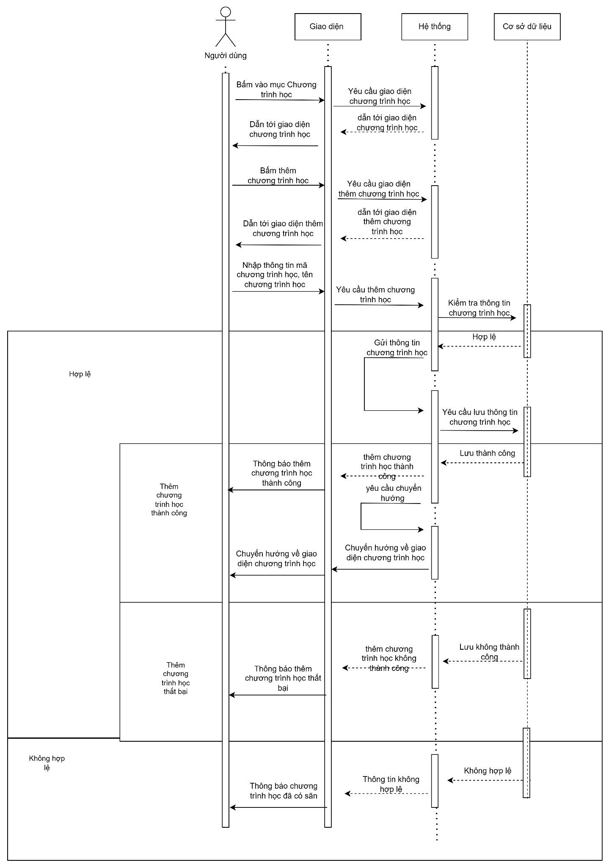

Hình 2.42 Sơ đồ tuần tự chức năng thêm chương trình học

### 2.6.6 Sơ đồ tuần tự chức năng sửa chương trình học

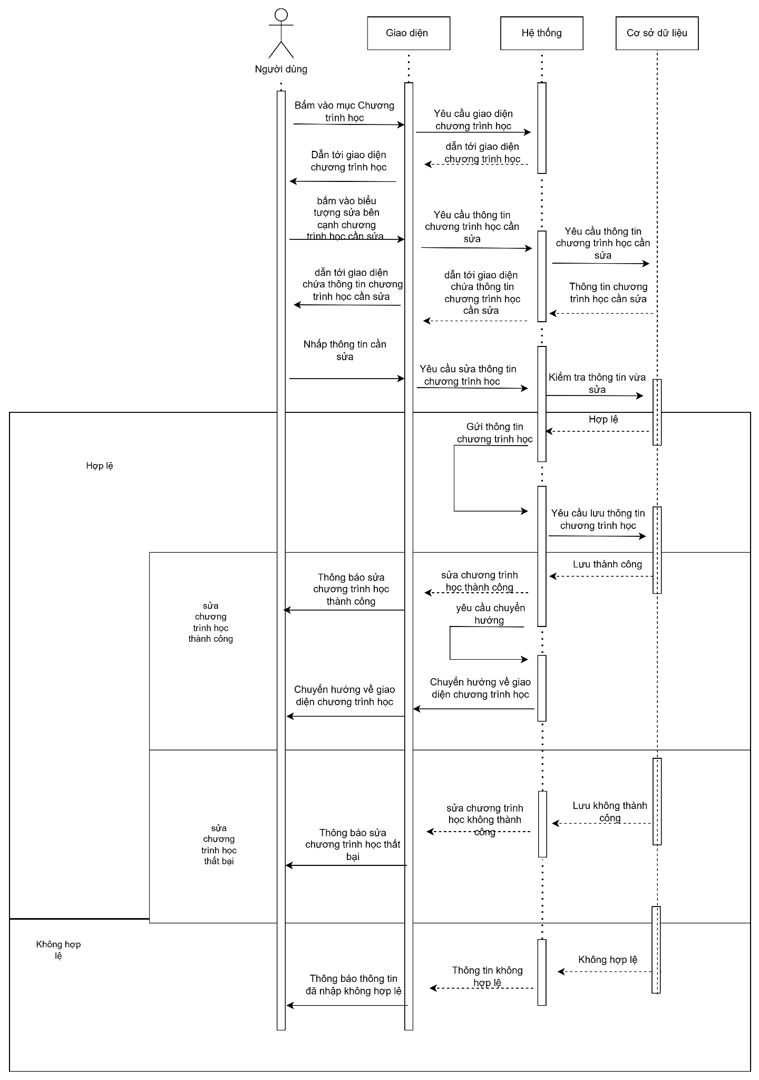

Hình 2.43 Sơ đồ tuần tự chức năng thêm chương trình học

### 2.6.7 Sơ đồ tuần tự chức năng xem danh sách chương trình học

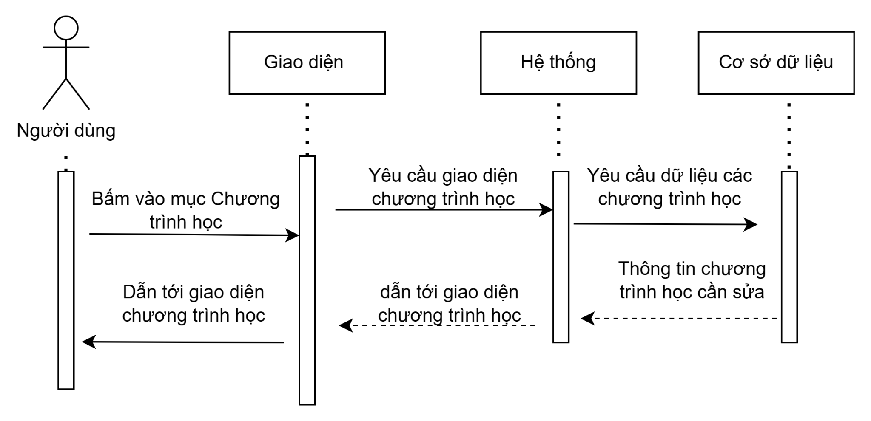

Hình 2.44 Sơ đồ tuần tự chức năng xem danh sách chương trình học

### 2.6.8 Sơ đồ tuần tự chức năng xem danh sách học viên tiềm năng

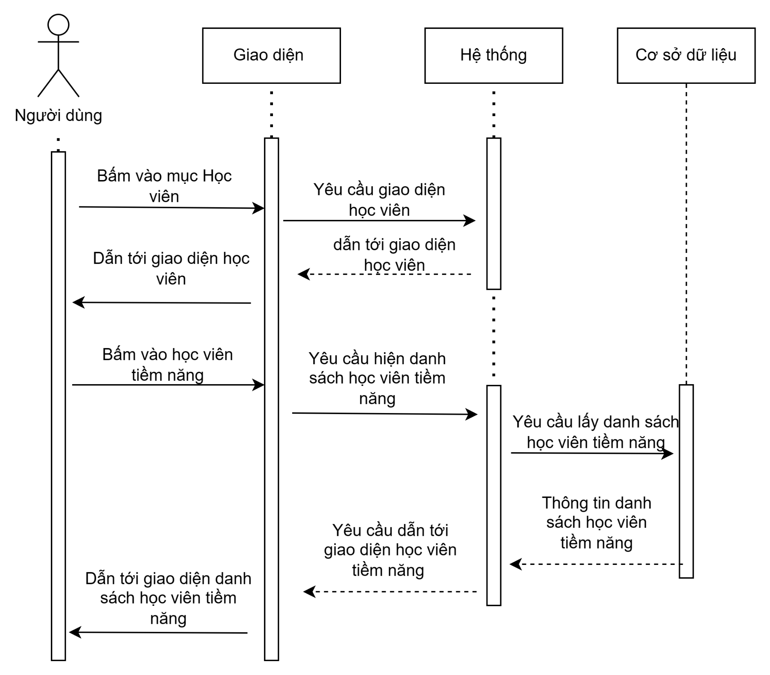

Hình 2.45 Sơ đồ tuần tự chức năng xem danh sách học viên tiềm năng

### 2.6.9 Sơ đồ tuần tự chức năng xem danh sách học viên chính thức

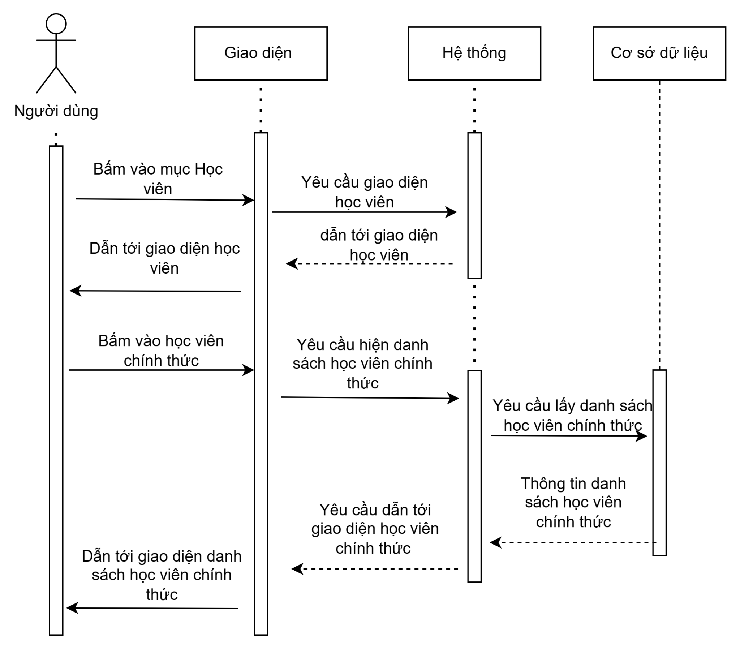

Hình 2.46 Sơ đồ tuần tự chức năng xem danh sách học viên chính thức

### 2.6.10 Sơ đồ tuần tự chức năng xếp lớp học viên

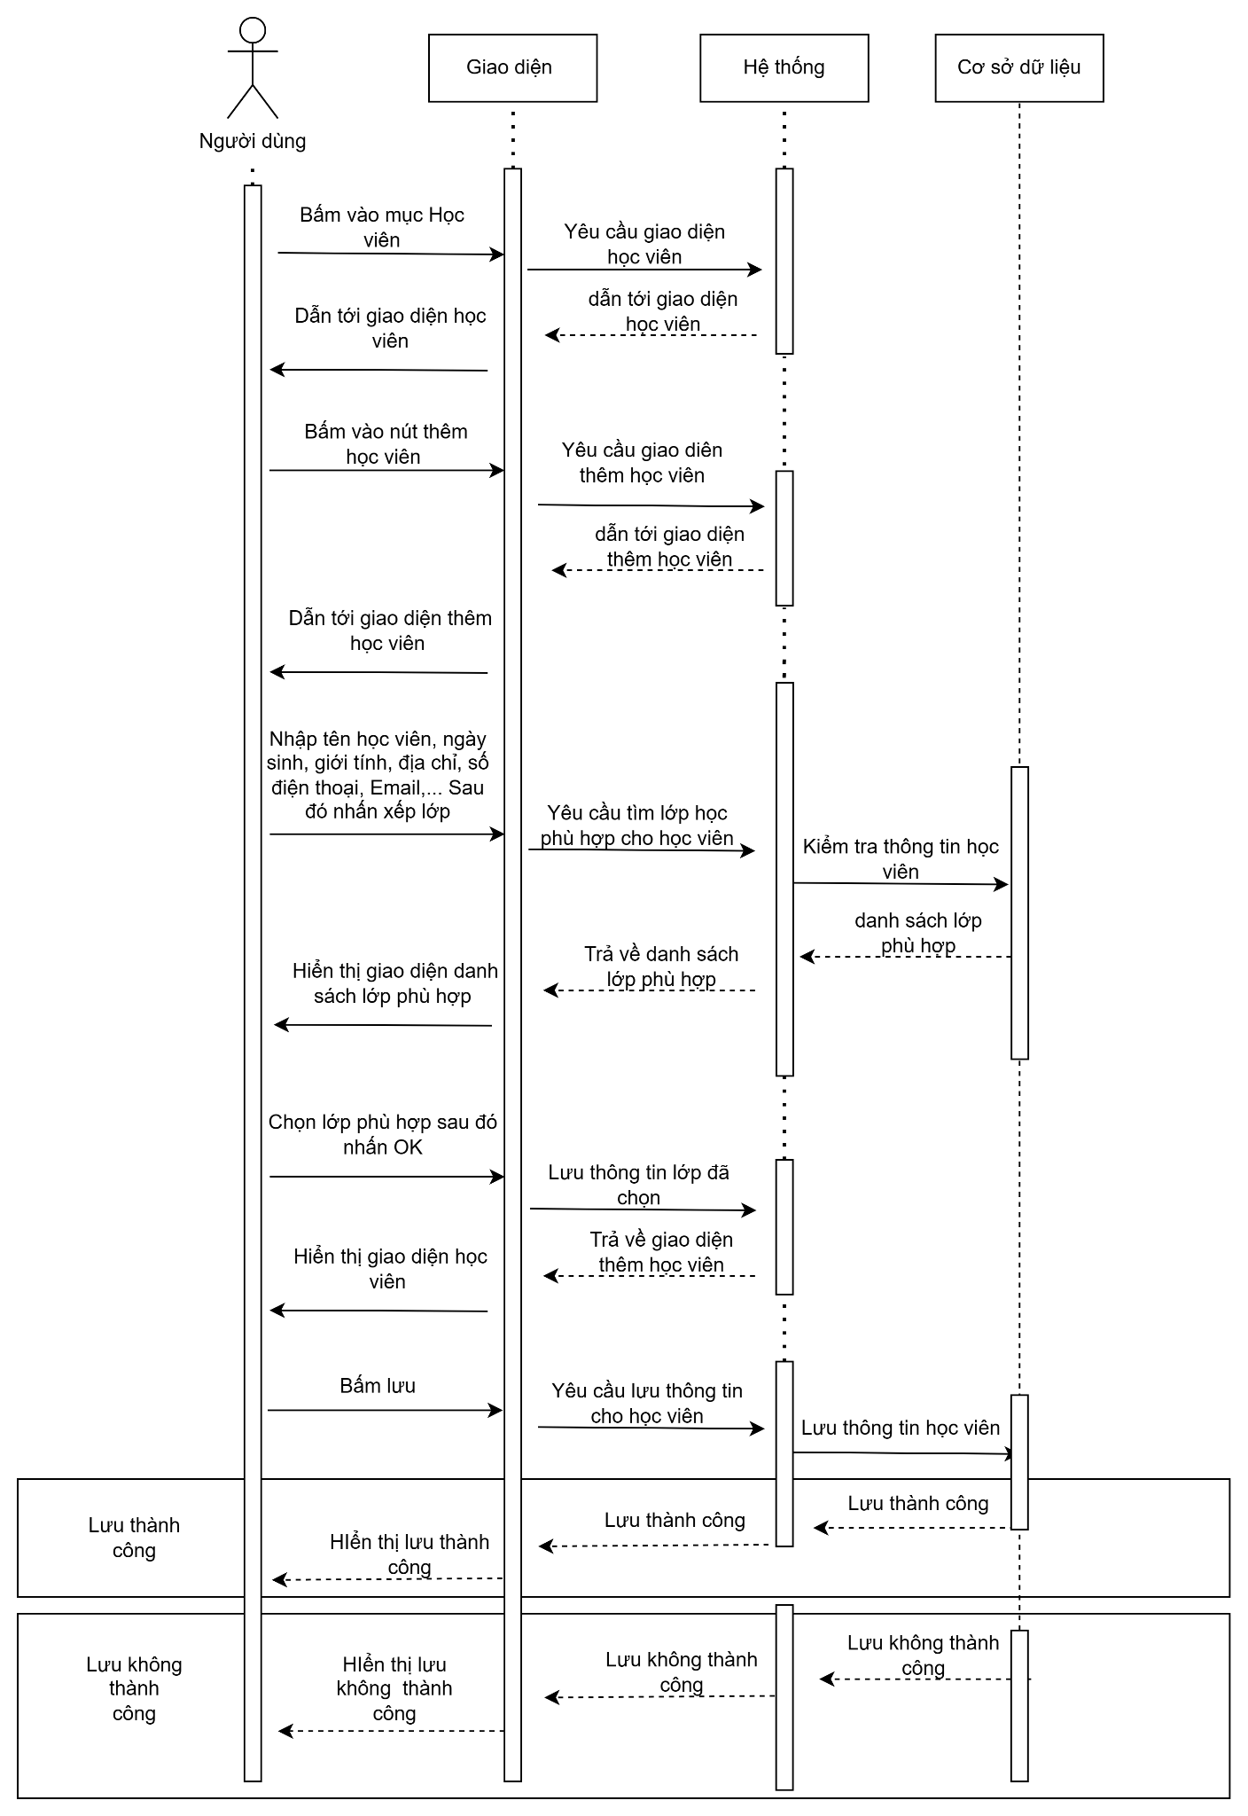

Hình 2.47 Sơ đồ tuần tự chức năng xem danh sách học viên chính thức

### 2.6.11 Sơ đồ tuần tự chức năng sửa học viên

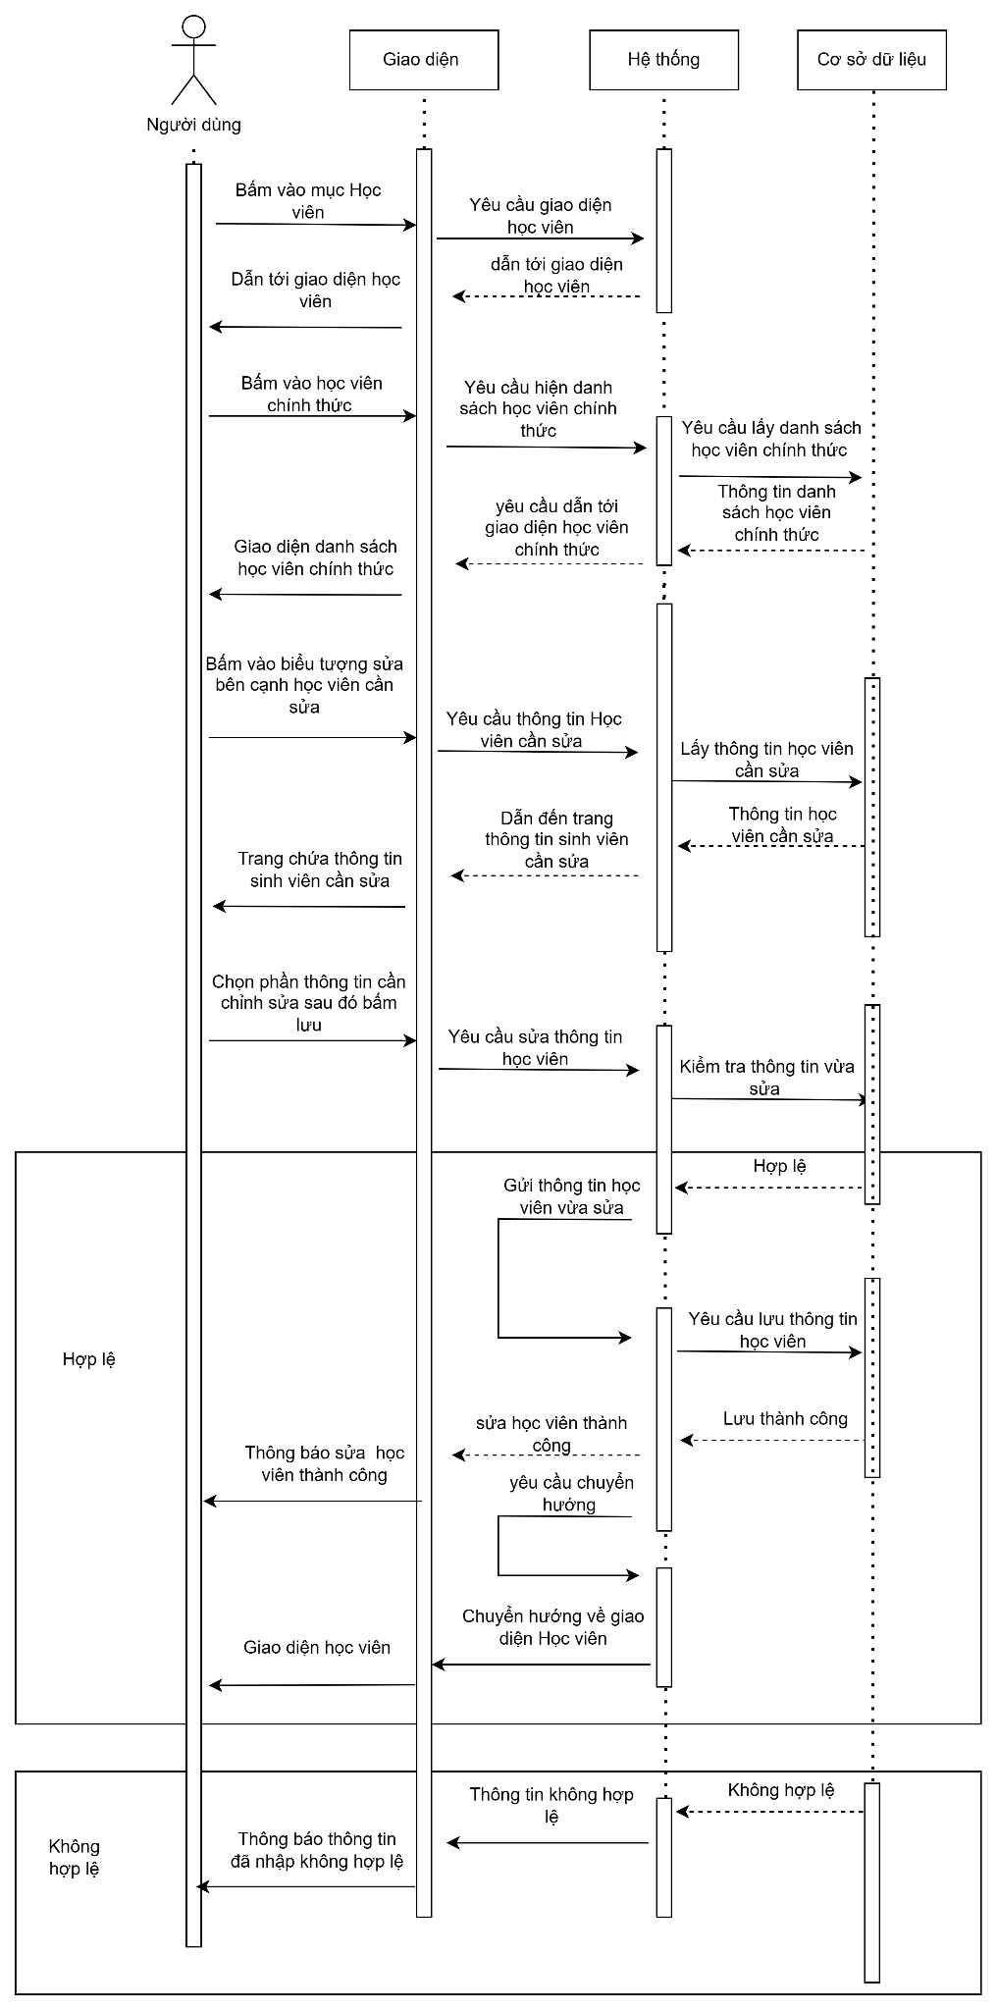

Hình 2.48 Sơ đồ tuần tự chức năng sửa học viên

### 2.6.12 Sơ đồ tuần tự chức năng tìm kiếm học viên

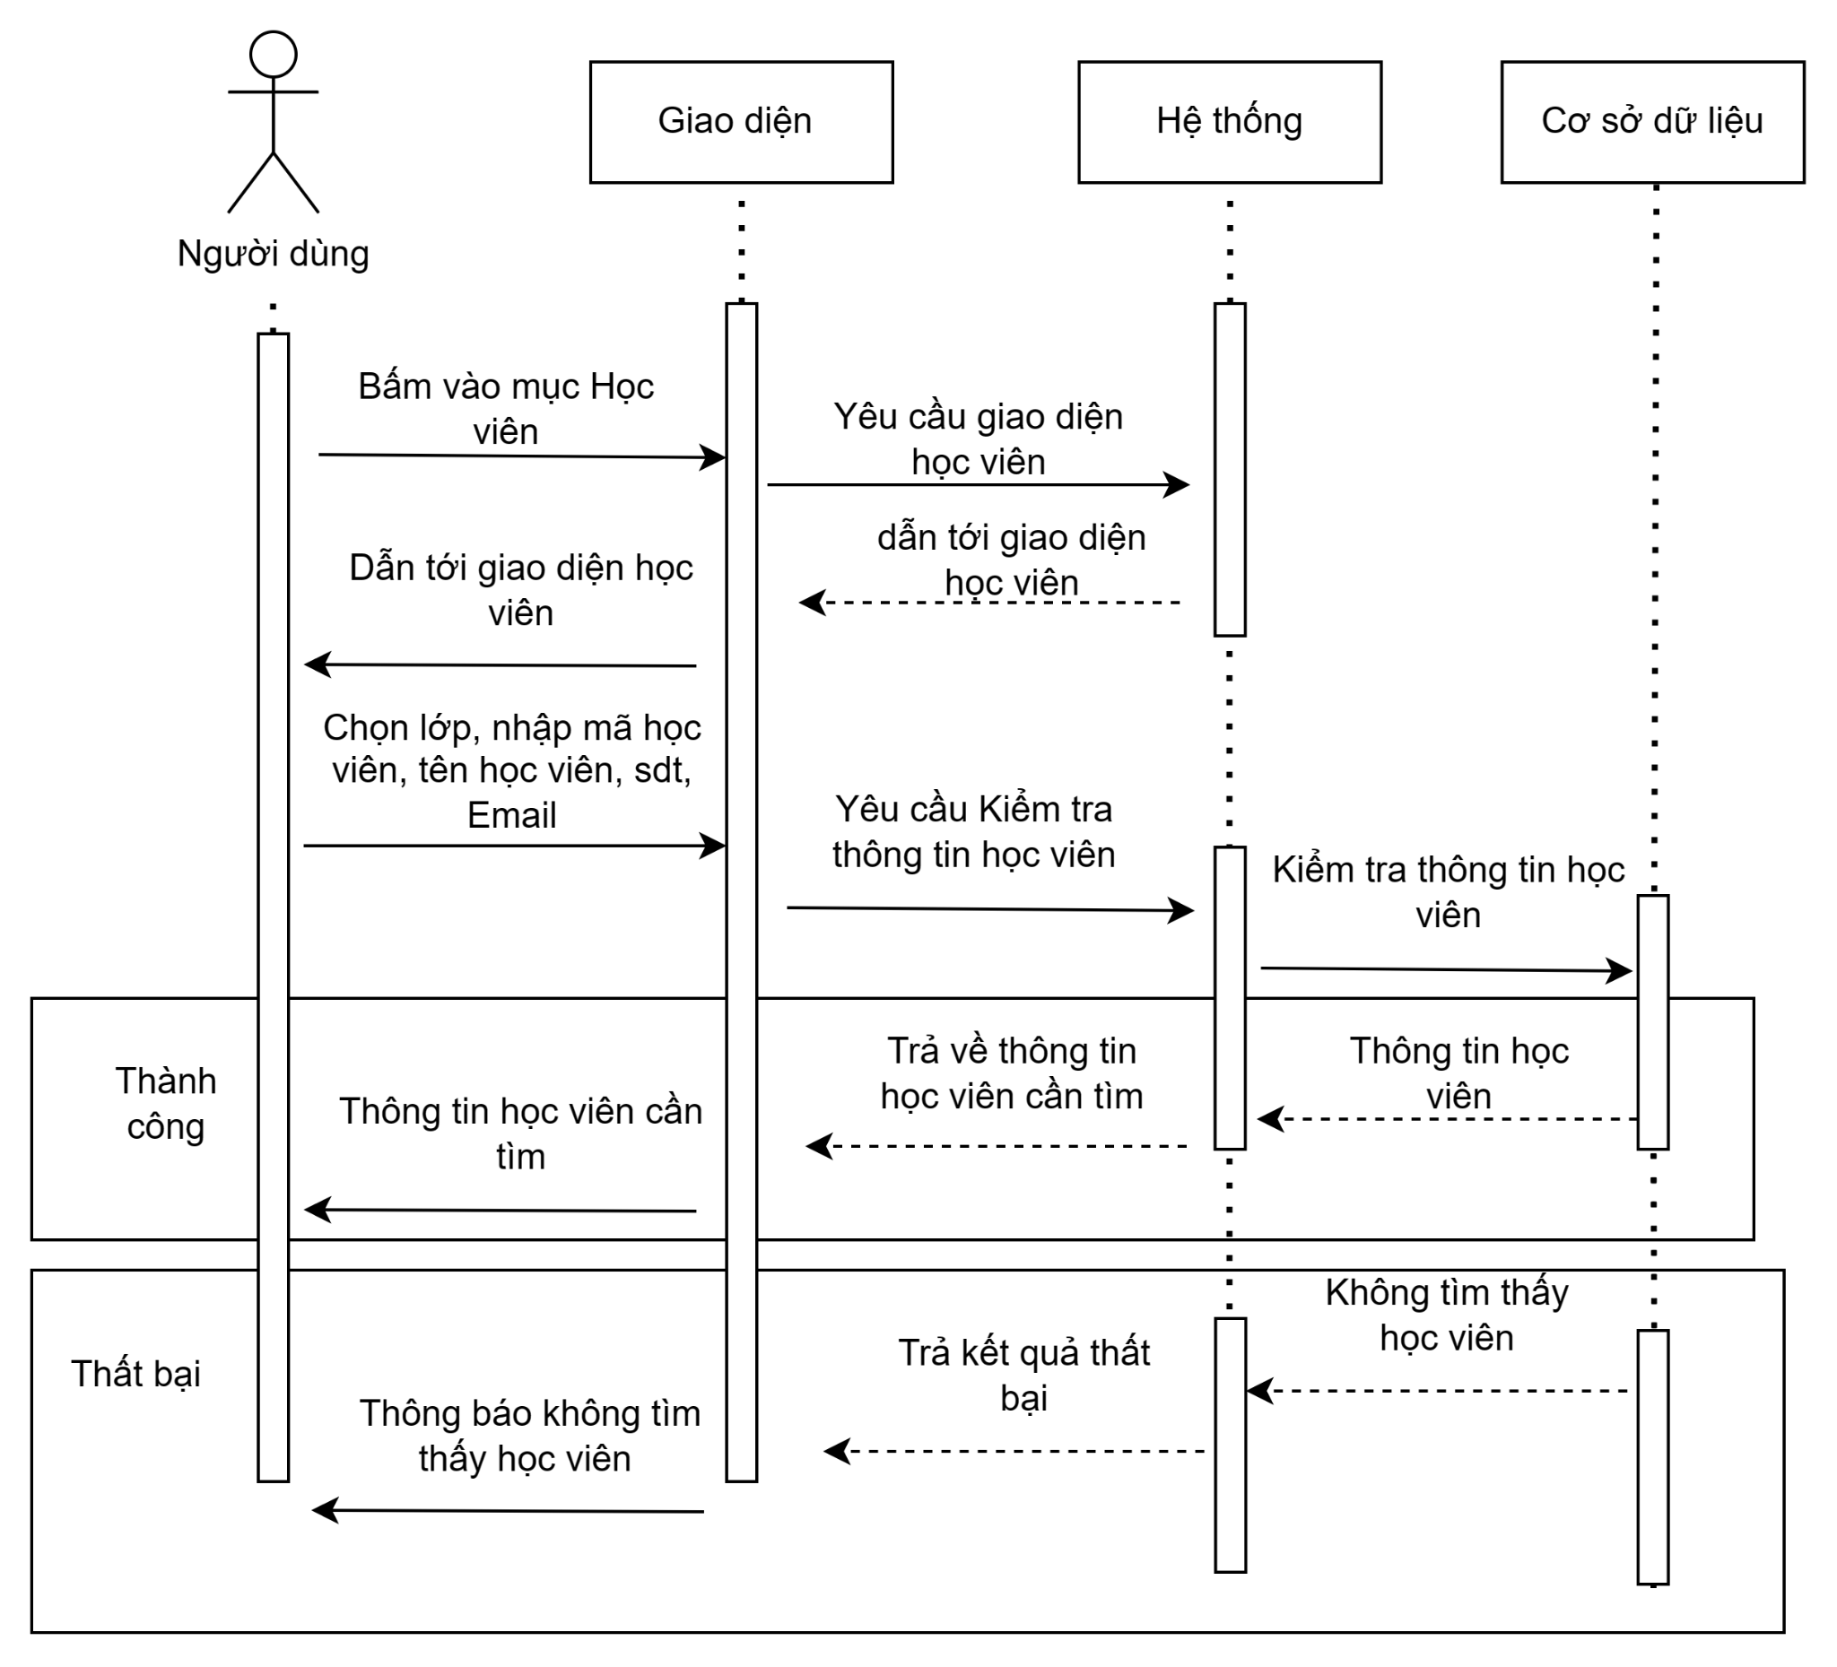

Hình 2.49 Sơ đồ tuần tự chức năng tìm kiếm học viên

### 2.6.13 Sơ đồ tuần tự chức năng thêm phòng học

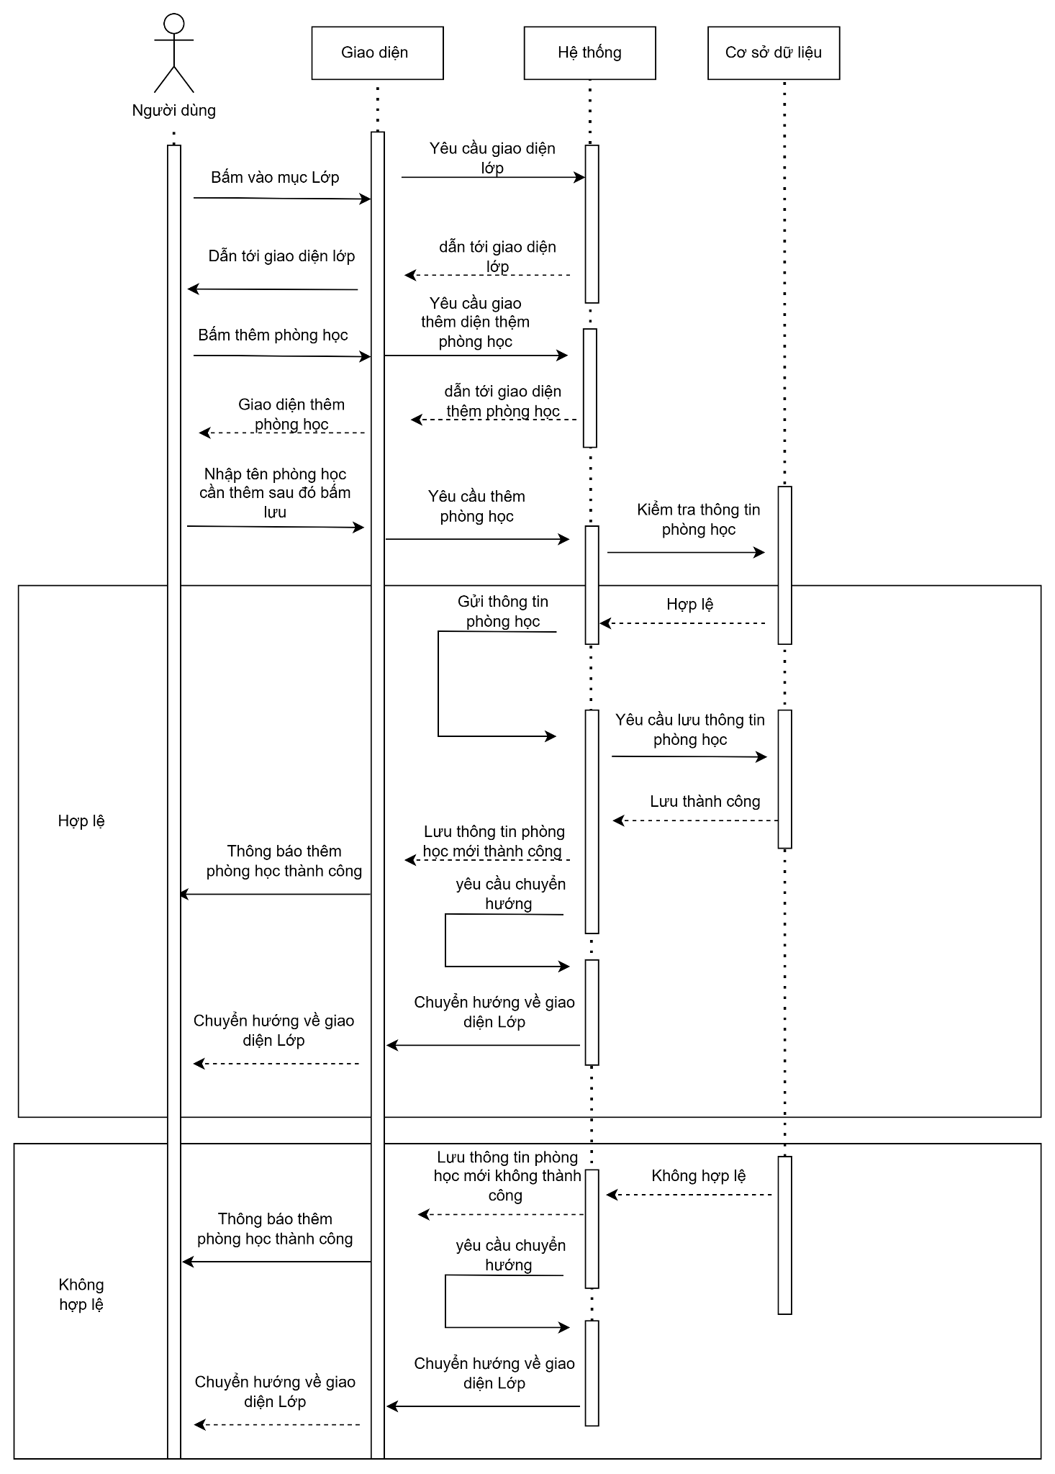

Hình 2.50 Sơ đồ tuần tự chức năng thêm phòng học

### 2.6.14 Sơ đồ tuần tự chức năng thêm lớp

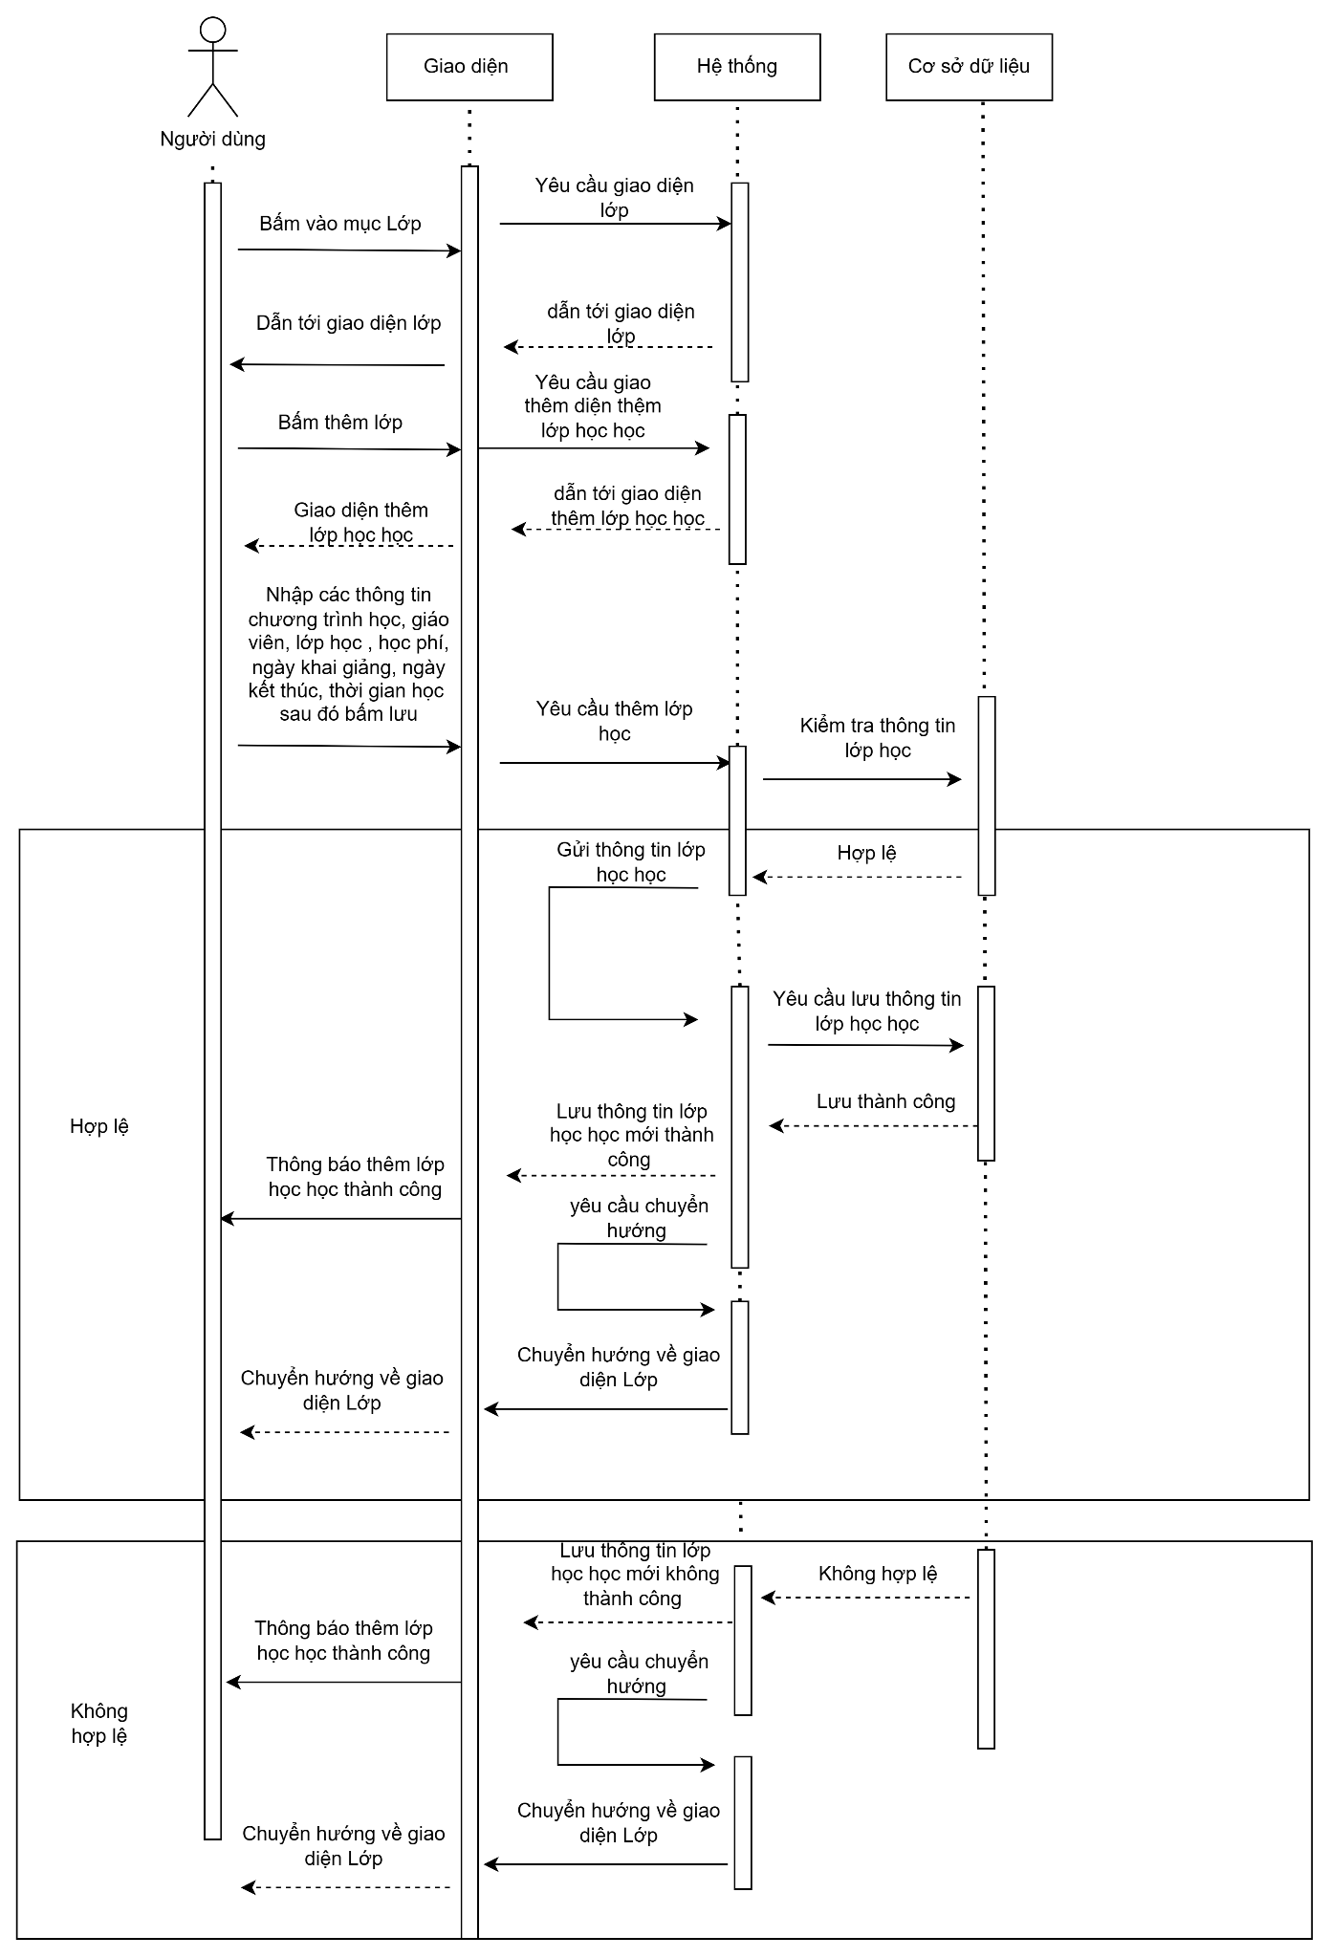

Hình 2.51 Sơ đồ tuần tự chức năng thêm lớp

### 2.6.15 Sơ đồ tuần tự chức năng thêm giáo viên

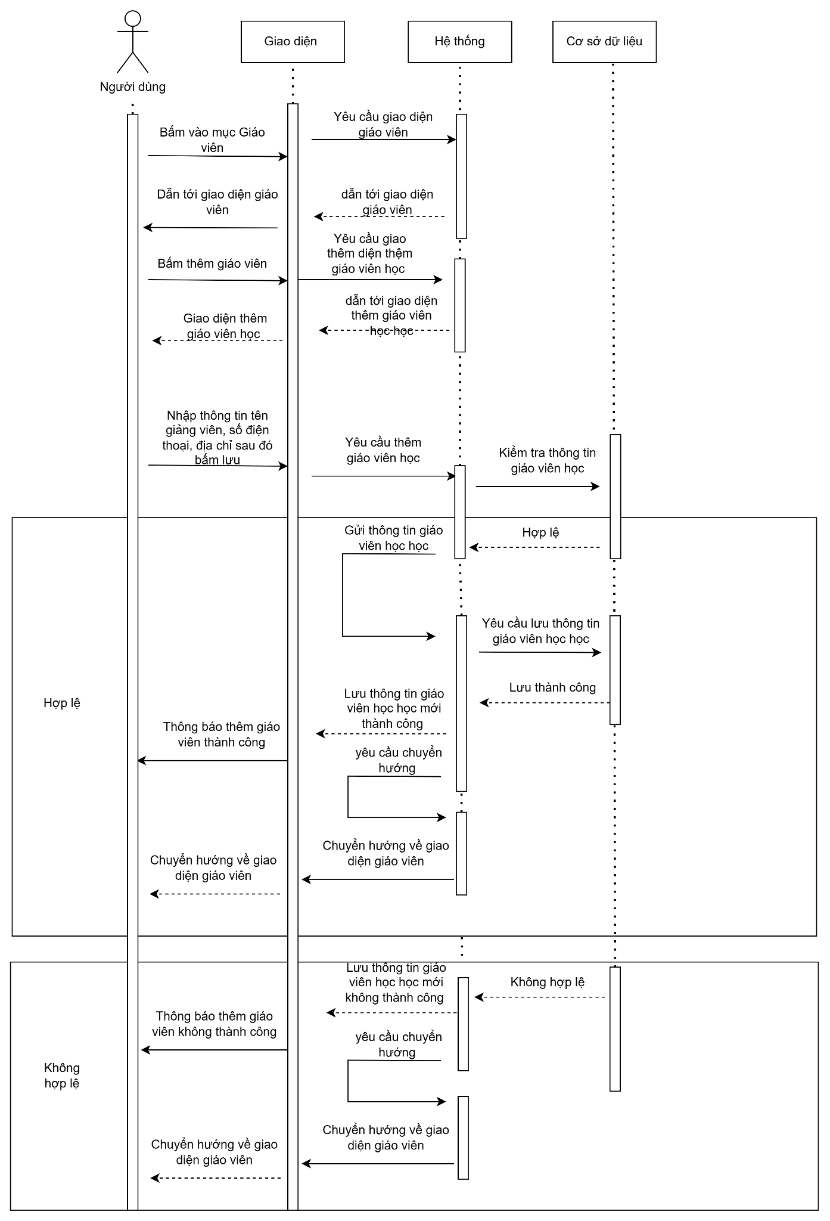

Hình 2.52 Sơ đồ tuần tự chức năng thêm giáo viên

### 2.6.16 Sơ đồ tuần tự chức năng sửa giáo viên

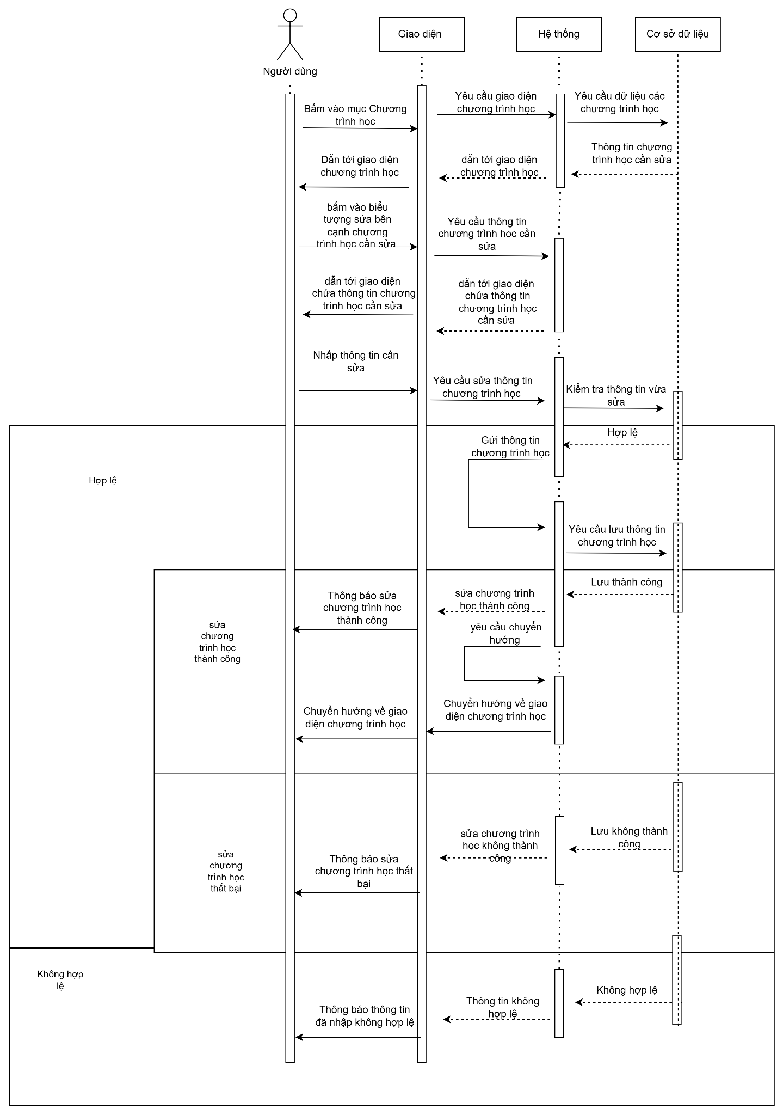

Hình 2.53 Sơ đồ tuần tự chức năng sửa giáo viên

### 2.6.17 Sơ đồ tuần tự chức năng thống kê doanh thu

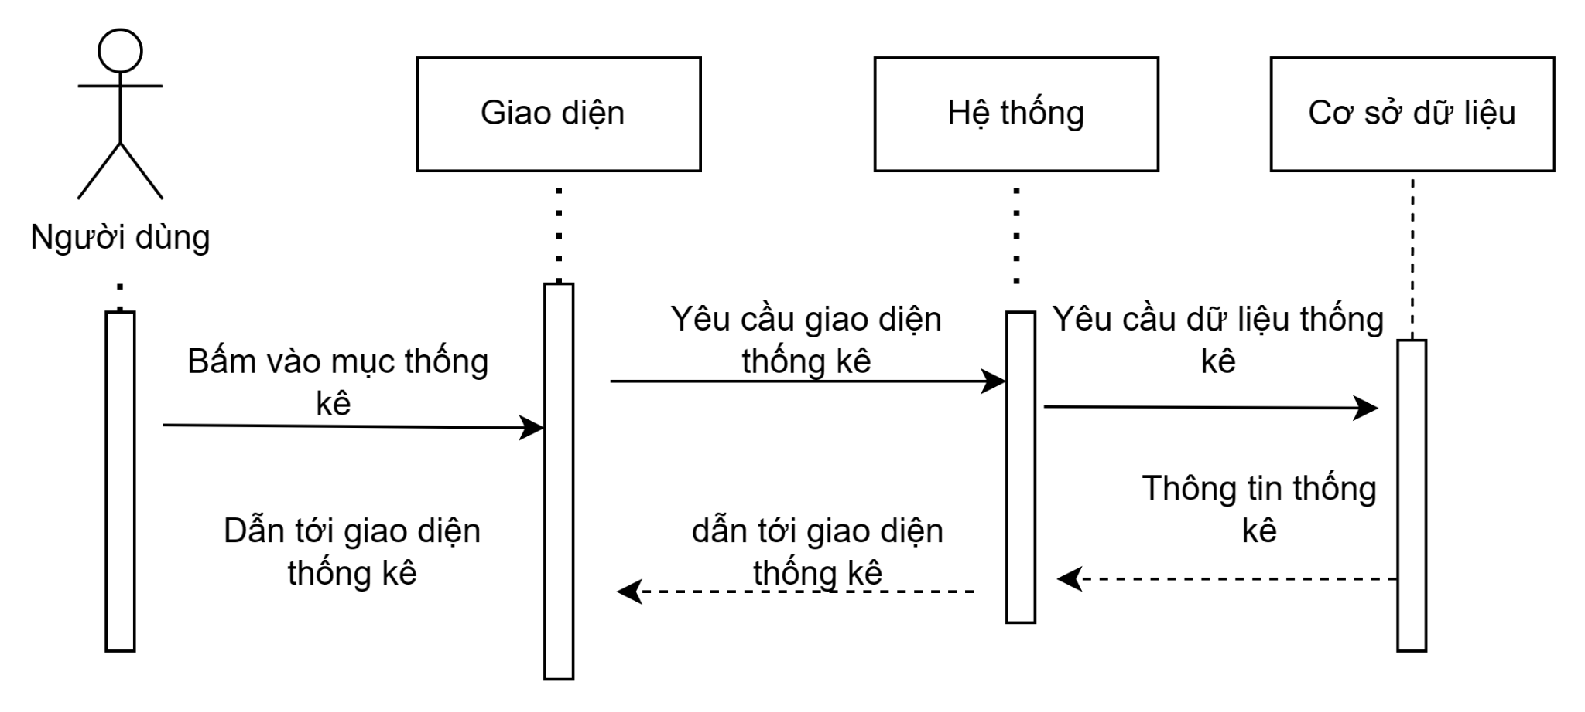

Hình 2.54 Sơ đồ tuần tự chức năng thống kê doanh thu

### 2.6.18 Sơ đồ tuần tự chức năng cài đặt tab mặc định

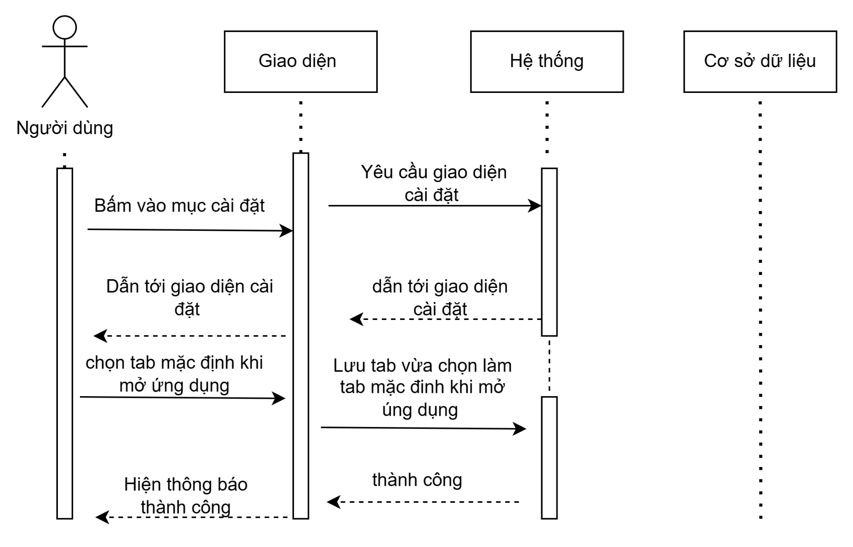

Hình 2.55 Sơ đồ tuần tự chức năng cài tab mặc định

### 2.6.19 Sơ đồ tuần tự chức năng xem thời gian học của các lớp đang mở

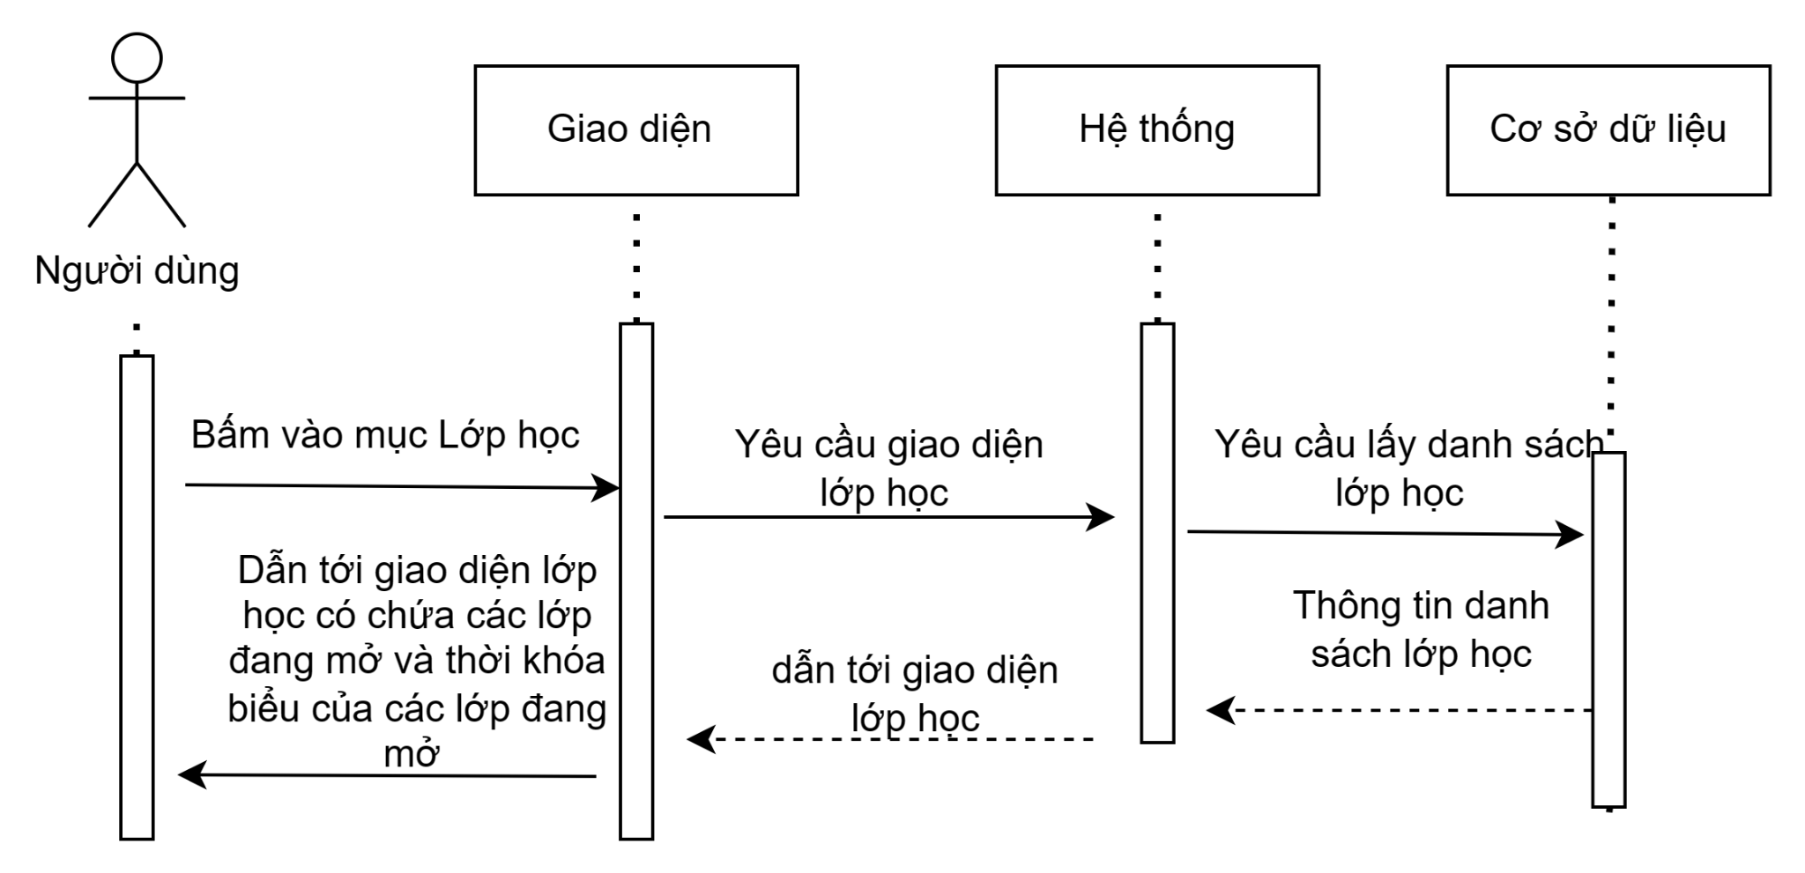

Hình 2.56 Sơ đồ tuần tự chức năng xem thời gian học của các lớp đang mở

### 2.6.20 Sơ đồ tuần tự chức năng xem danh sách lịch thi xếp lớp

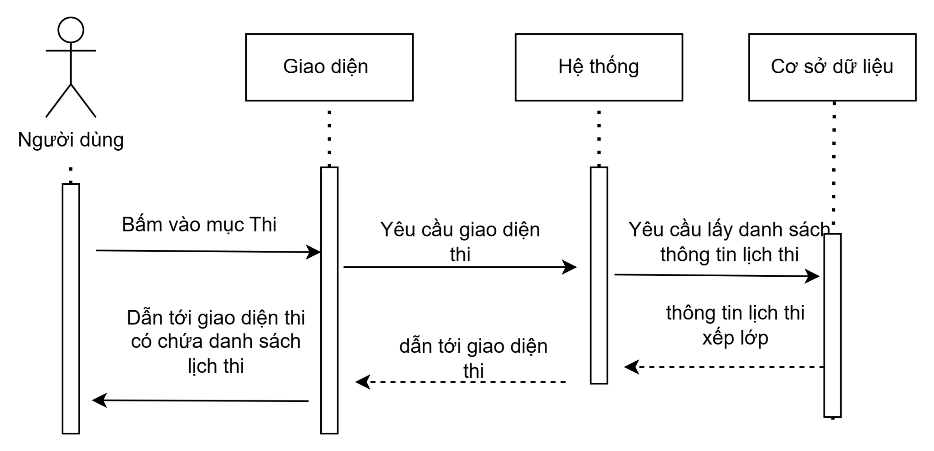

Hình 2.57 Sơ đồ tuần tự chức năng xem danh sách lịch thi xếp lớp

### 2.6.21 Sơ đồ tuần tự chức năng xem danh sách giáo viên

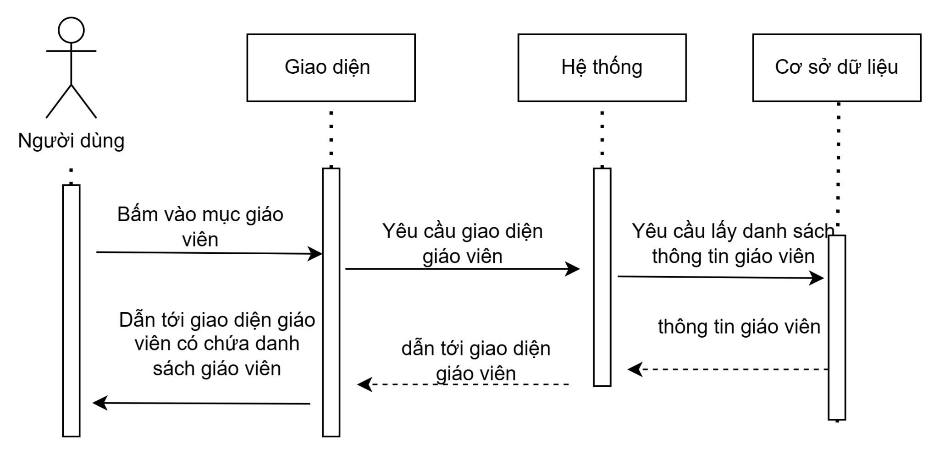

Hình 2.58 Sơ đồ tuần tự chức năng xem danh sách giáo viên

### 2.6.22 Sơ đồ tuần tự chức năng nhập kết quả thi xếp lớp

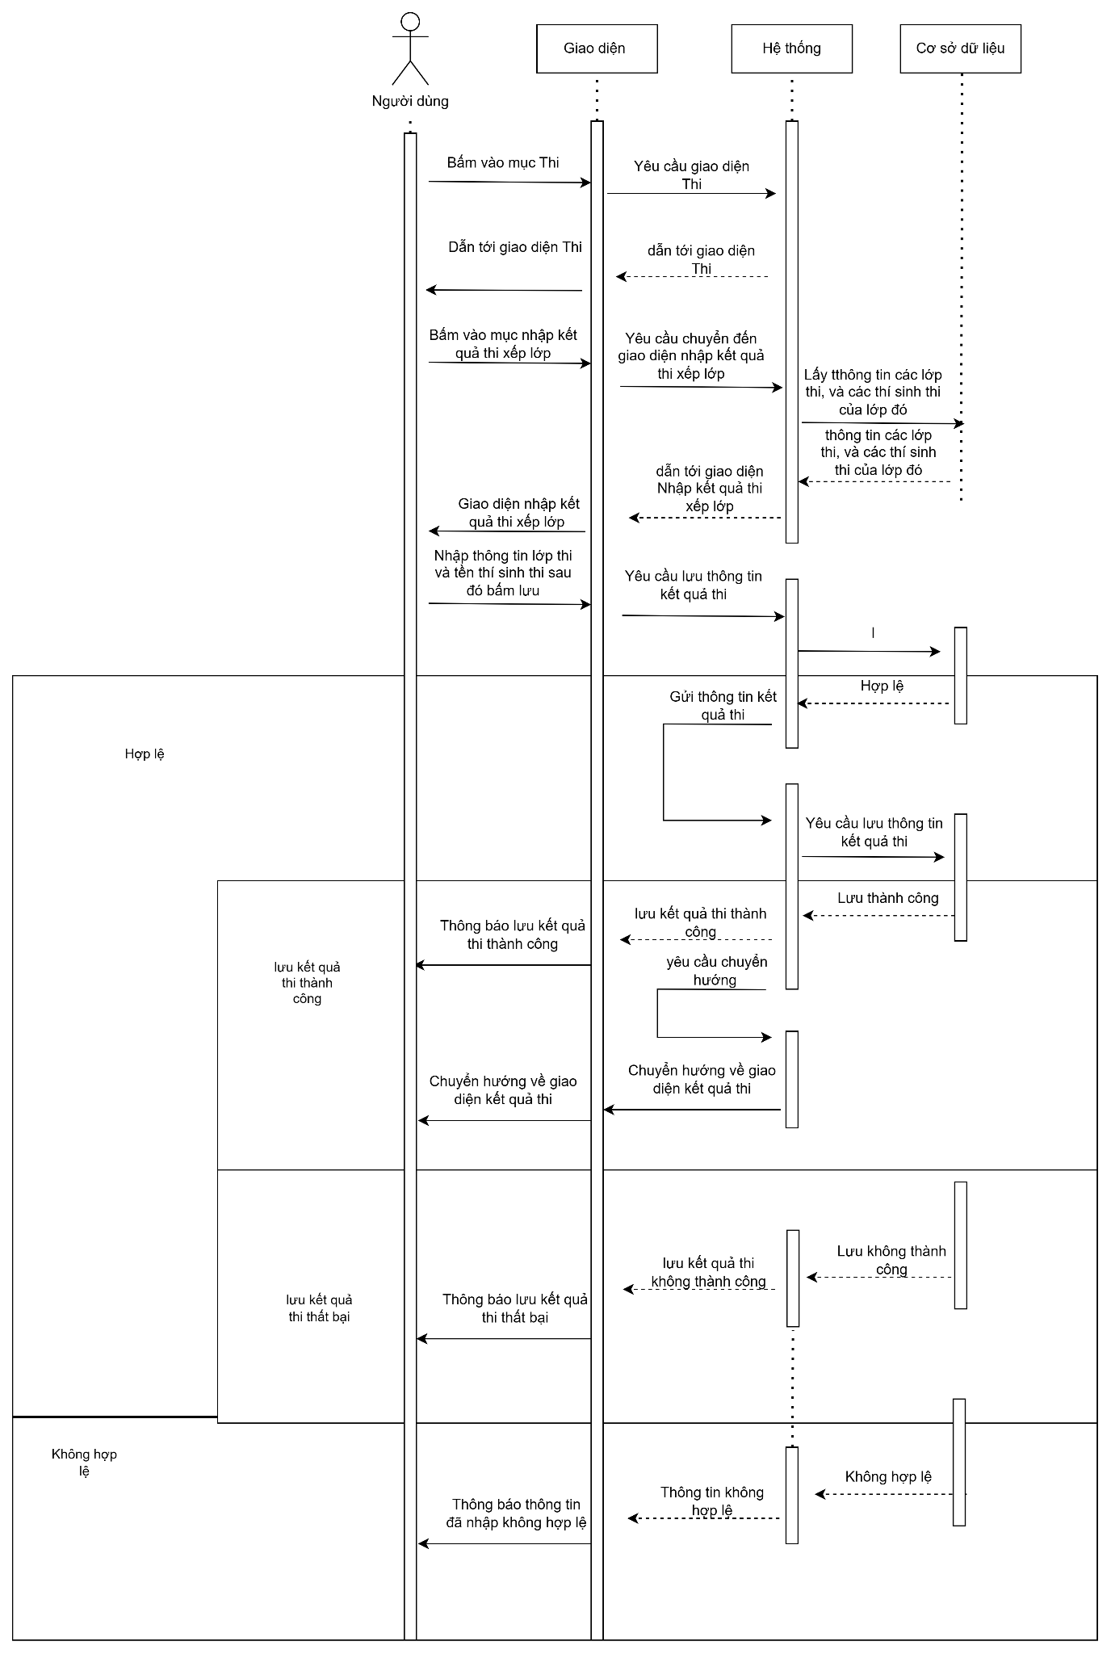

Hình 2.59 Sơ đồ tuần tự chức năng nhập kết quả thi xếp lớp

### 2.6.23 Sơ đồ tuần tự chức năng thêm người dùng

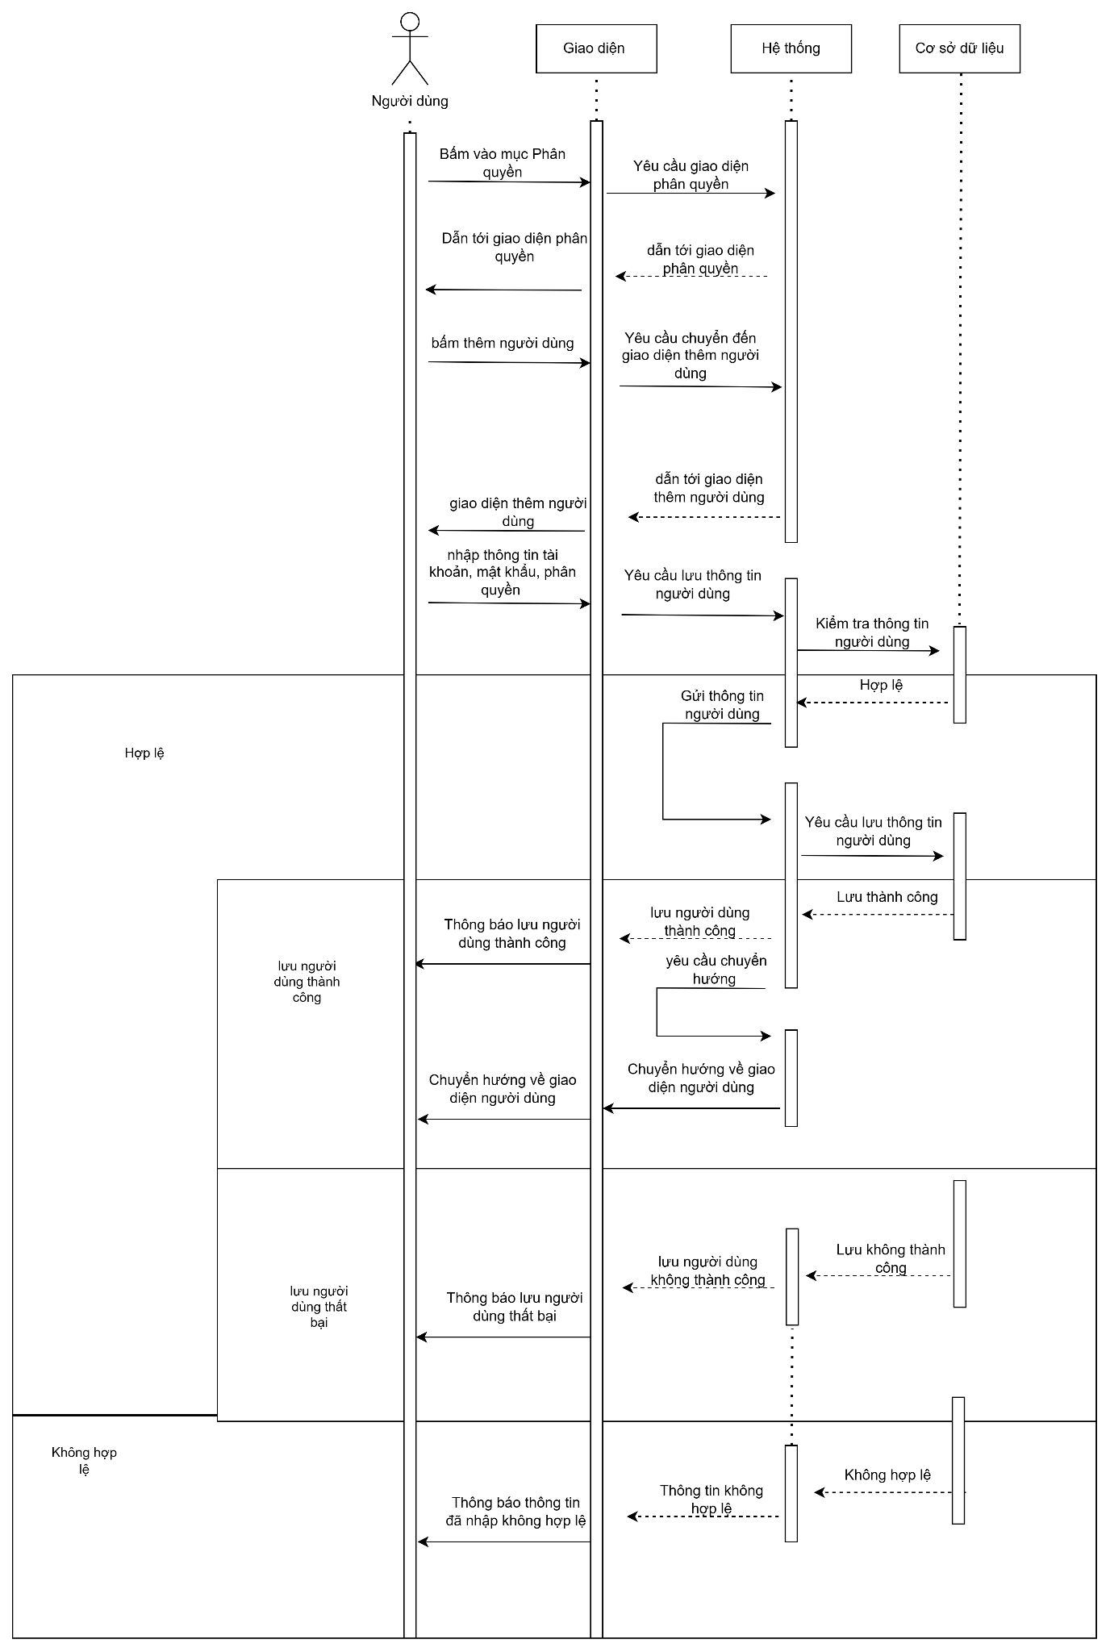

Hình 2.60 Sơ đồ tuần tự chức năng thêm người dùng

### 2.6.24 Sơ đồ tuần tự chức năng xem danh sách người dùng

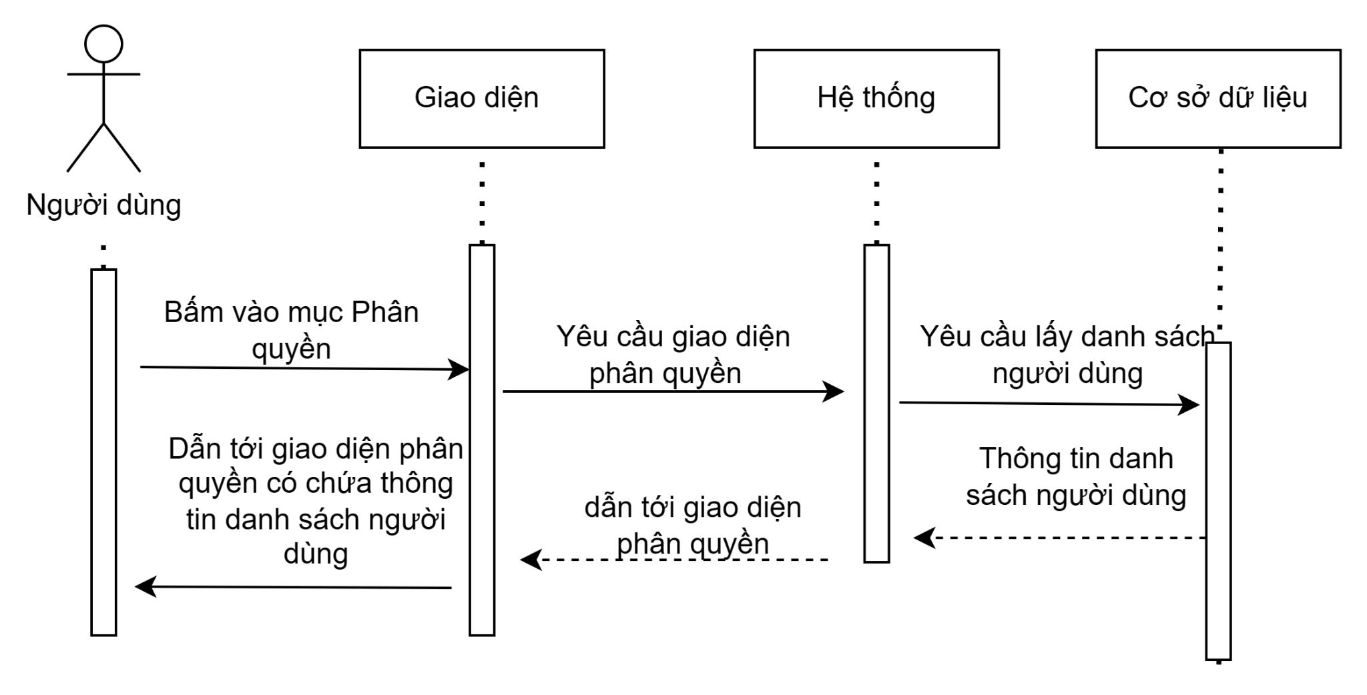

Hình 2.61 Sơ đồ tuần tự chức năng xem danh sách người dùng

### 2.6.25 Sơ đồ tuần tự chức năng thêm đề thi xếp lớp

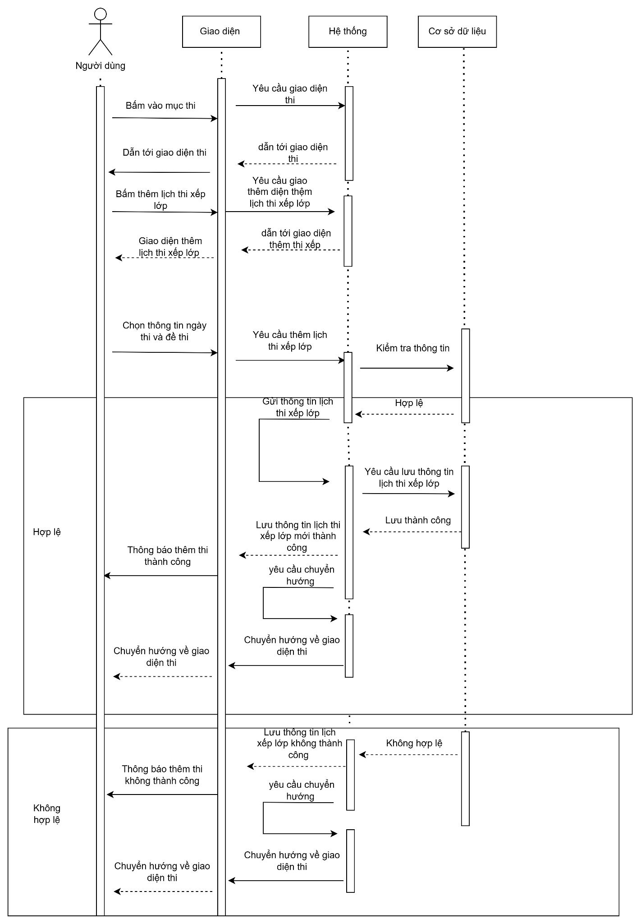

Hình 2.62 Sơ đồ tuần tự chức năng thêm đề thi xếp lớp

### 2.6.26 Sơ đồ tuần tự chức năng xem thông tin học viên

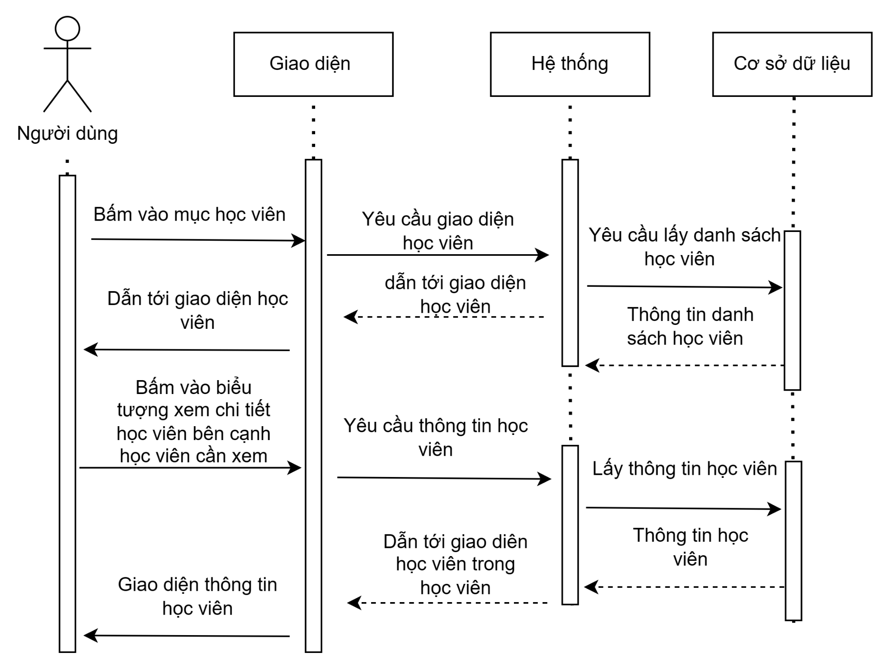

Hình 2.63 Sơ đồ tuần tự chức năng xem thông tin học viên

### 2.6.27 Sơ đồ tuần tự chức năng xếp lớp học viên sau thi

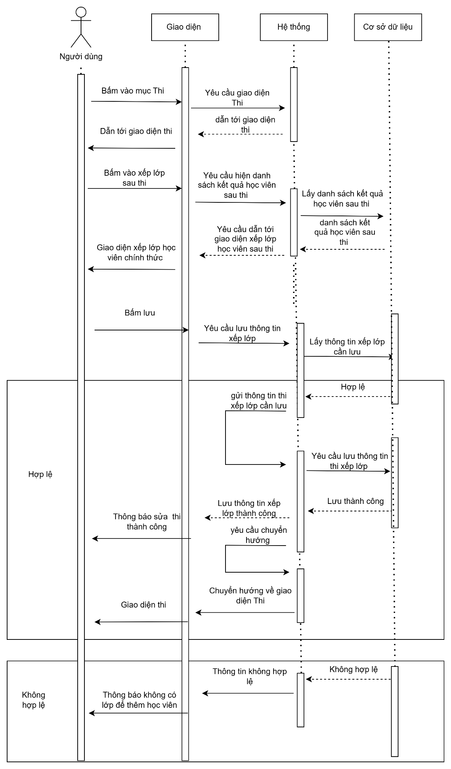

Hình 2.64 Sơ đồ tuần tự chức năng xếp lớp học viên sau thi

### 2.6.28 Sơ đồ tuần tự chức năng thêm lịch thi xếp lớp

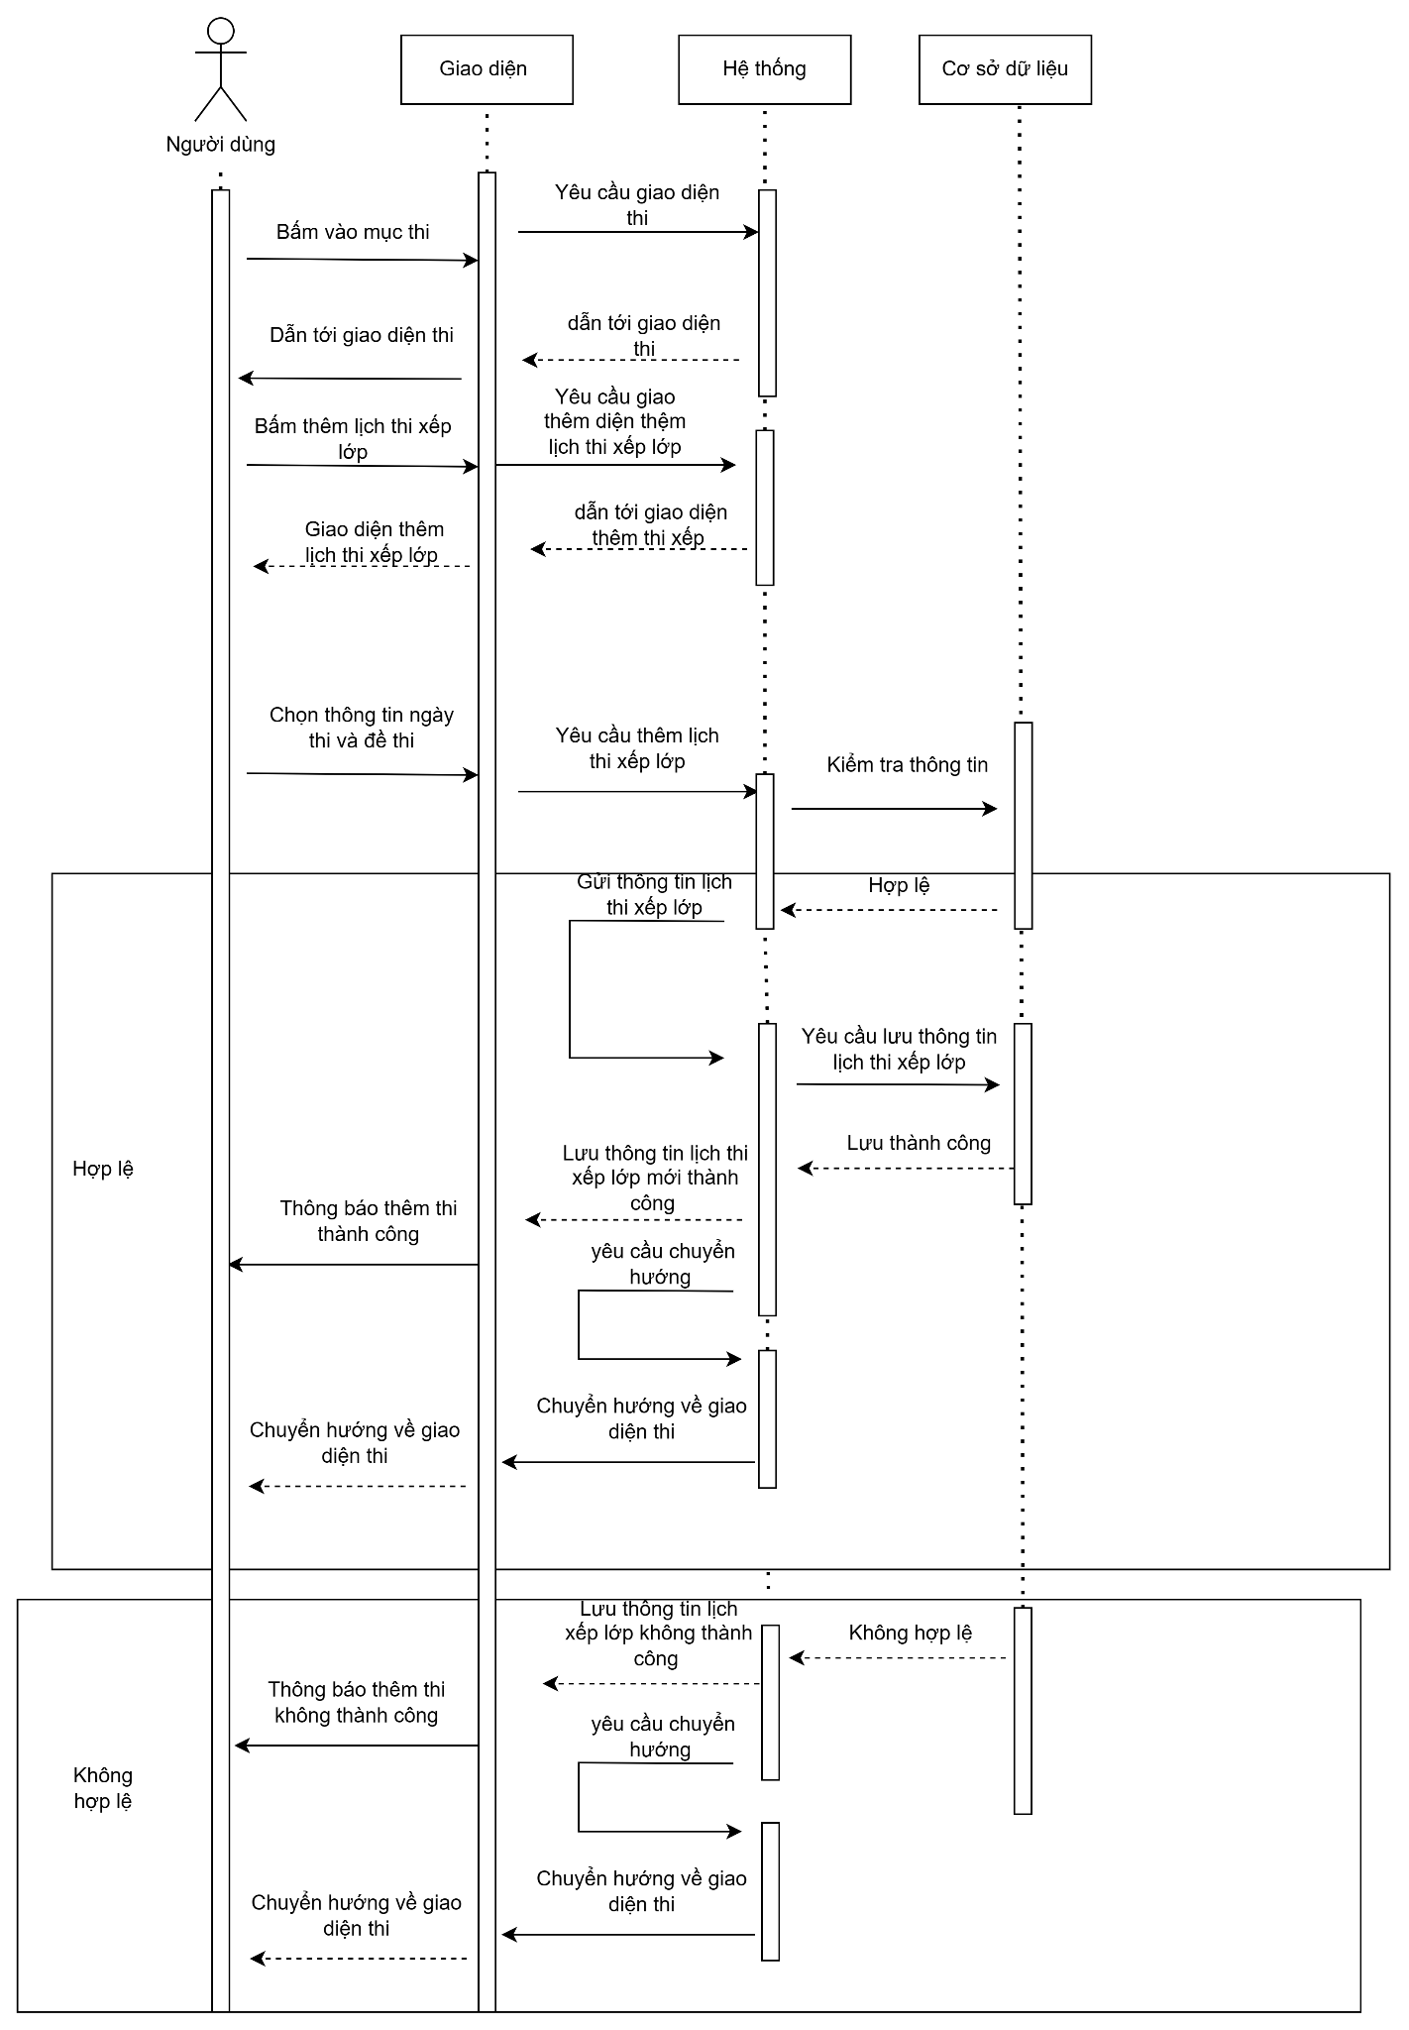

Hình 2.65 Sơ đồ tuần tự chức năng thêm lịch thi xếp lớp

### 2.6.29 Sơ đồ tuần tự chức năng thêm học viên

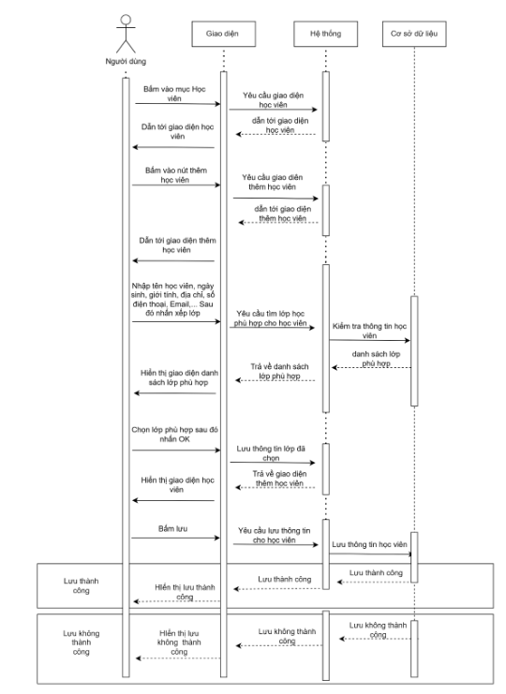

Hình 2.66 Sơ đồ tuần tự chức năng thêm học viên

### 2.6.30 Sơ đồ tuần tự chức năng xem chi tiết lớp học

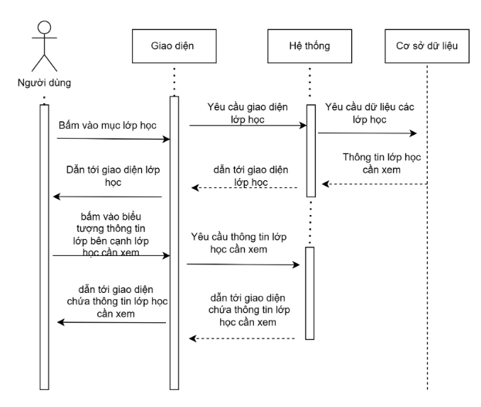

Hình 2.67 Sơ đồ tuần tự chức năng xem chi tiết lớp học

### 2.6.31 Sơ đồ tuần tự chức năng xem lịch thi xếp lớp

## 

Hình 2.68 Sơ đồ tuần tự chức năng xem lịch thi xếp lớp

## 

## 

## 

# CHƯƠNG 3 – XÂY DỰNG PHẦN MỀM

## **3.1 Giao diện admin**

### 3.1.1 Giao diện quá trình chạy phần mềm



Hình 3.1 Giao diện quá trình chạy phần mềm

### 3.1.2 Giao diện logo desktop/ taskbar



Hình 3.2 Giao diện logo desktop/ taskbar

### 3.1.3 Giao diện đăng nhập

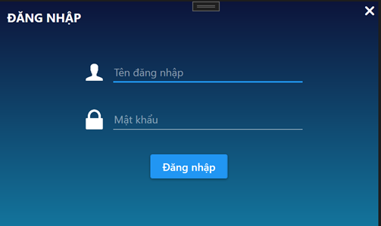

Hình 3. 3 Giao diện đăng nhập

### 3.1.4 Giao diện trang chủ của admin

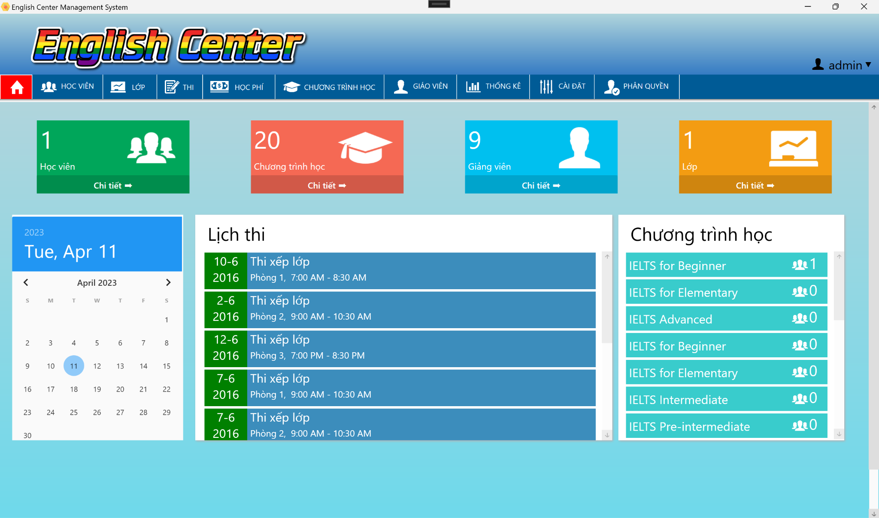

Hình 3.4 Giao diện trang chủ của admin

Tại trang chủ, admin có thể truy cập thẳng vào từng tab: học viên, chương trình học, giảng viên và lớp. Ngoài ra, admin có thể xem lịch, lịch thi xếp lớp, chương trình học.

### 3.1.5 Giao diện trang học viên của admin

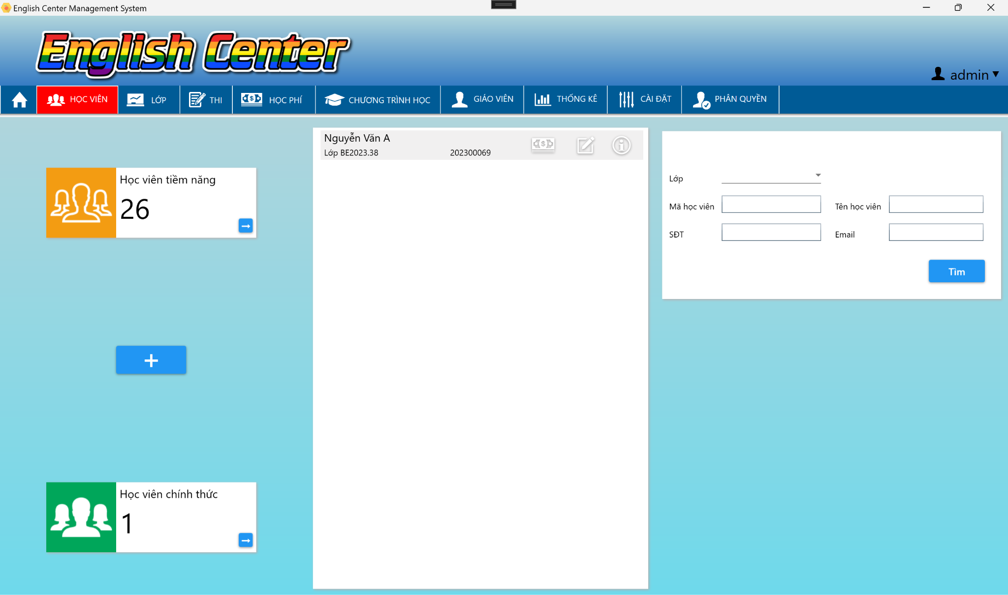

Hình 3.5.1 Giao diện trang học viên của admin

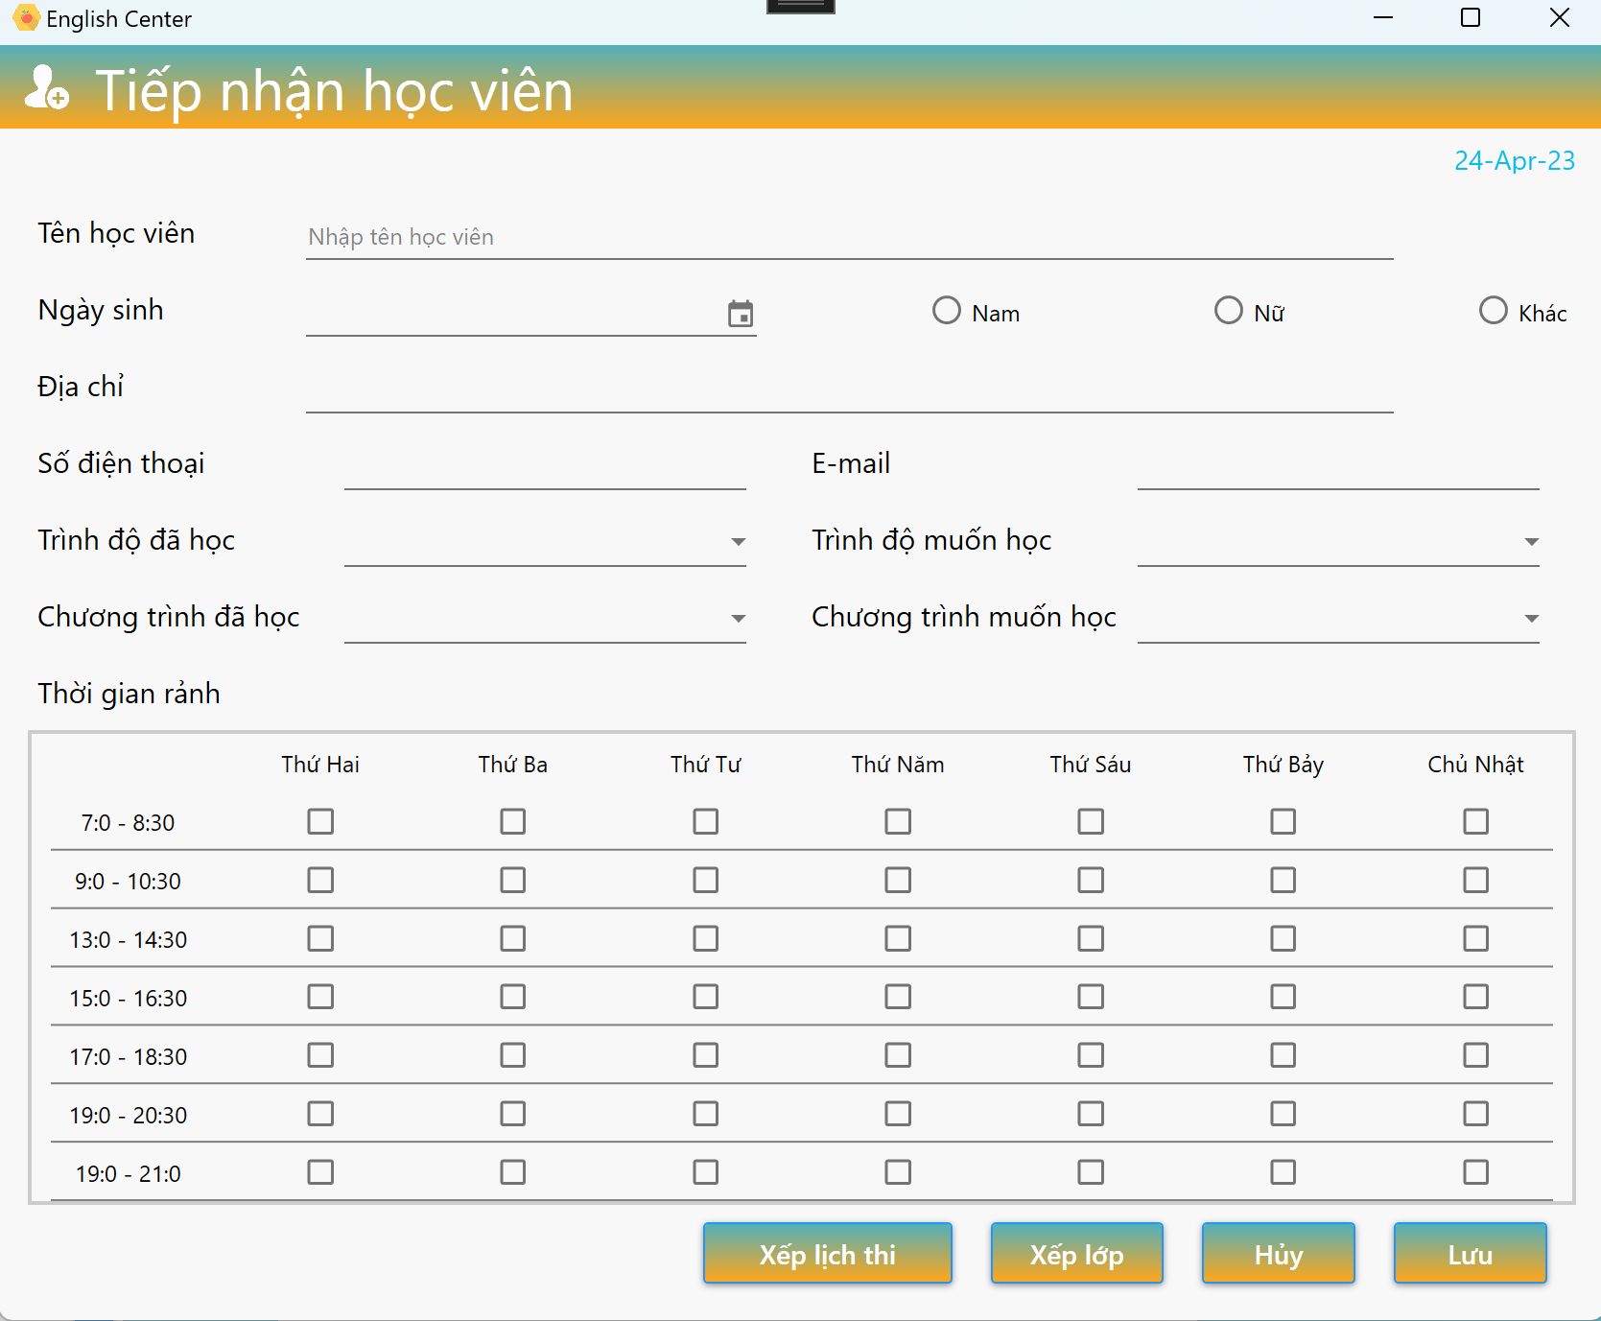

Hình 3.5.2 Giao diện thêm học viên của admin

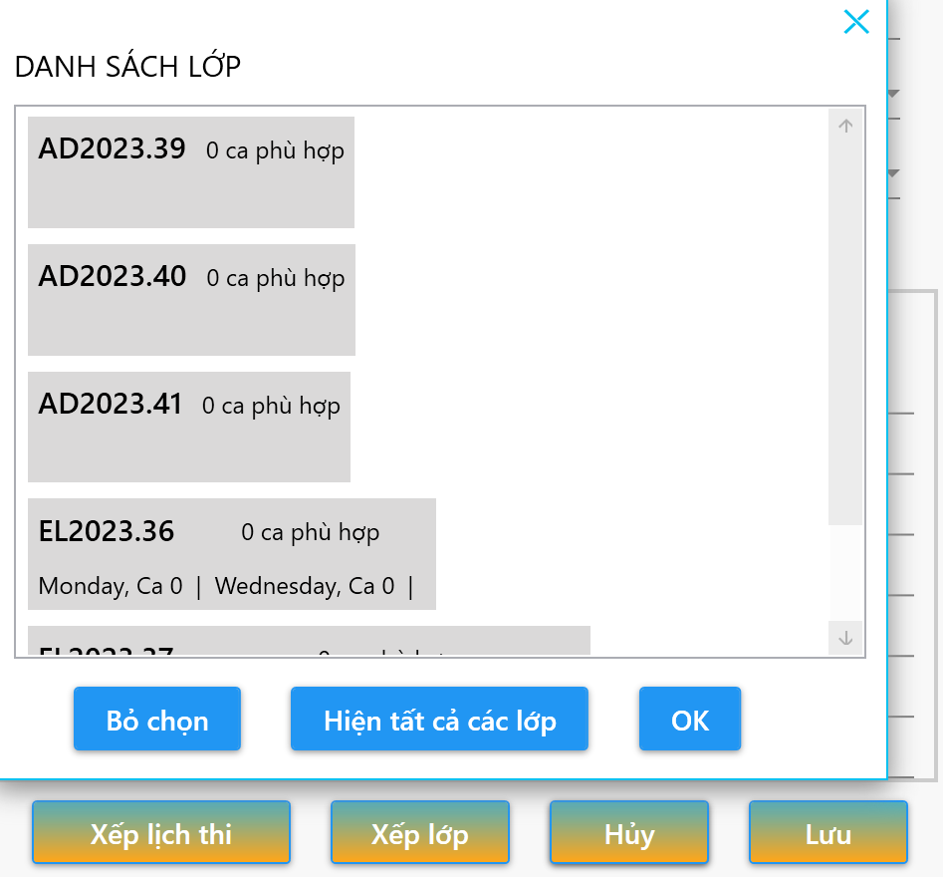

Hình 3.5.3 Giao diện xếp lớp của admin

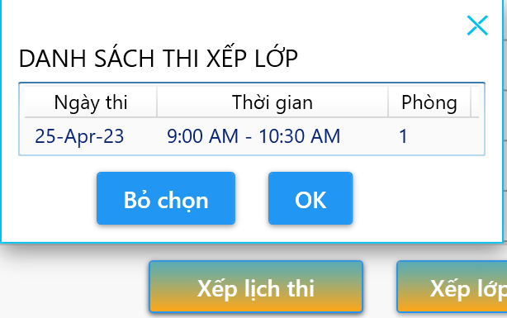Hình 3.5.4 Giao diện xếp lịch thi của admin

Ở giao diện trang học viên của admin, admin có quyền thêm học viên có lịch học phù hợp với lớp học mình đã tạo. Ngoài ra, admin có thể xem thông tin, chỉnh sửa thông tin học viên tiềm năng (học viên chưa có lớp học phù hợp) và học viên chính thức (học viên đã có lớp).

### 3.1.6 Giao diện trang lớp của admin

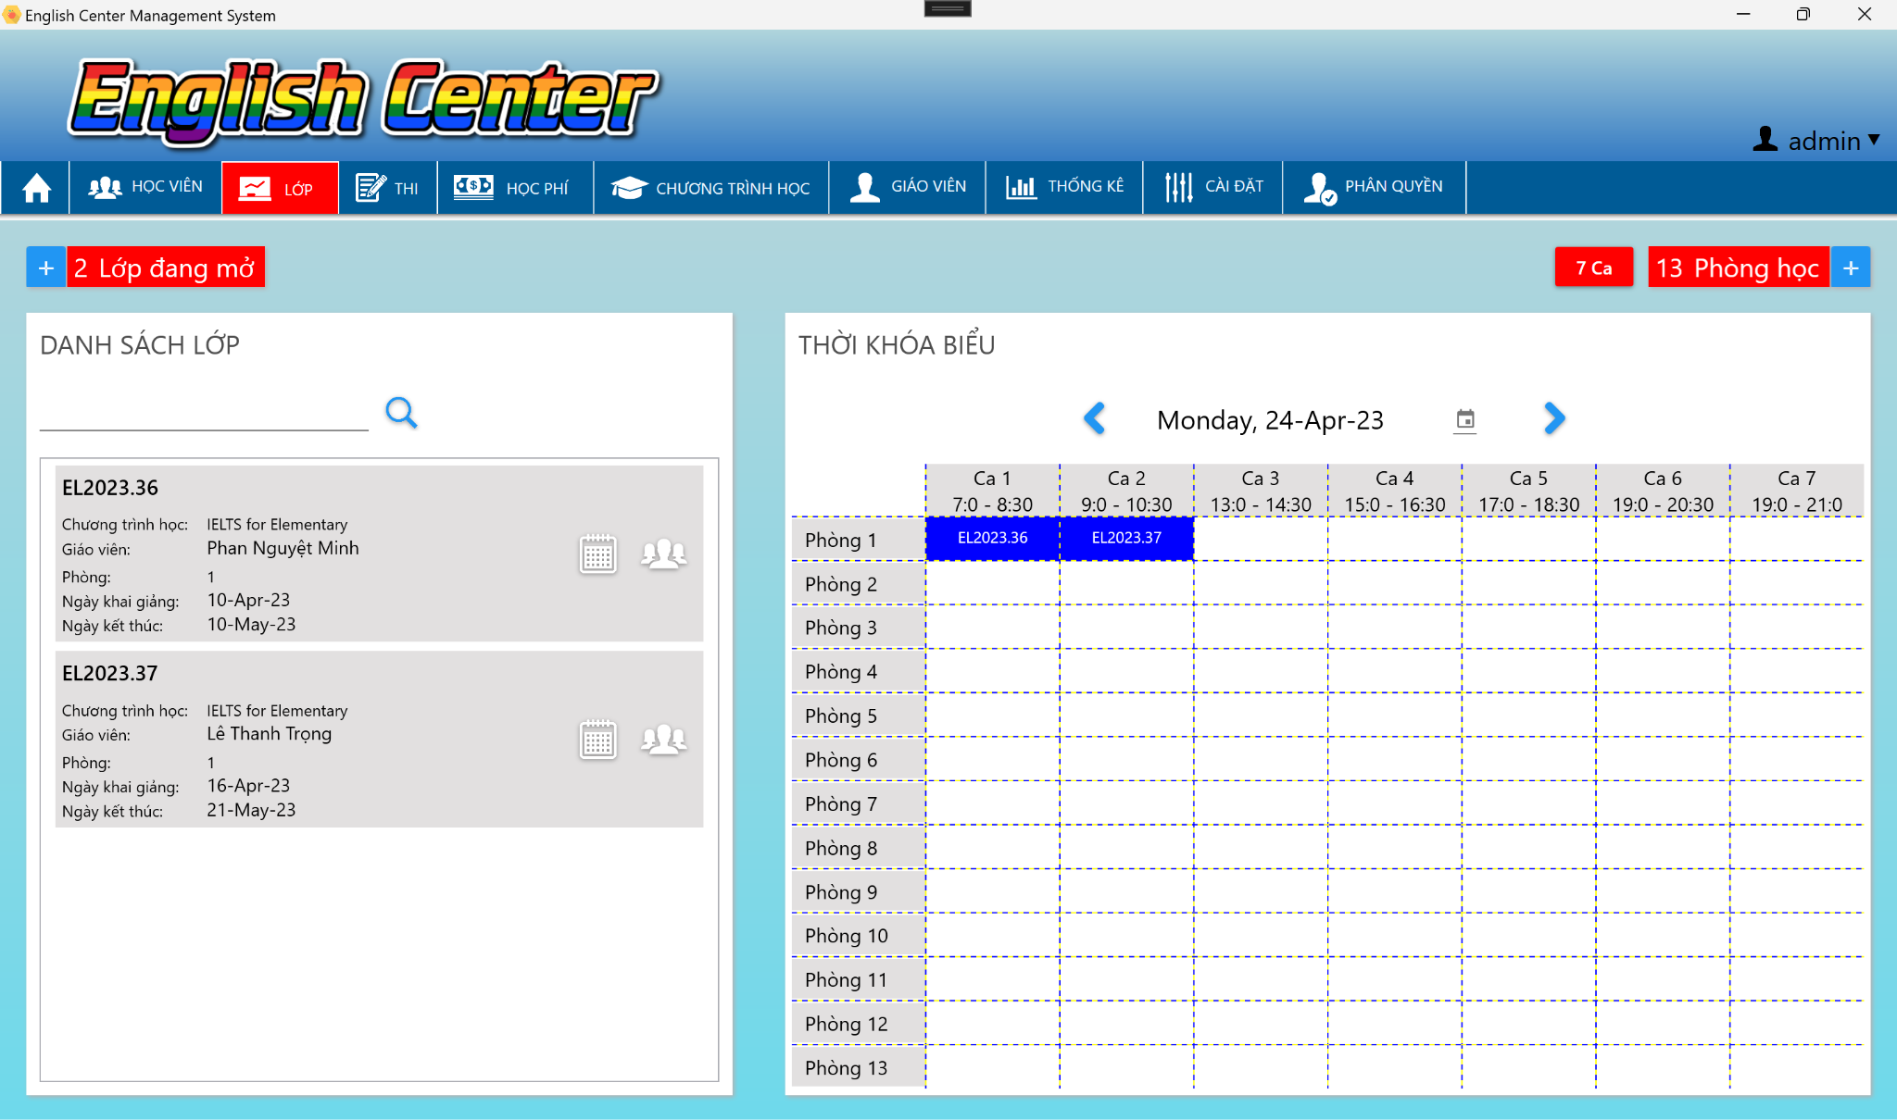

Hình 3.6.1 Giao diện trang lớp của admin

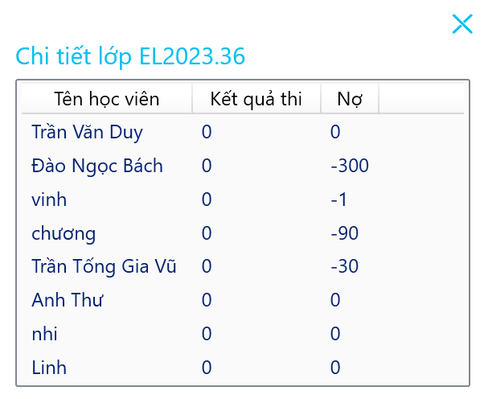

Hình 3.6.2 Giao diện chi tiết lớp của admin

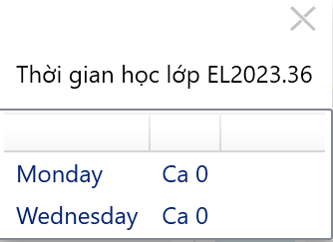

Hình 3.6.3 Giao diện thời gian học của admin

Ở trang lớp học của admin, admin có quyền tạo lớp qua nút tạo lớp/ dấu cộng bên trái trang và tạo phòng học qua nút tạo phòng/ dấu cộng bên phải trang (Điều kiện: phòng học phải được tạo trước để đáp ứng lớp học, phải có giáo viên giảng dạy). Ngoài ra, admin có thể xem học viên của từng lớp, thời gian ca học của từng lớp, thời khoá biểu của trung tâm.

### 3.1.7 Giao diện trang giáo viên của admin

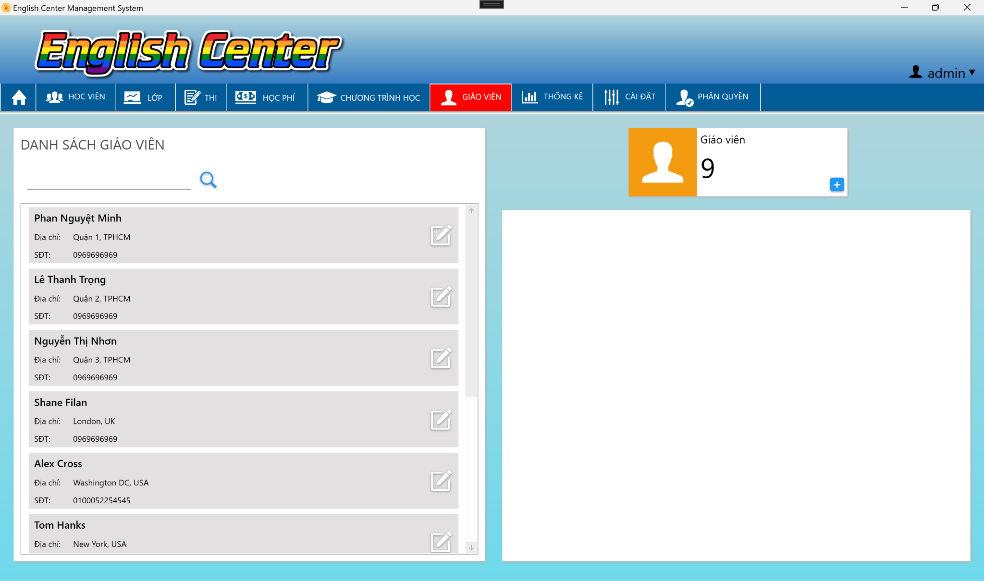

Hình 3.7.1 Giao diện trang giáo viên của admin

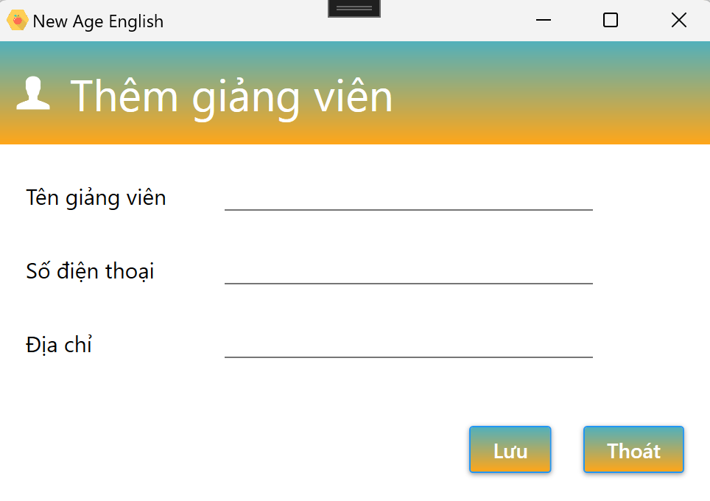

Hình 3.7.2 Giao diện thêm giảng viên

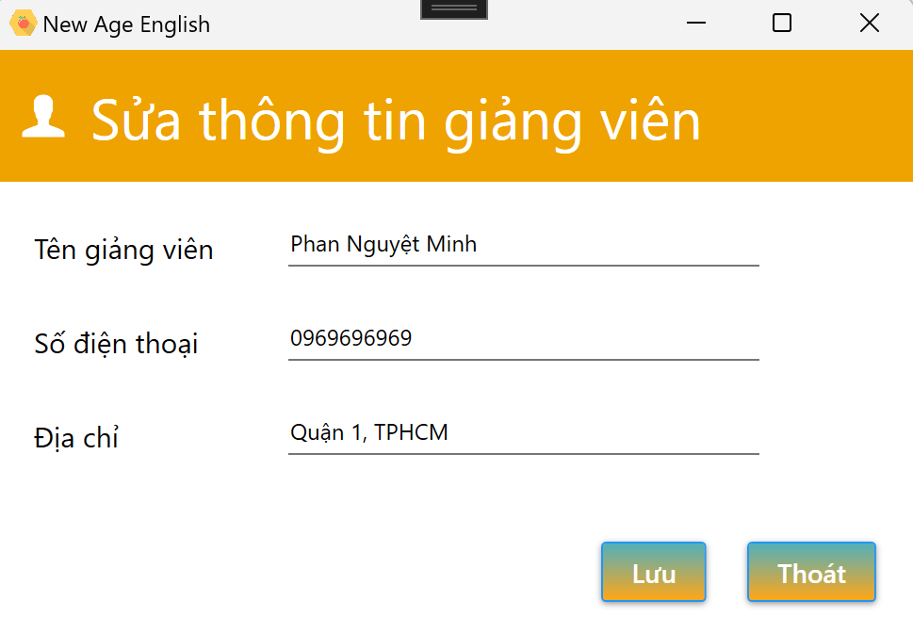

Hình 3.7.3 Giao diện cập nhật thông tin cho giảng viên

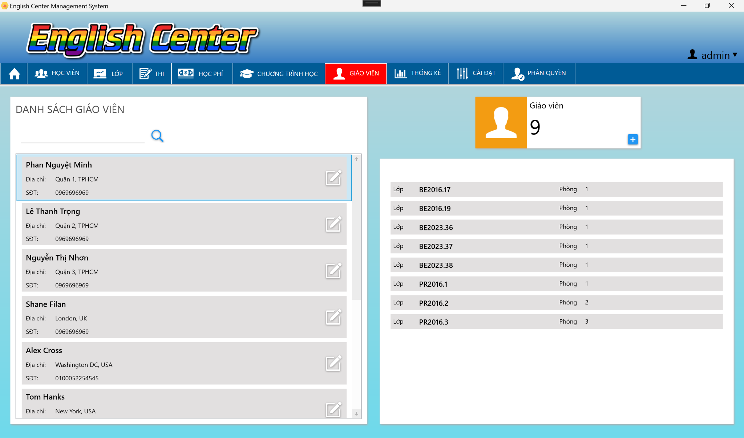

Hình 3.7.4 Giao diện xem các lớp mà giảng viên đang dạy.

Ở trang giáo viên, admin có thể thêm giáo viên vào trung tâm của mình và cập nhật thông tin cho giảng viên. Ngoài ra, admin có thể xem các lớp mà giảng viên dạy tại phòng nào bằng cách nhấn vào dòng hiện tên của giảng viên đó.

### 3.1.8 Giao diện trang thi xếp lớp của admin

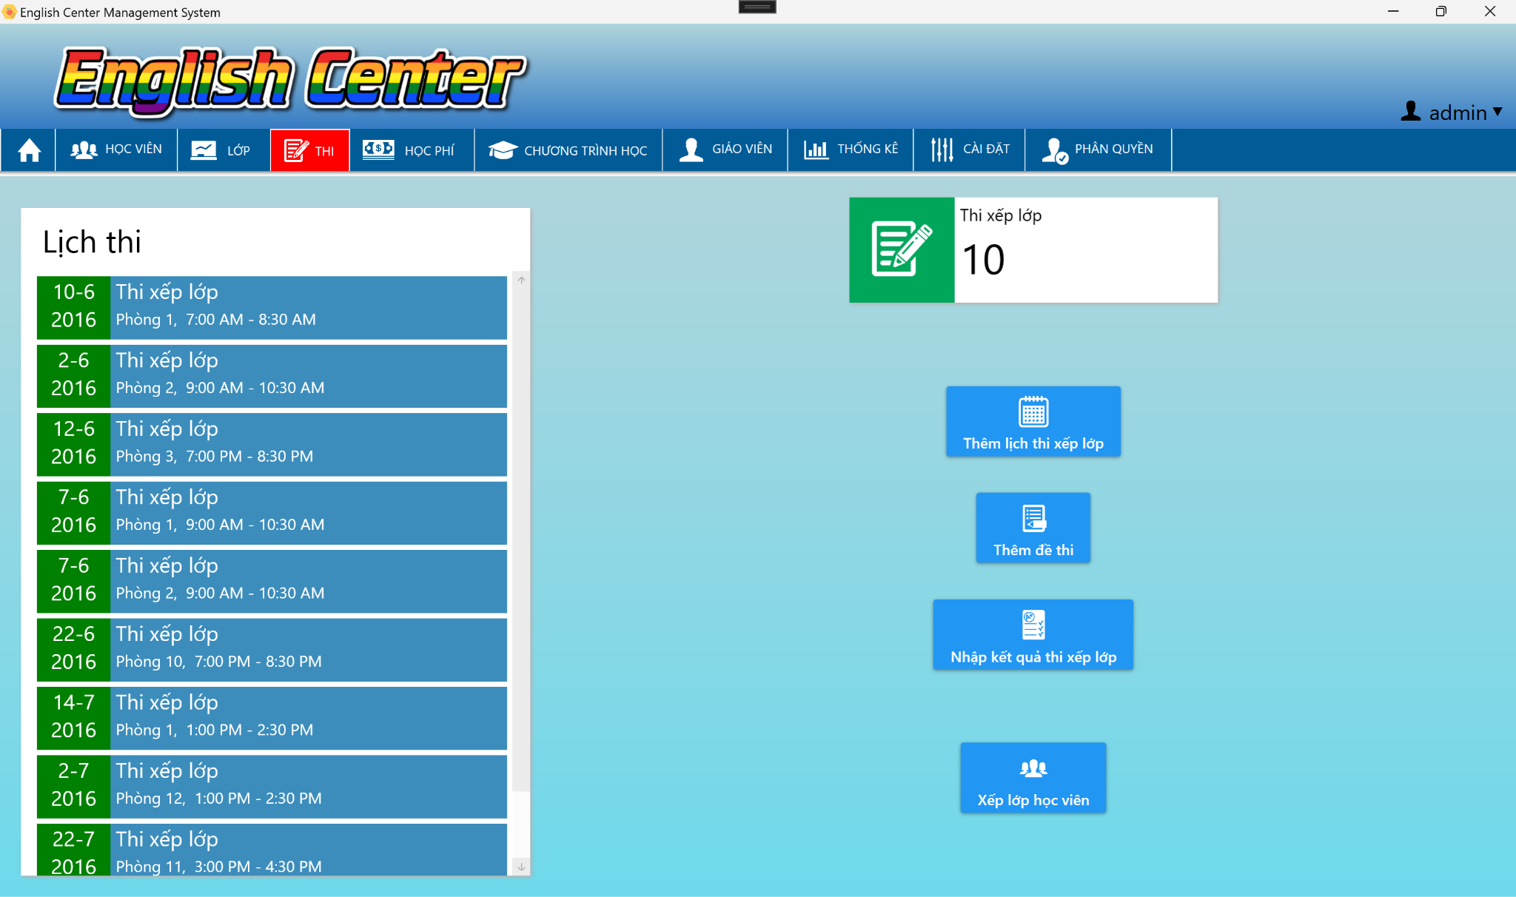

Hình 3.8.1 Giao diện trang thi xếp lớp của admin

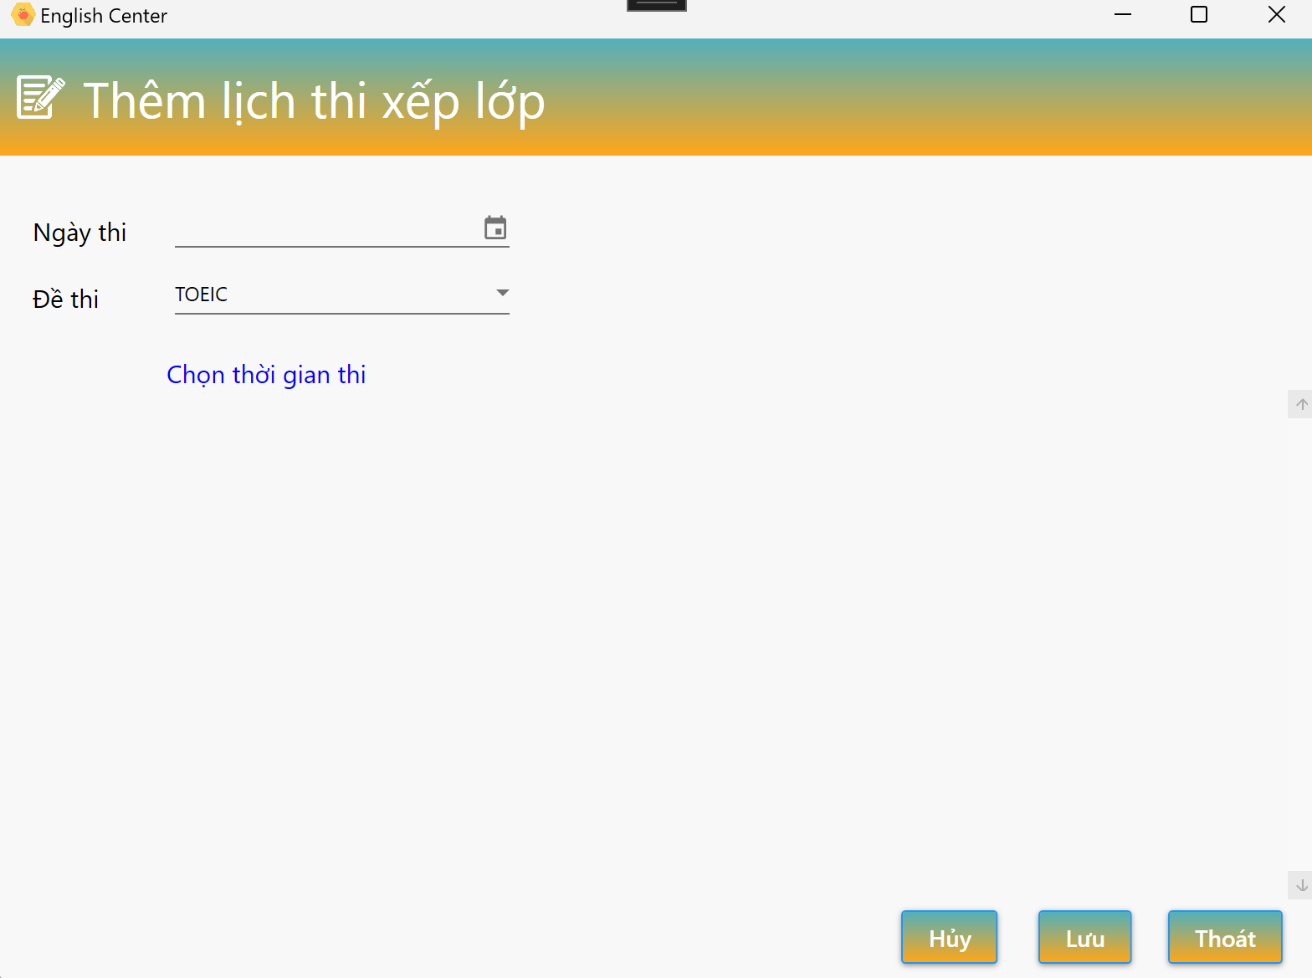

Hình 3.8.2 Giao diện thêm lịch thi xếp lớp của admin

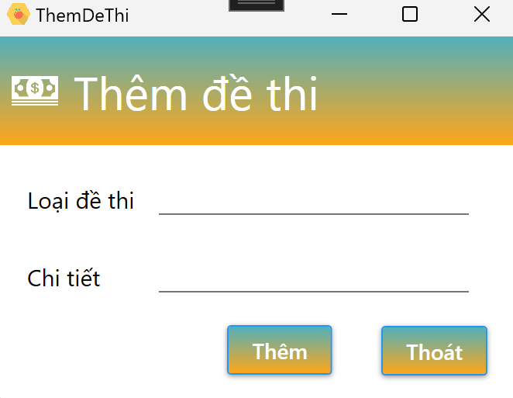

Hình 3.8.3 Giao diện thêm đề thi của admin

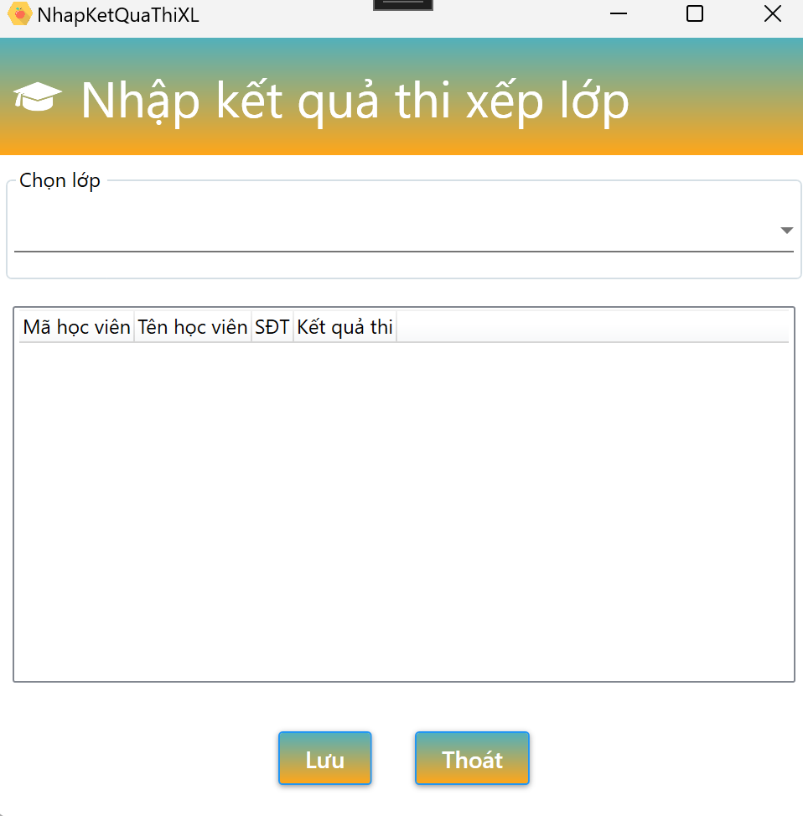

Hình 3.8.4 Giao diện nhập kết quả thi xếp lớp của admin

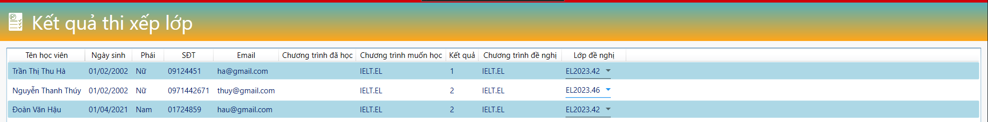

Hình 3.8.5 Giao diện thêm lịch thi của admin

Ở trang thi xếp lớp, admin có quyền thêm lịch thi xếp lớp, đề thi; sau khi học viên thi xong, admin sẽ nhập kết quả thi xếp lớp của học viên và xếp lớp cho học viên.

### 3.1.9 Giao diện trang chương trình học của admin

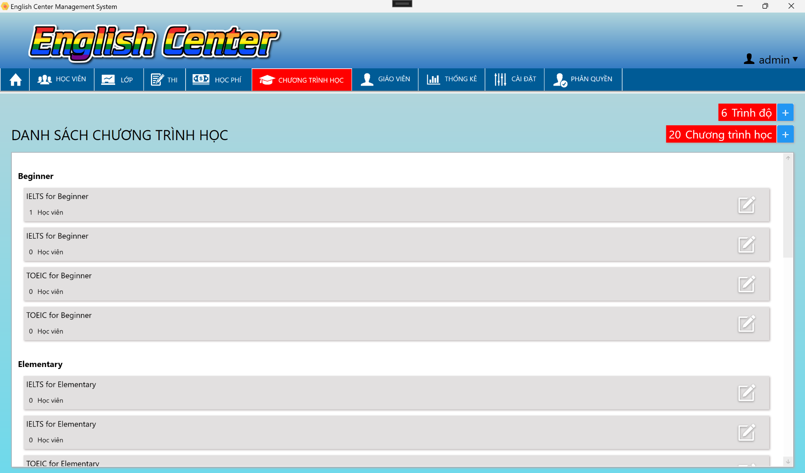

Hình 3.9.1 Giao diện trang chương trình học của admin

Ở trang chương trình học, admin có thể thêm trình độ như: beginner, elementary, advanced,...tùy theo cách quản lý của trung tâm và sau đó admin sẽ thêm các chương trình học vào mỗi trình độ. Ngoài ra admin có quyền cập nhật lại thông tin cho chương trình học.

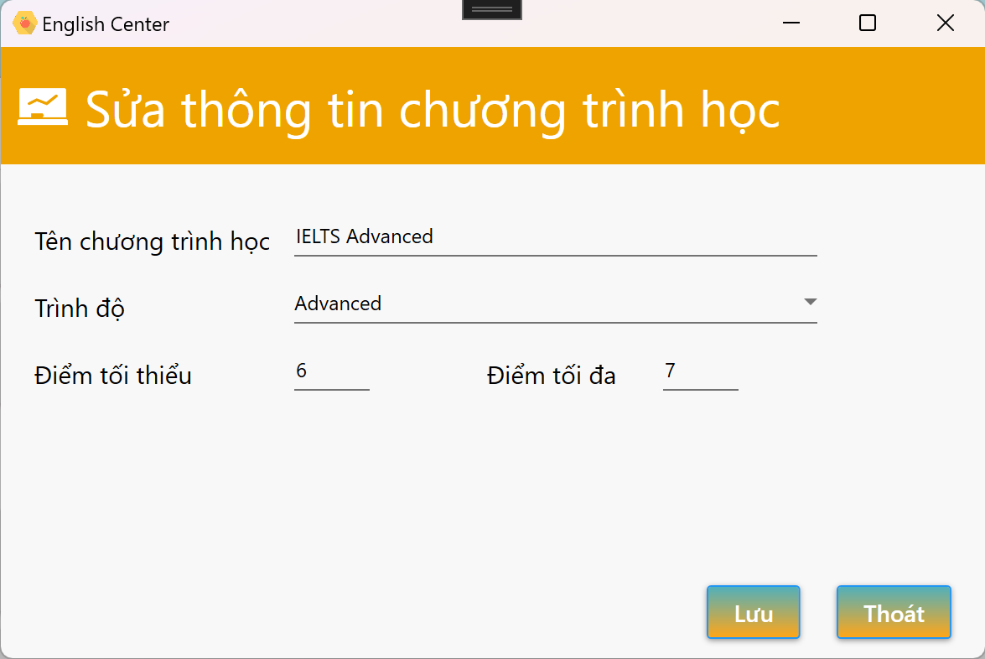

Hình 3.9.2 Giao diện sửa thông tin chương trình học của admin

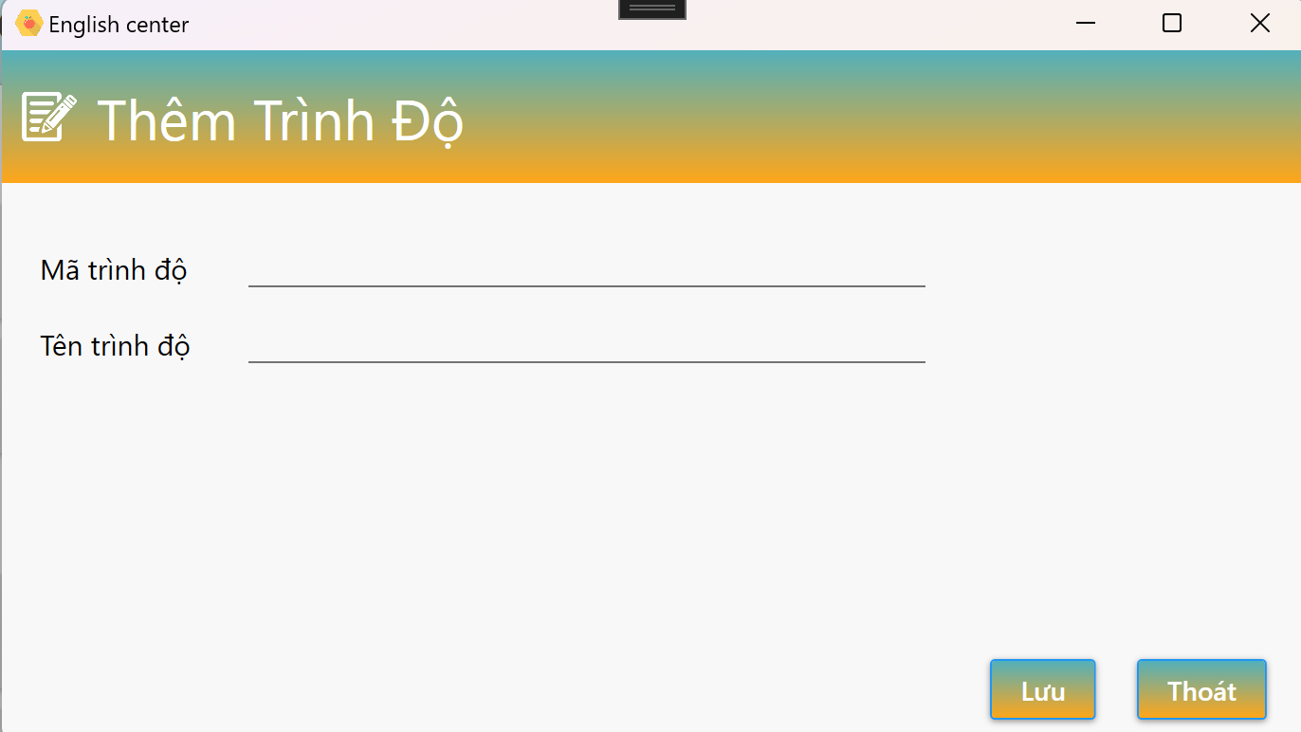

Hình 3.9.3 Giao diện thêm trình độ của admin

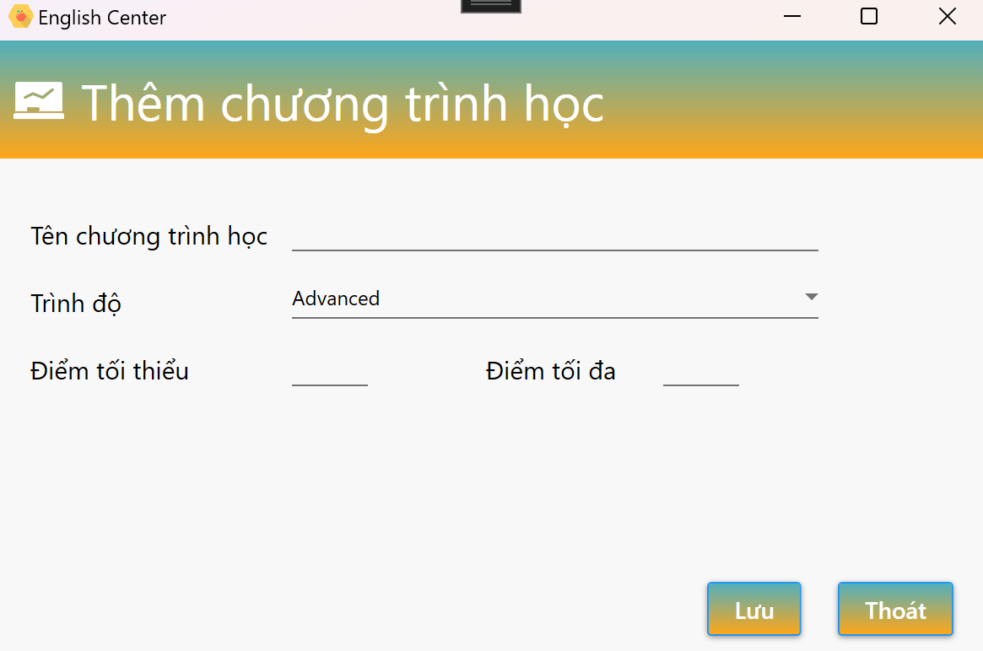

Hình 3.9.4 Giao diện thêm chương trình học của admin

### 3.1.10 Giao diện trang học phí của admin

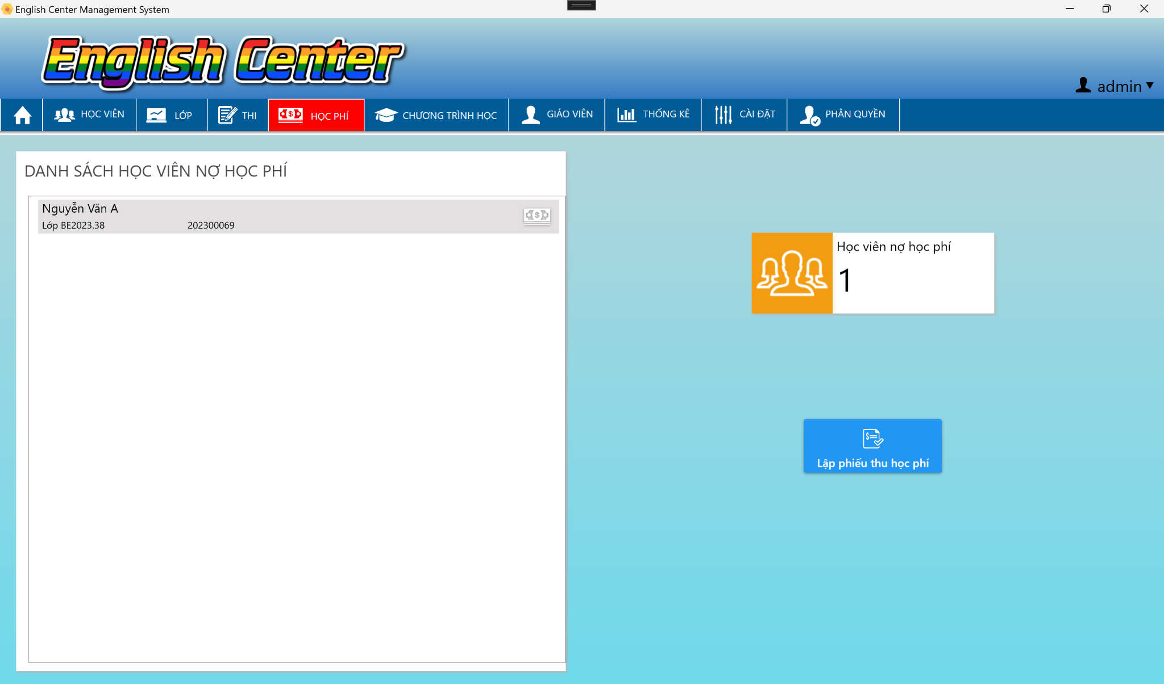

Hình 3.10.1 Giao diện trang học phí của admin

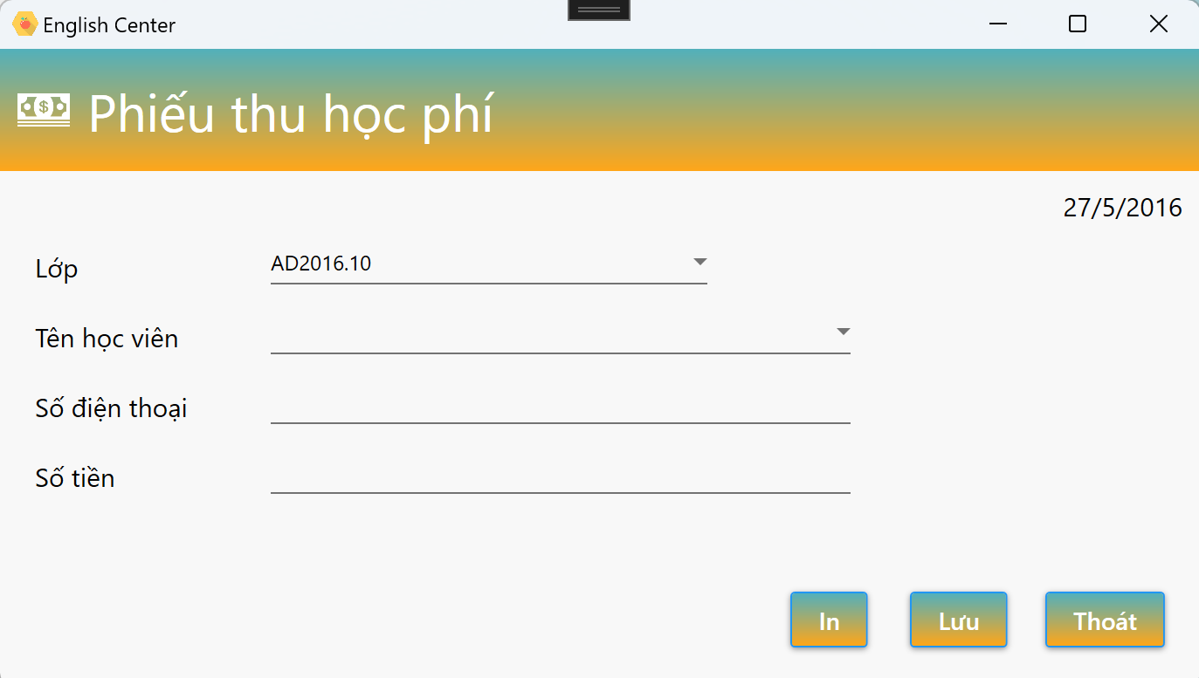

Hình 3.10.2 Giao diện phiếu thu học phí của admin

Tại trang học phí của admin, admin có quyền xem thông tin và số học viên còn nợ học phí và lập phiếu thu học phí cho các học viên.

### 3.1.11 Giao diện trang thống kê của admin

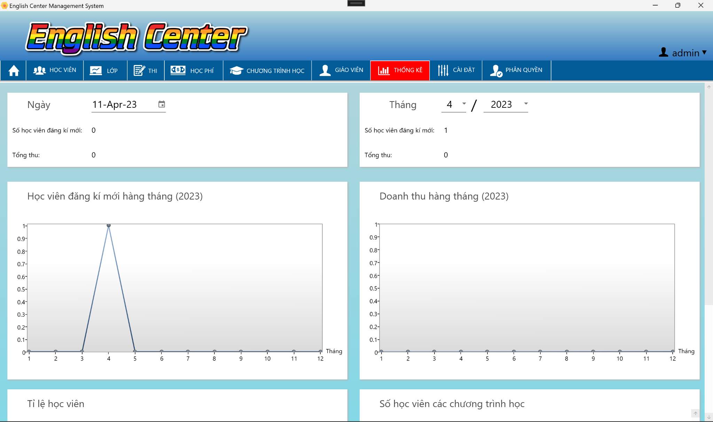

Hình 3.11.1 Giao diện trang thống kê (1)

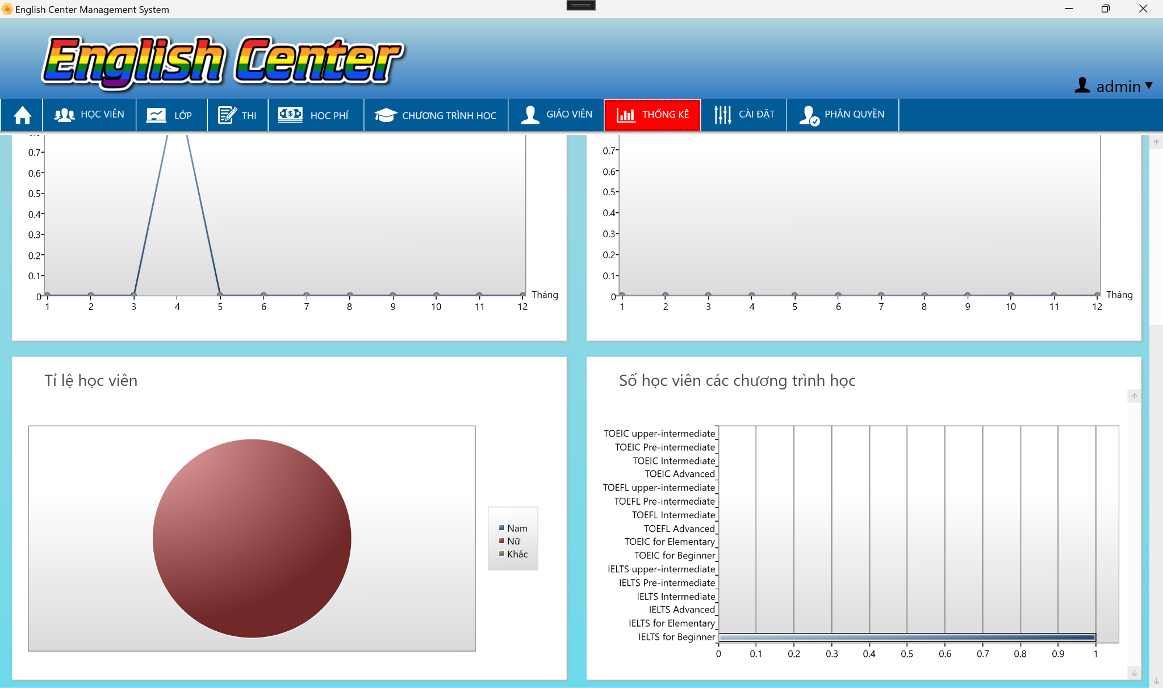

Hình 3.11.2 Giao diện trang thống kê (2)

Ở trang thống kê, admin có thể xem các bảng thống kê như: tỷ lệ học viên đăng ký học hàng tháng, doanh thu hàng tháng, tỷ lệ học viên theo giới tính, tỷ lệ học viên tính theo chương trình học.

### 3.1.12 Giao diện trang cài đặt

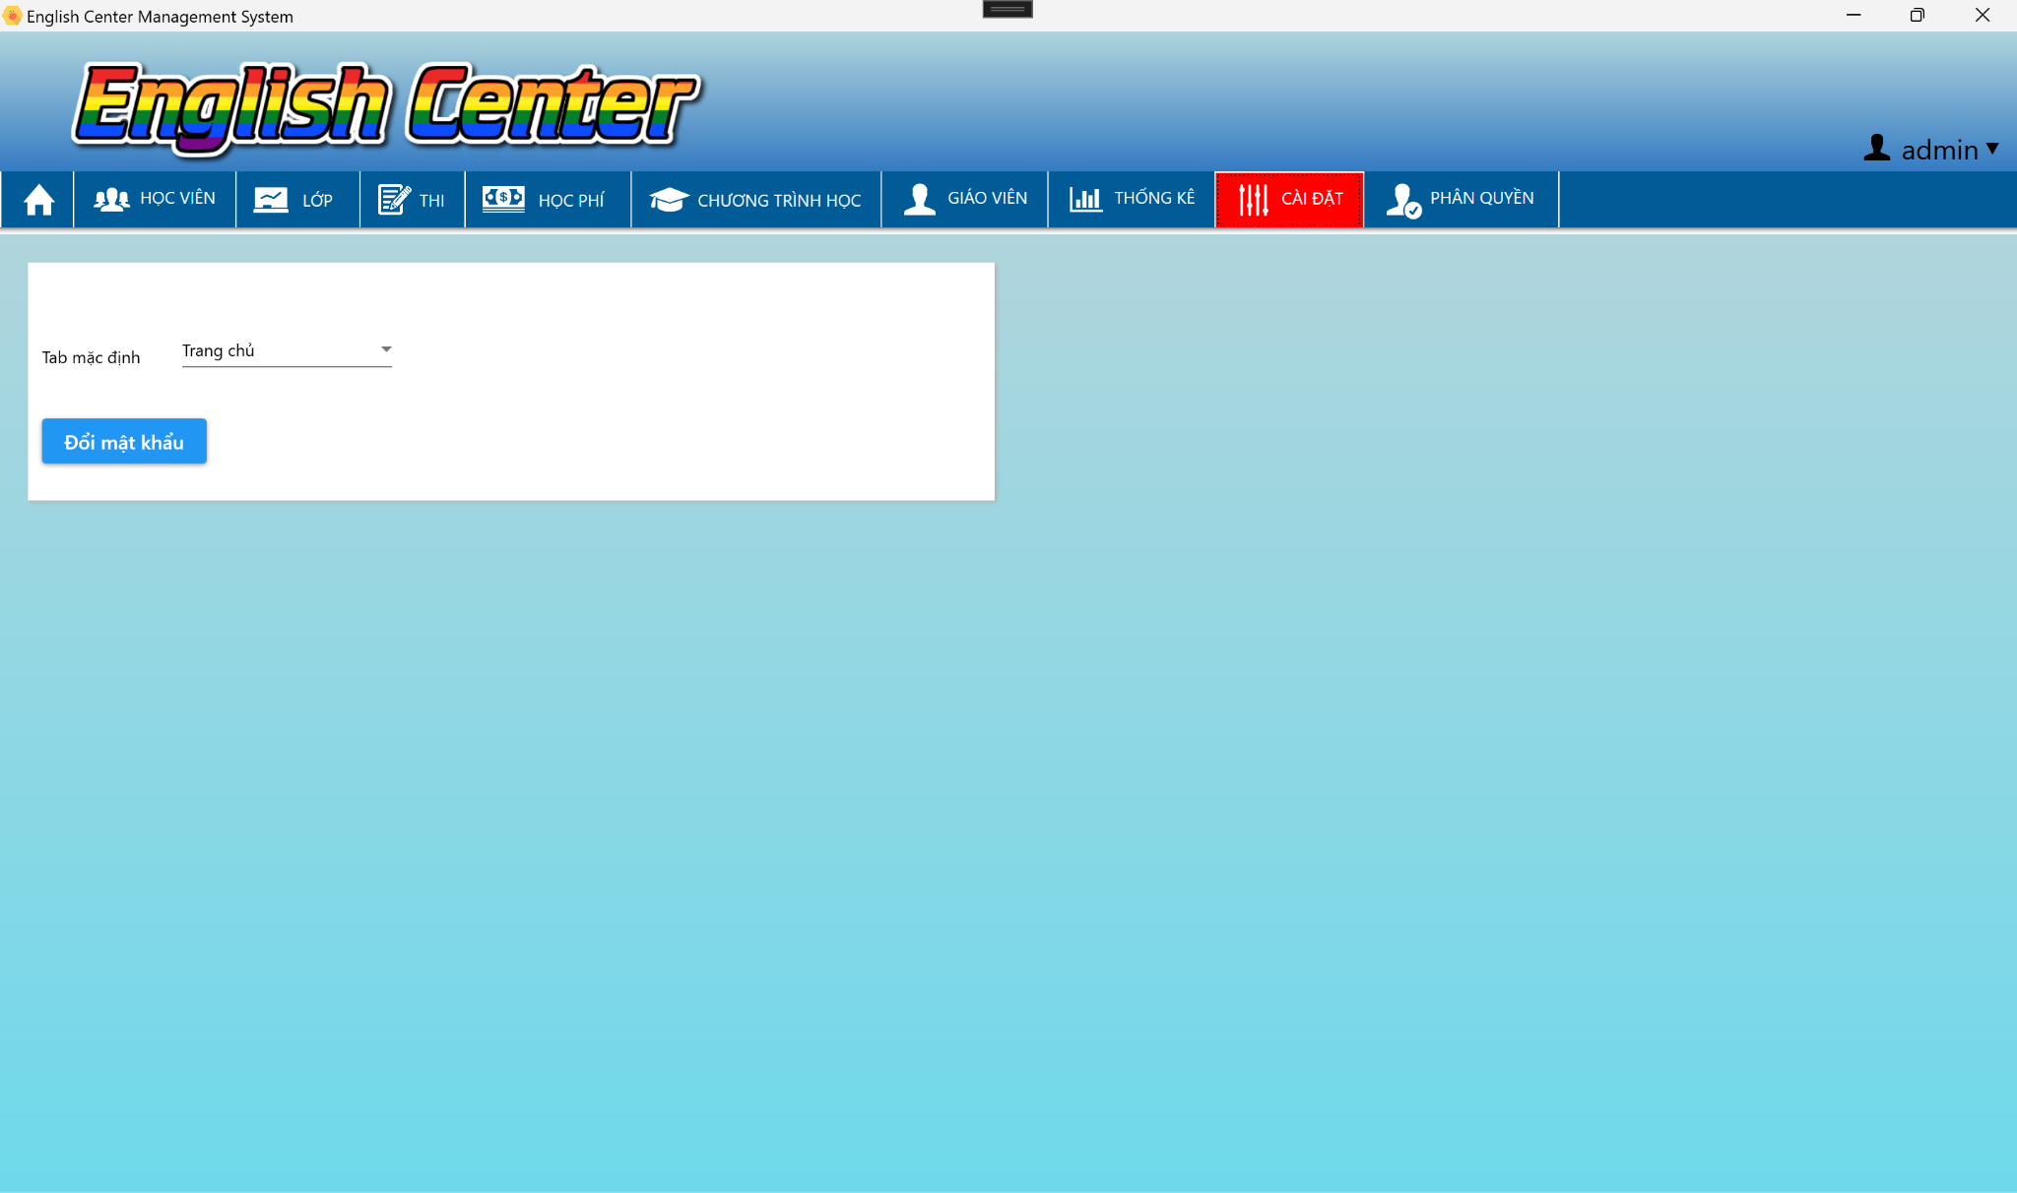

Hình 3.12.1 Giao diện trang cài đặt

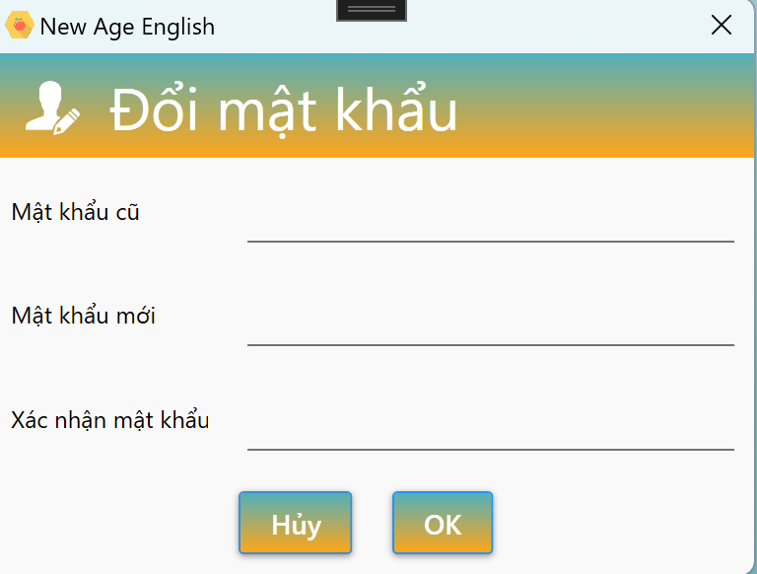

Hình 3.12.2 Giao diện đổi mật khẩu

Tại trang cài đặt, người dùng có thể đổi mật khẩu tài khoản của mình và ngoài ra admin có thể chỉnh tab mặc định, sau khi chỉnh tab mặc định, lần sau admin đăng nhập vào, giao diện sẽ hiển thị tab mặc định mà admin đã cài đặt.

### 3.1.13 Giao diện trang phân quyền của admin

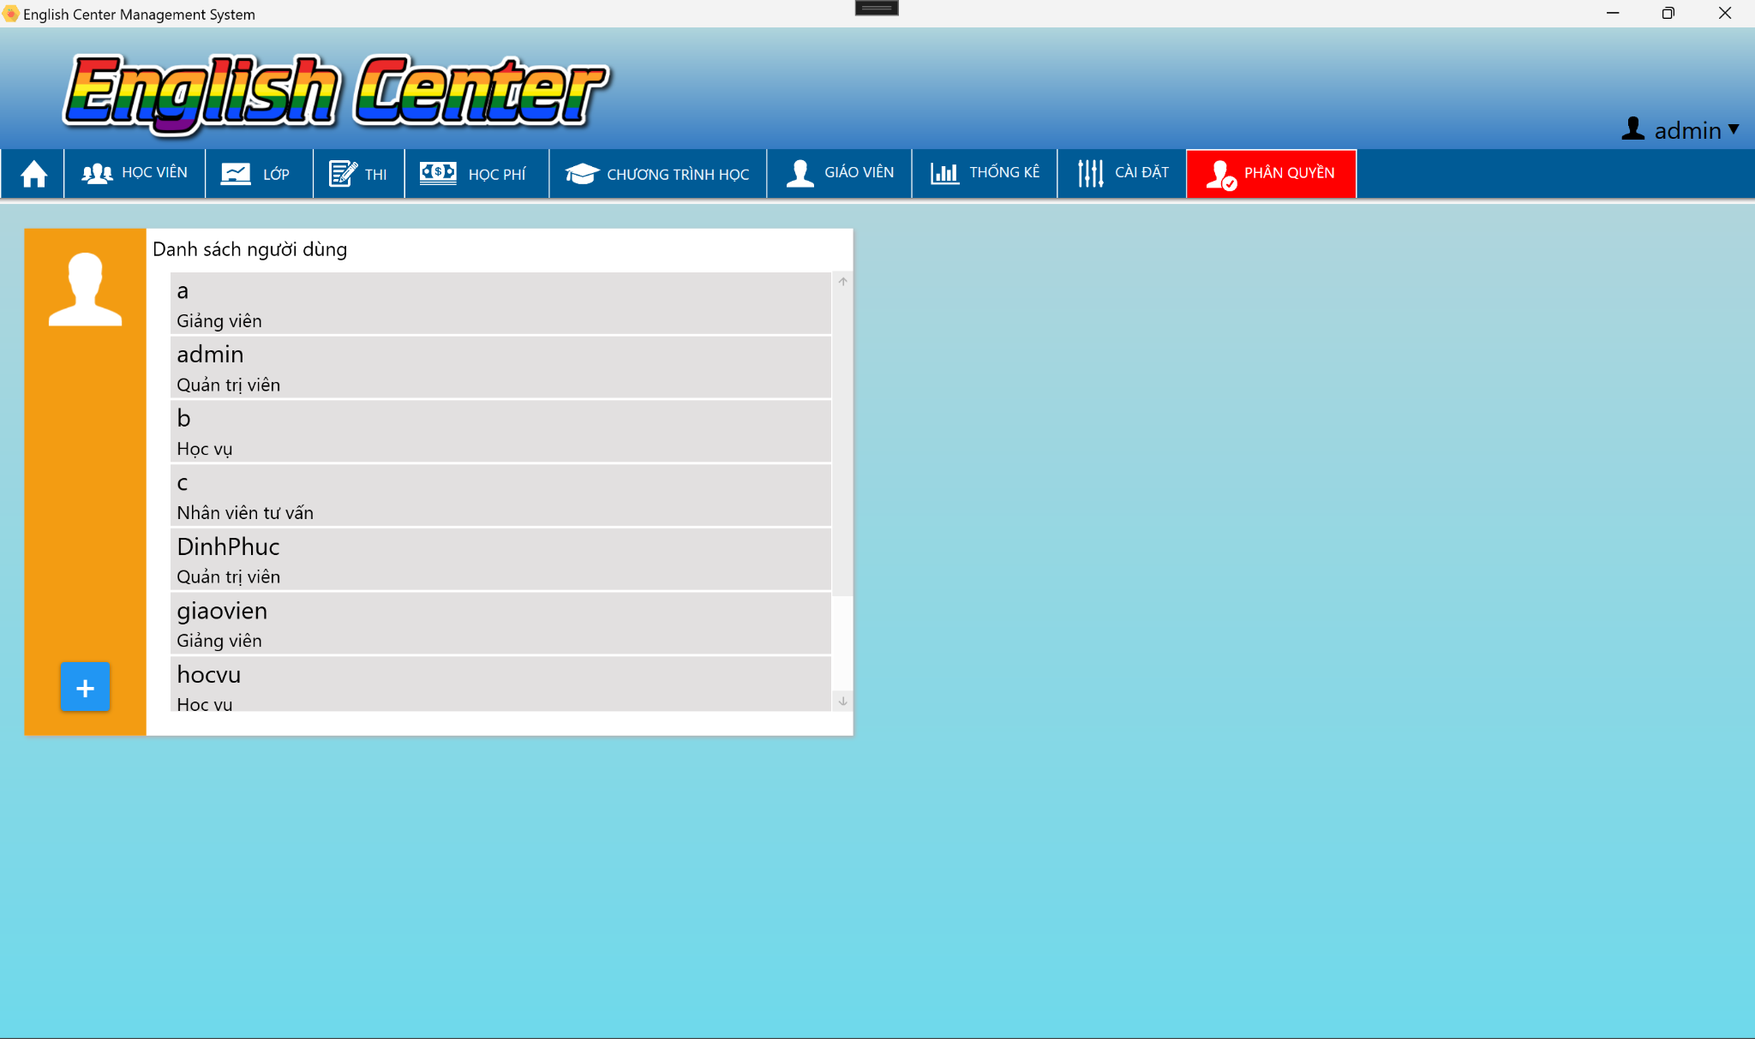

Hình 3.13.1 Giao diện trang phân quyền của admin

Tại trang phân quyền, admin có quyền tạo tài khoản cho các giảng viên, nhân viên,... của trung tâm.

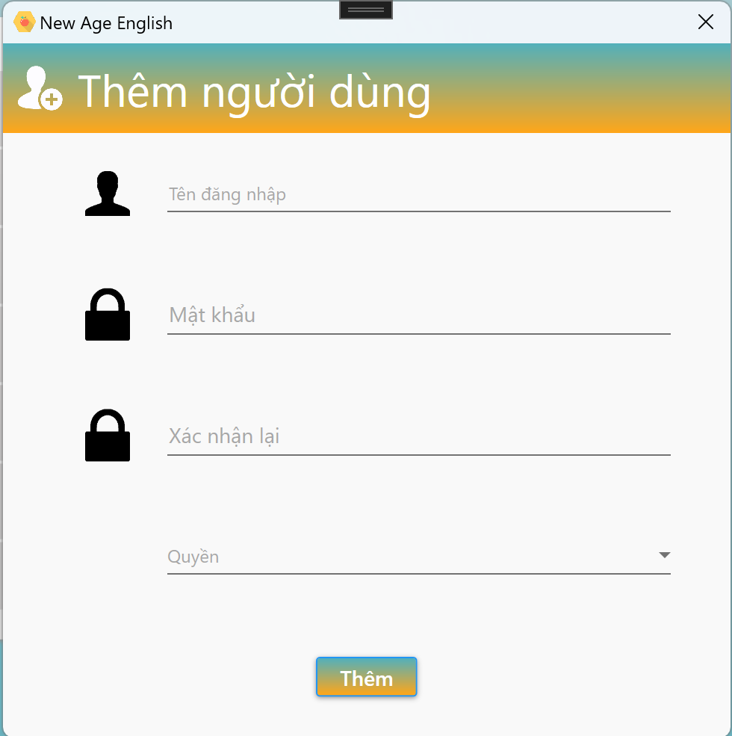

Hình 3.13.2 Giao diện thêm người dùng

### 3.1.14 Giao diện đăng xuất của admin

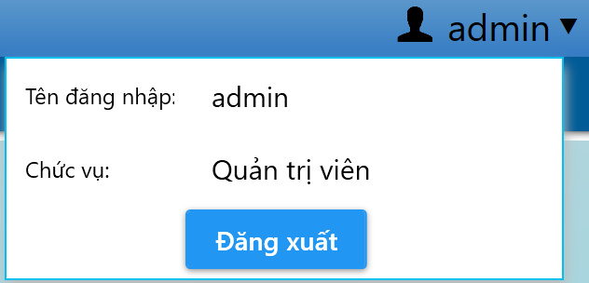

Hình 3.14 Giao diện đăng xuất của admin

## **3.2 Giao diện giáo viên/giảng viên**

### 3.2.1 Giao diện trang chủ của giáo viên

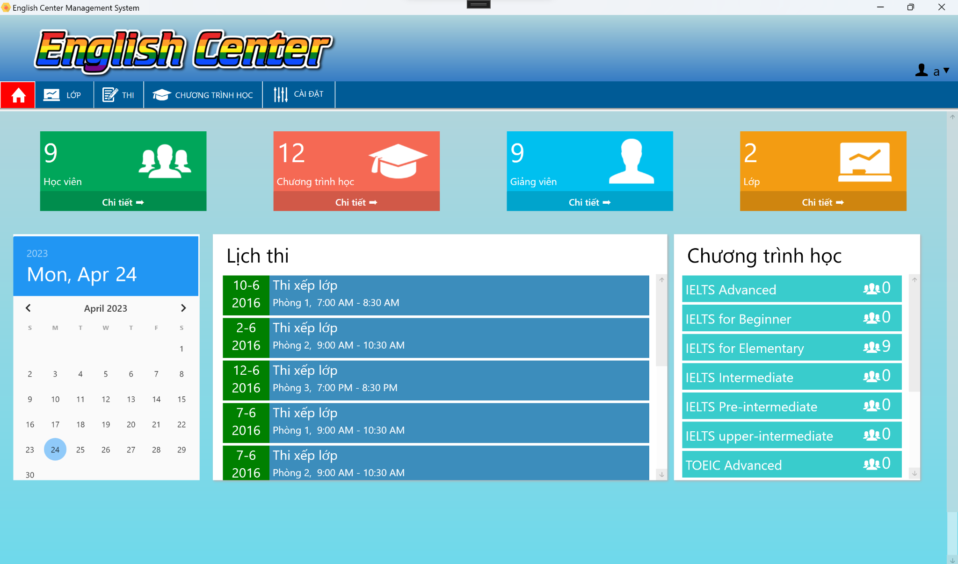

Hình 3.15 Giao diện trang chủ của giáo viên

### 3.2.2 Giao diện trang lớp của giáo viên

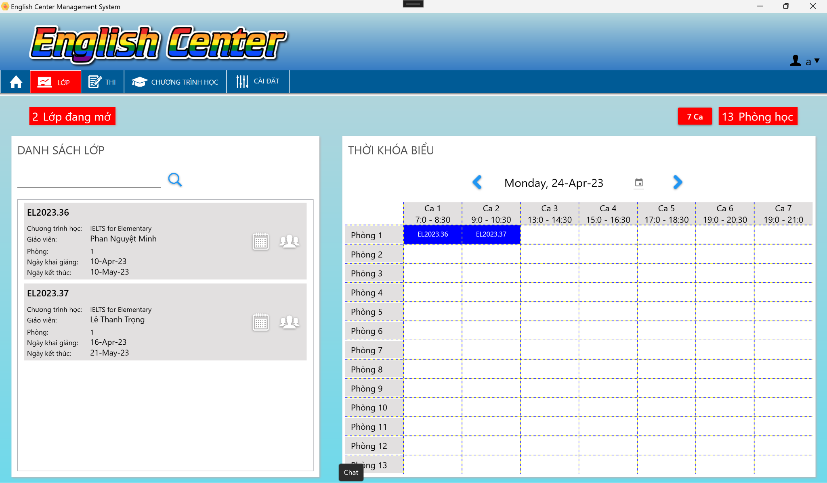Hình 3.16 Giao diện trang lớp của giáo viên

Giao diện xem chi tiết lớp và giao diện xem thời gian ca học tương tự như giao diện của admin.

### 3.2.3 Giao diện trang thi của giáo viên

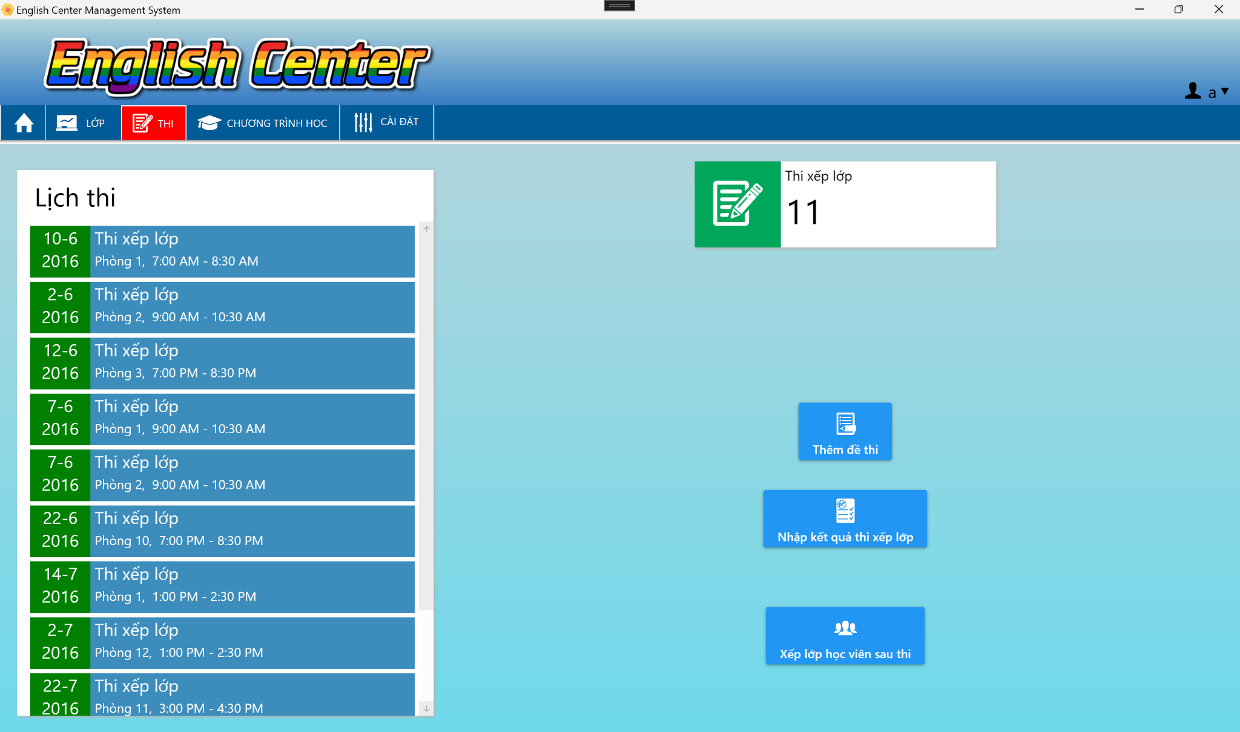Hình 3.17 Giao diện trang thi của giáo viên

Những chức năng có trong trang có giao diện tương tự như giao diện của admin.

### 3.2.4 Giao diện trang chương trình học của giáo viên

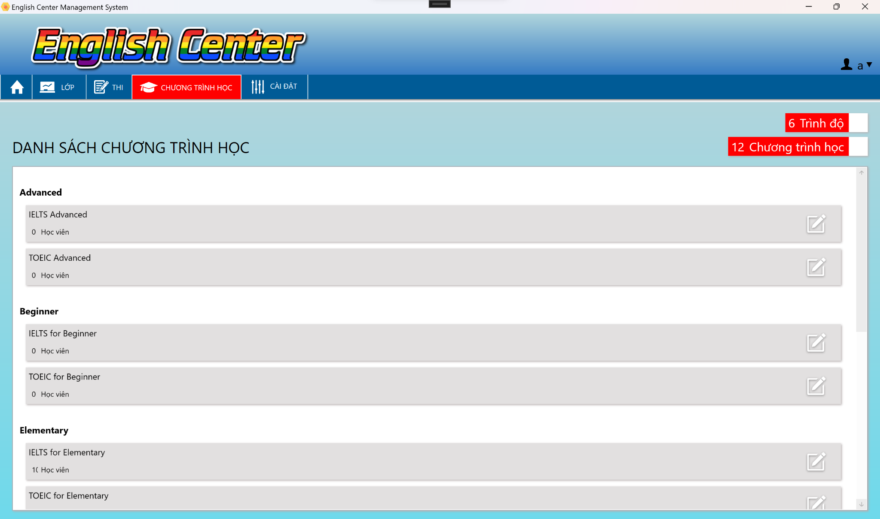

Hình 3.18 Giao diện trang chương trình học của giáo viên

### 3.2.5 Giao diện trang cài đặt của giáo viên

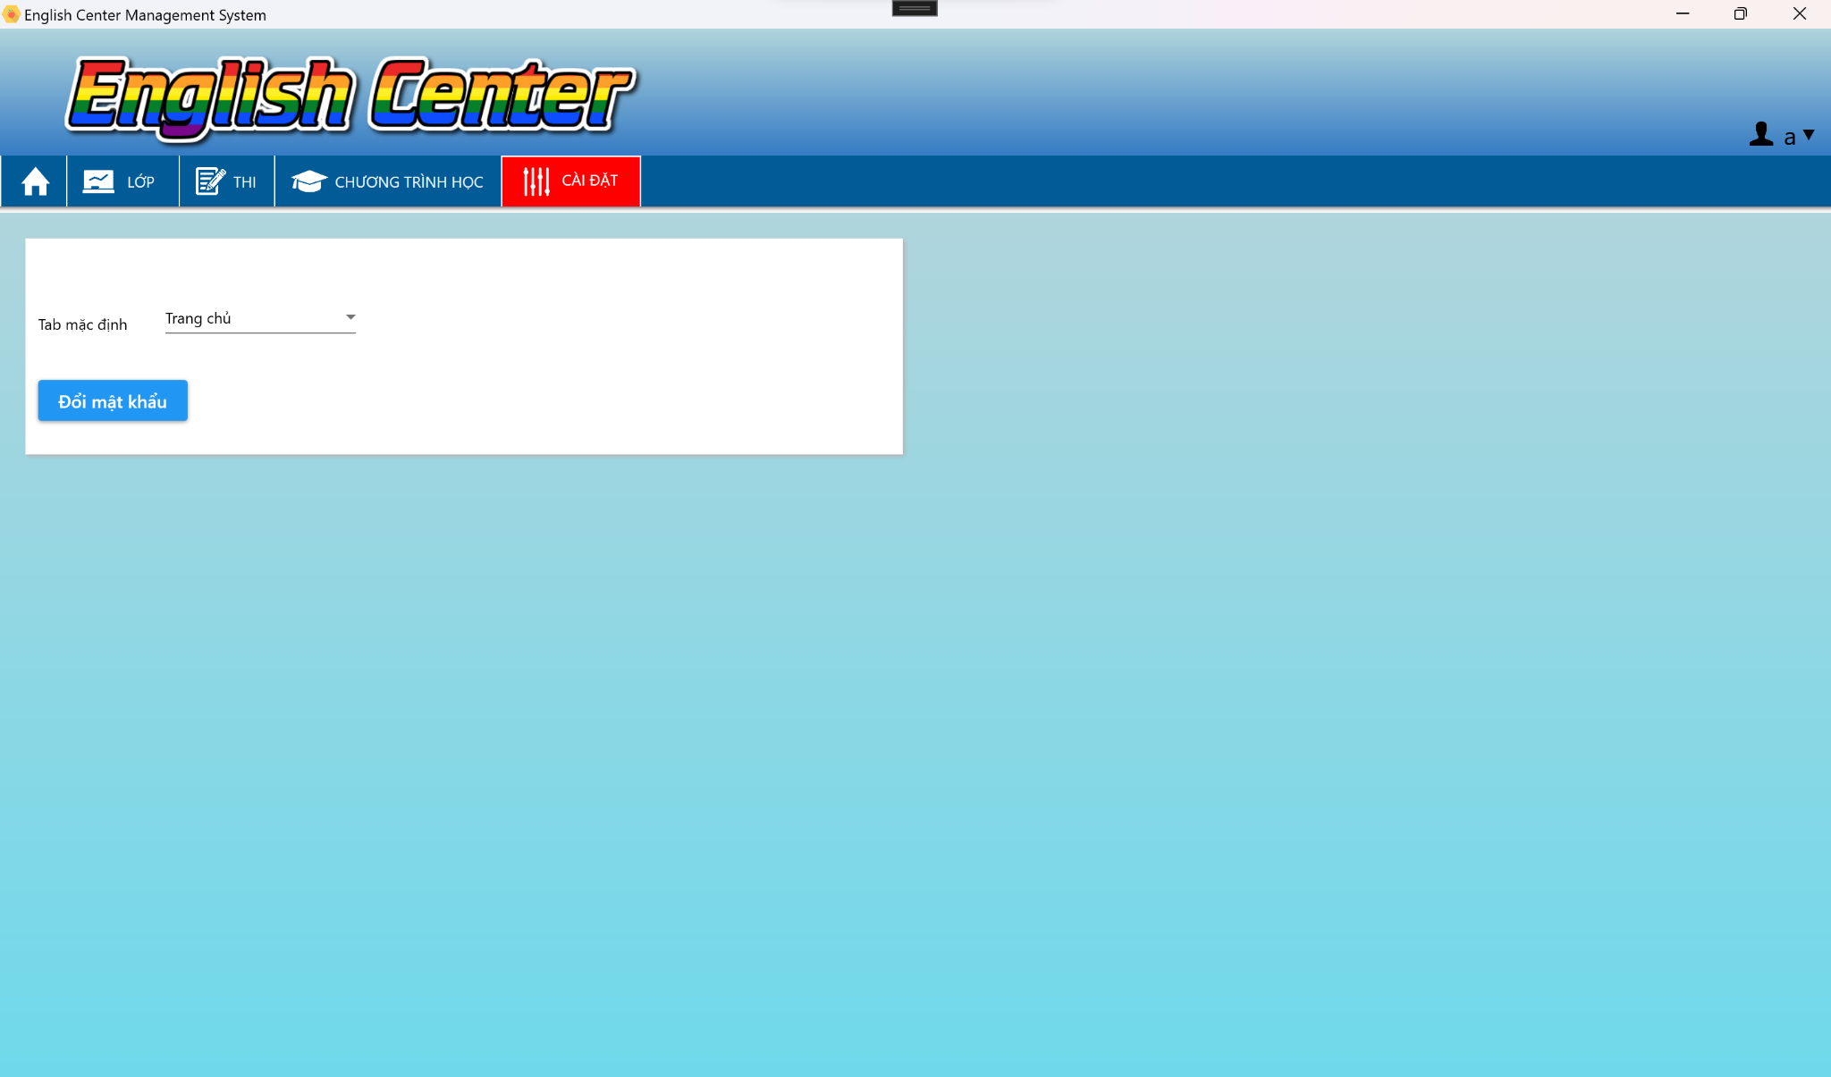

Hình 3.19 Giao diện trang cài đặt của giáo viên

## **3.3 Giao diện học viên**

### 3.3.1 Giao diện trang chủ của học viên

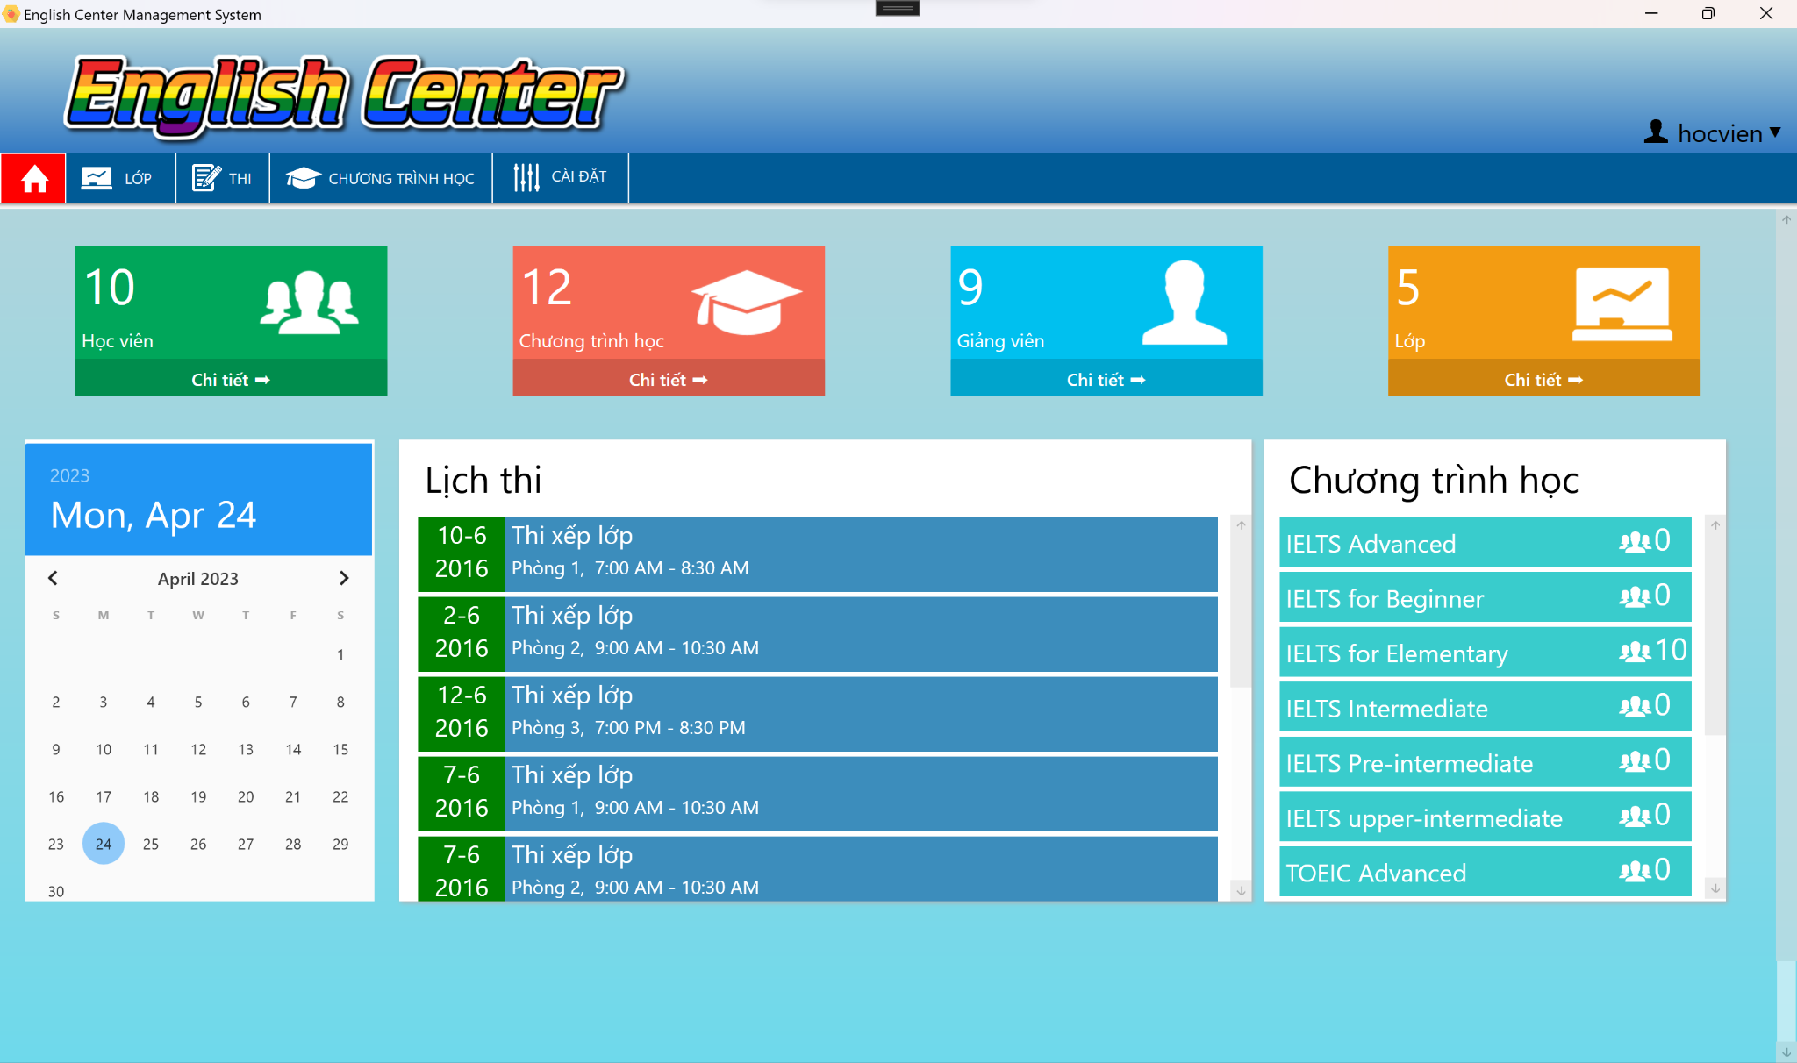

Hình 3.10 Giao diện trang chủ của học viên

### 3.3.2 Giao diện trang lớp của học viên

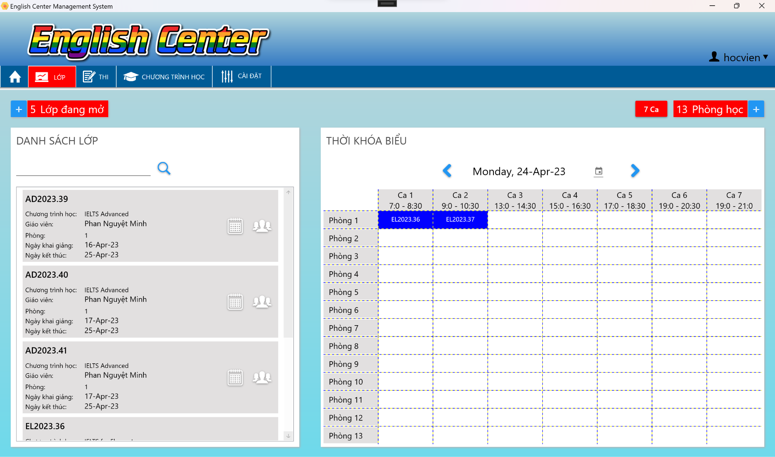

Hình 3.11 Giao diện trang lớp của học viên

Giao diện xem chi tiết lớp và giao diện xem thời gian ca học tương tự như giao diện của admin.

### 3.3.3 Giao diện trang thi xếp lớp của học viên

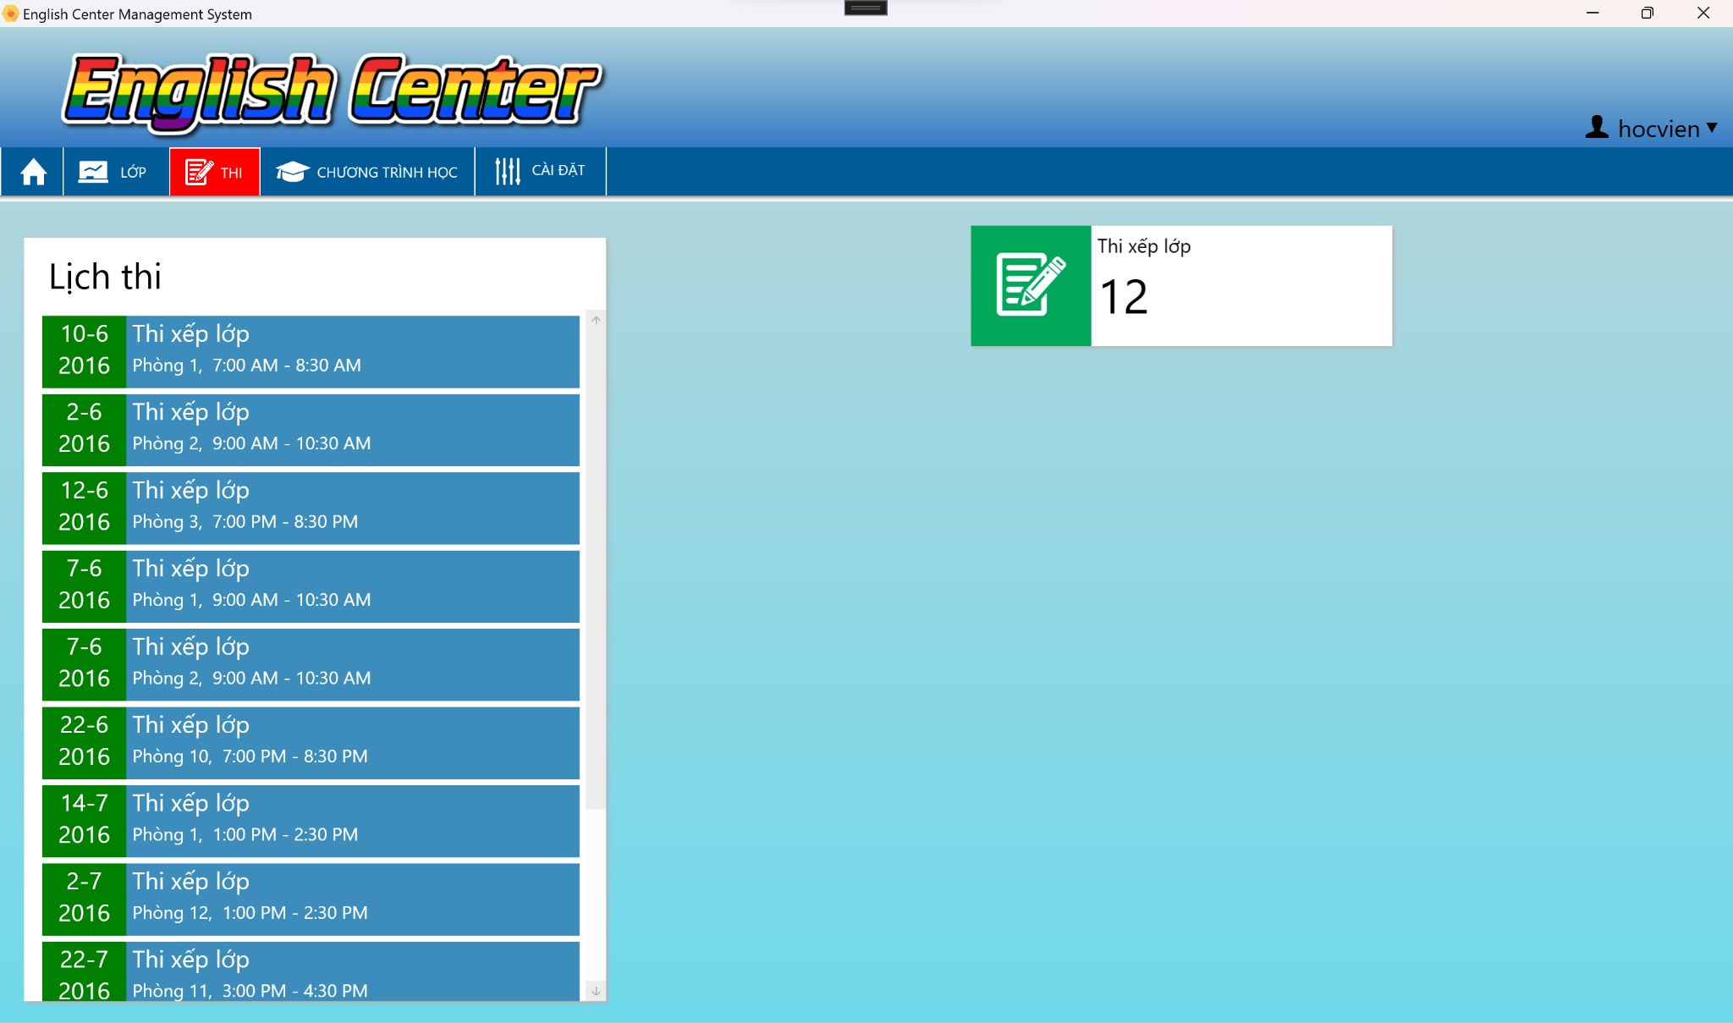

Hình 3.12 Giao diện trang thi xếp lớp của học viên

Tại trang thi xếp lớp, học viên chỉ có thể xem danh sách lịch thi.

### 3.3.4 Giao diện trang chương trình học của học viên

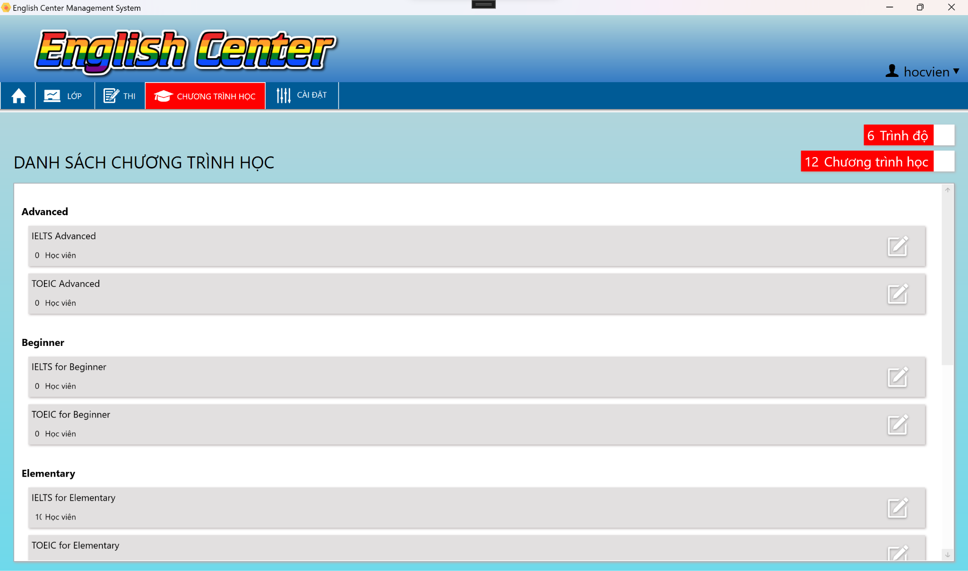

Hình 3.13 Giao diện trang chương trình học của học viên

### 3.3.5 Giao diện trang cài đặt của học viên

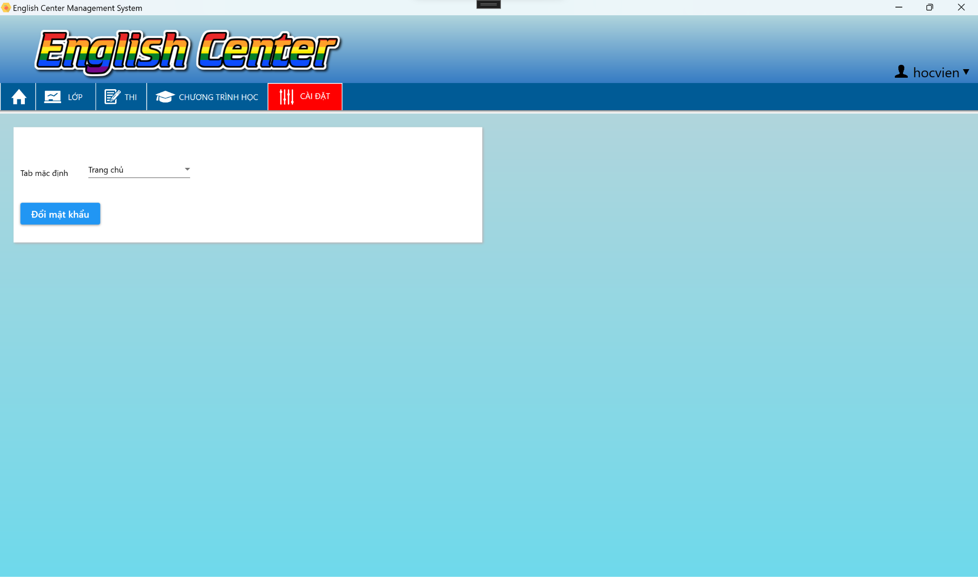

Hình 3.14 Giao diện trang cài đặt của học viên

## **3.4 Giao diện nhân viên tư vấn**

### 3.4.1 Giao diện trang chủ của nhân viên tư vấn

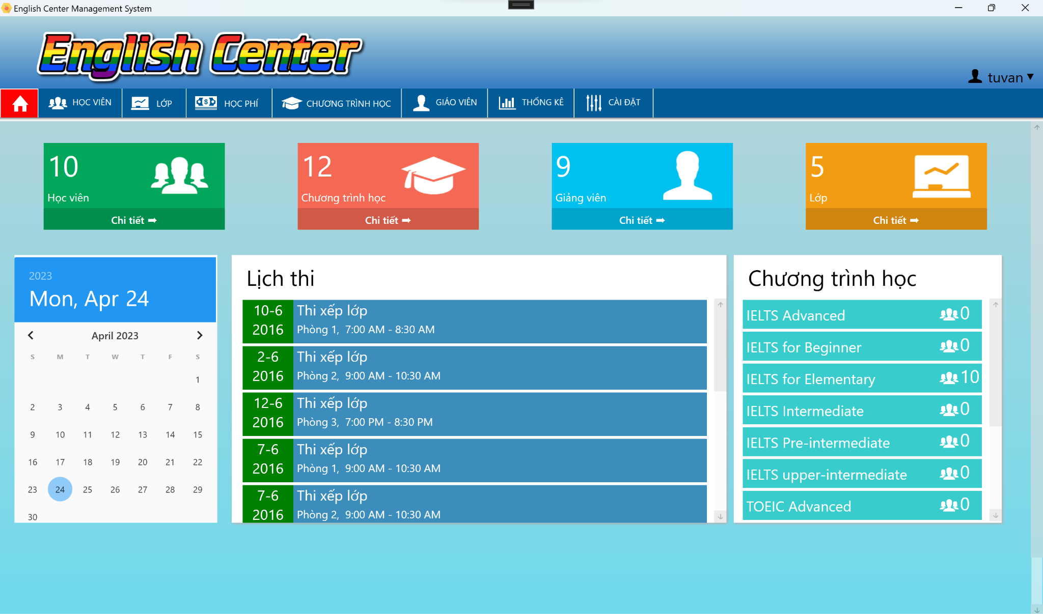

Hình 3.215 Giao diện trang chủ của nhân viên tư vấn

### 3.4.2 Giao diện trang học viên của nhân viên tư vấn

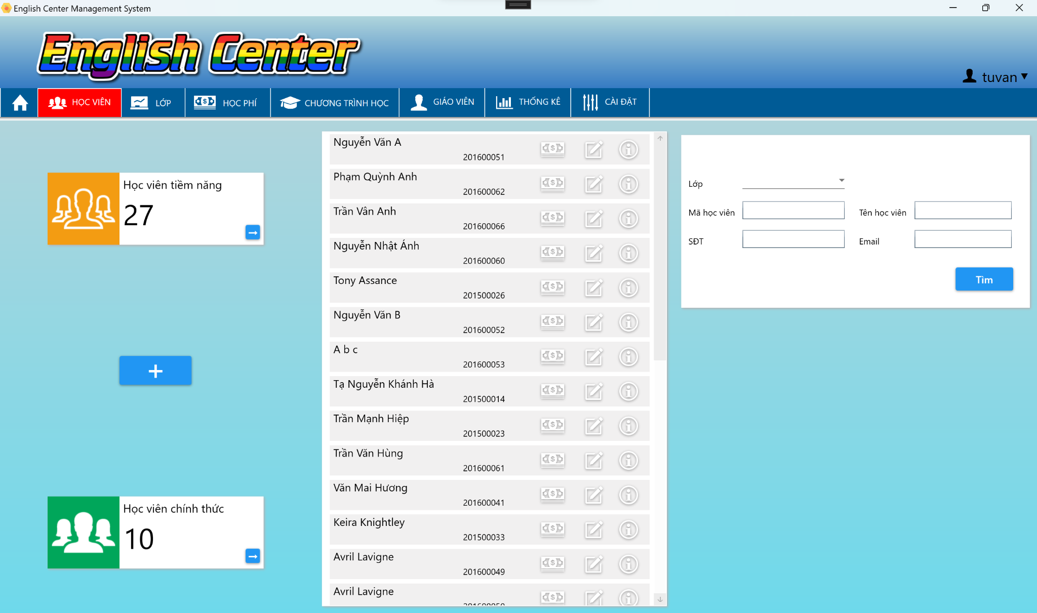

Hình 3.16 Giao diện trang học viên tiềm năng của nhân viên tư vấn

Các chức năng có trong trang này có giao diện tương tự như giao diện của admin.

### 3.4.3 Giao diện trang lớp của nhân viên tư vấn

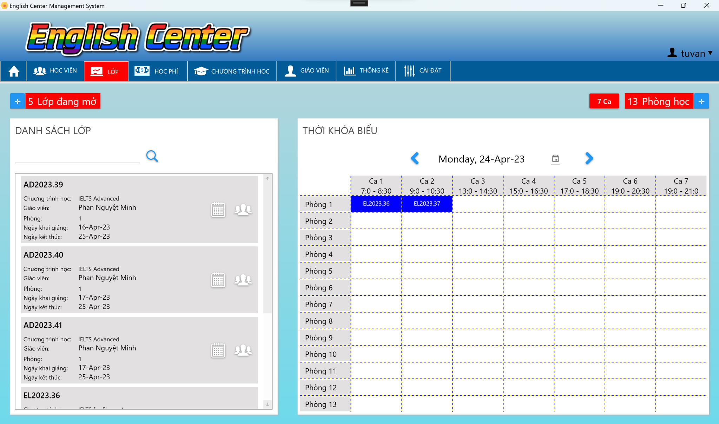

Hình 3.17 Giao diện trang lớp của nhân viên tư vấn

Các chức năng có trong trang lớp có giao diện tương tự các chức vụ còn lại.

### 3.4.4 Giao diện trang học phí của nhân viên tư vấn

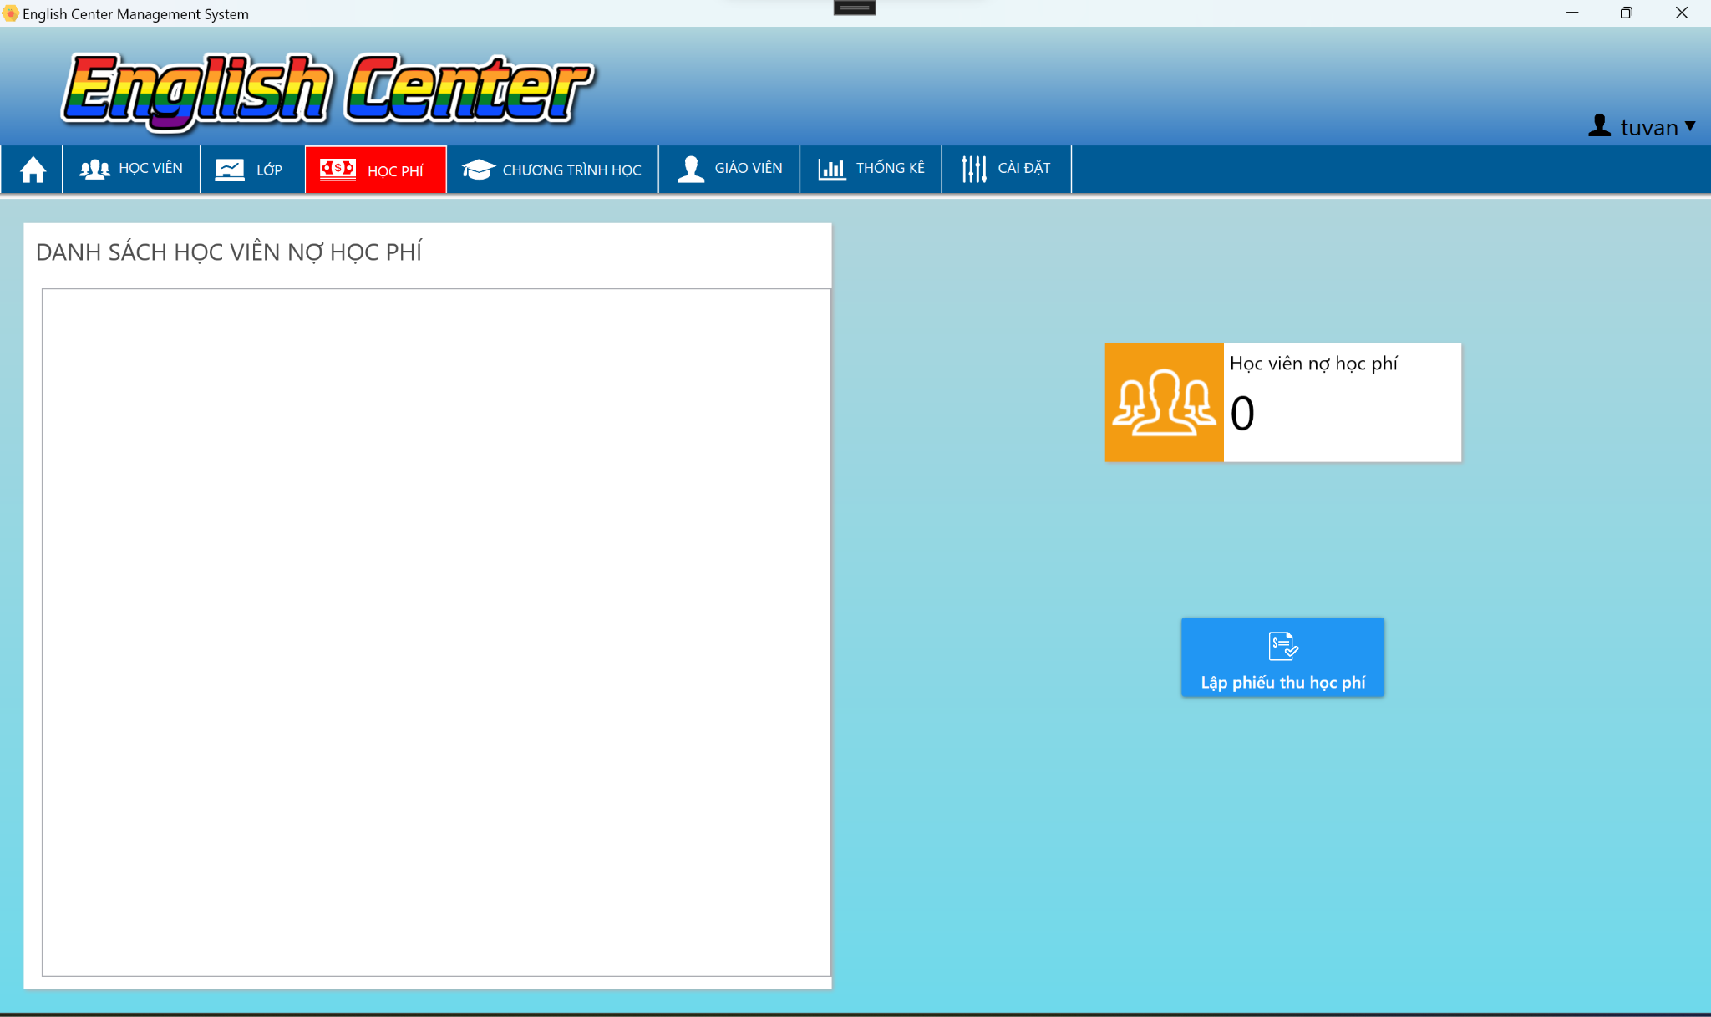

Hình 3.18 Giao diện trang học phí của nhân viên tư vấn

Trang học phí của nhân viên có giao diện tương tự như admin.

### 3.4.5 Giao diện trang chương trình học của nhân viên tư vấn

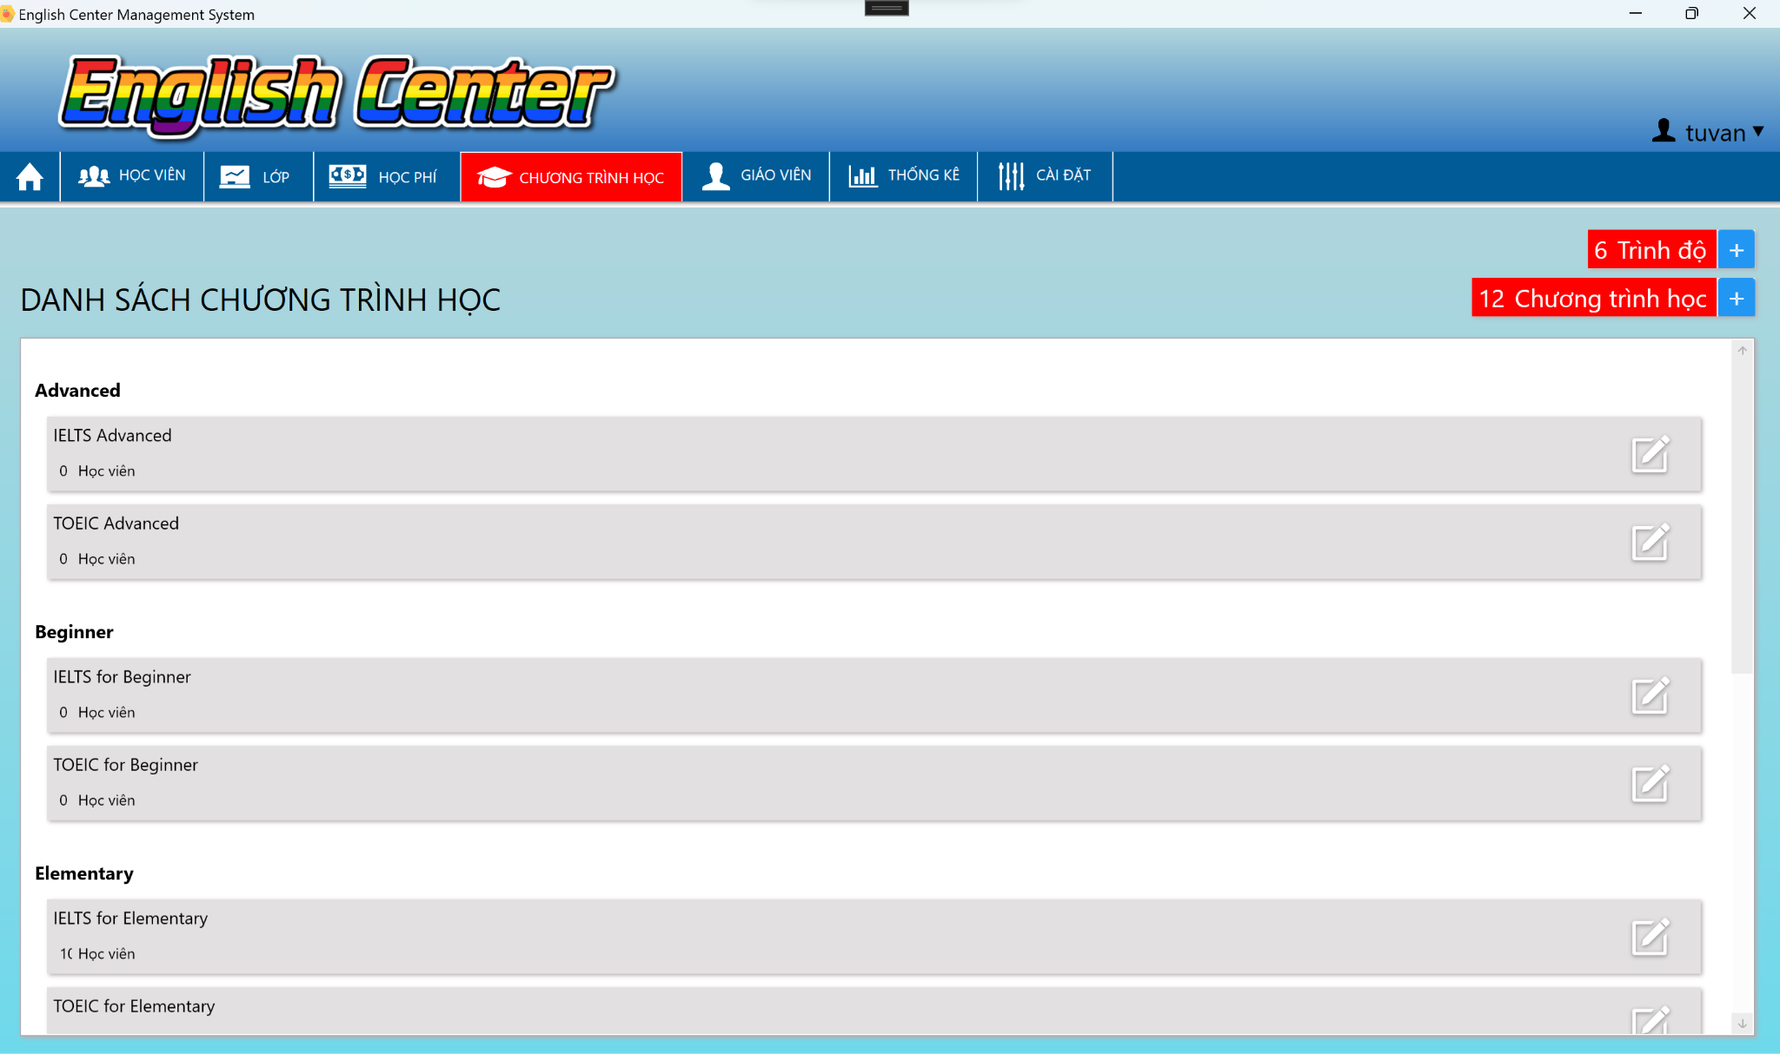

Hình 3.19 Giao diện trang chương trình học của nhân viên tư vấn

Giao diện của các chức năng có trong trang tương tự như của admin.

### 3.4.6 Giao diện trang giáo viên của nhân viên tư vấn

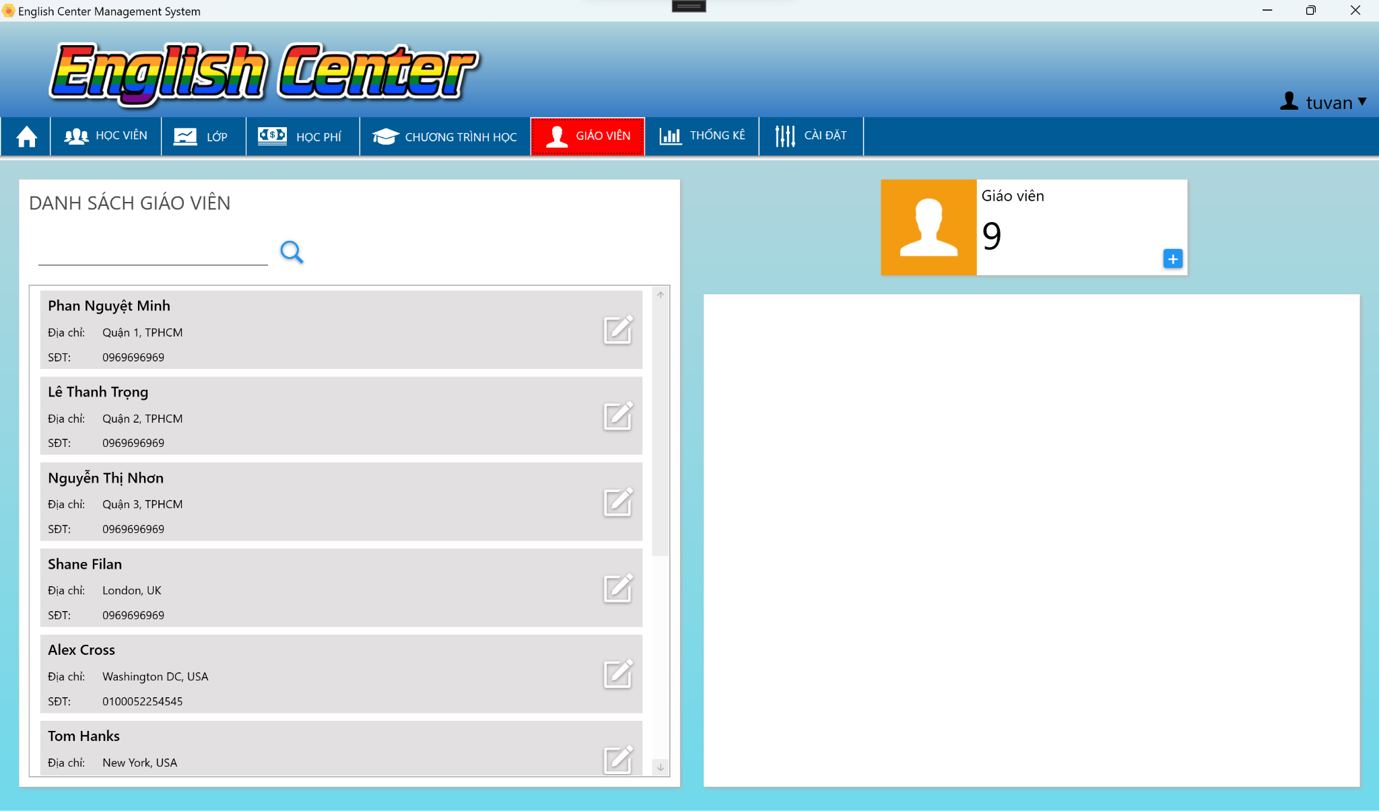

Hình 3.20 Giao diện trang giáo viên của nhân viên tư vấn

Các chức năng có giao diện tương tự như của admin.

### 3.4.7 Giao diện trang thống kê của nhân viên tư vấn

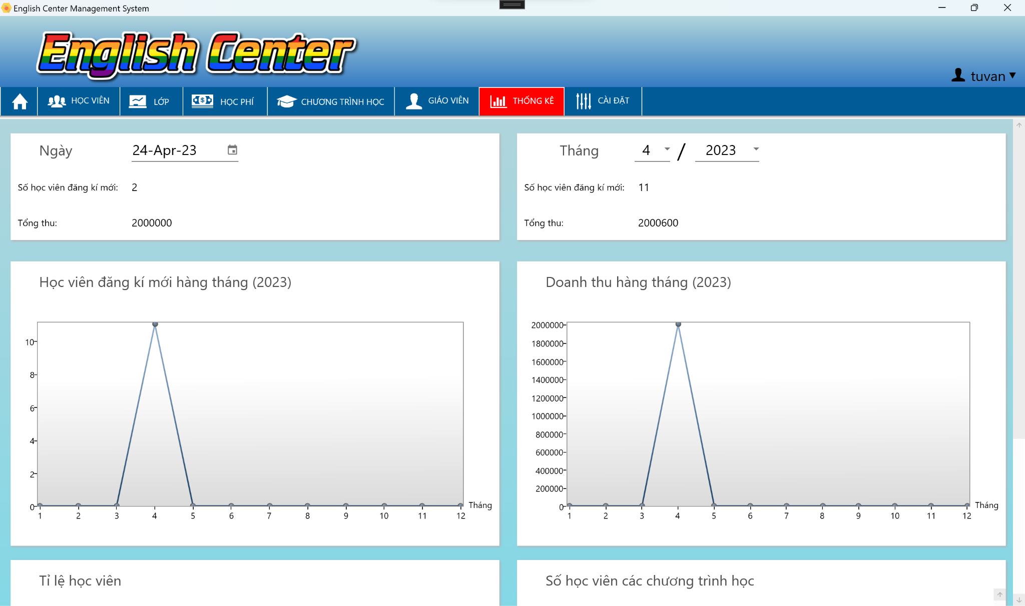

Hình 3.21 Giao diện trang thống kê của nhân viên tư vấn

Giao diện trang thống kê tương tự như giao diện thống kê của admin.

### 3.4.8 Giao diện trang cài đặt của nhân viên tư vấn

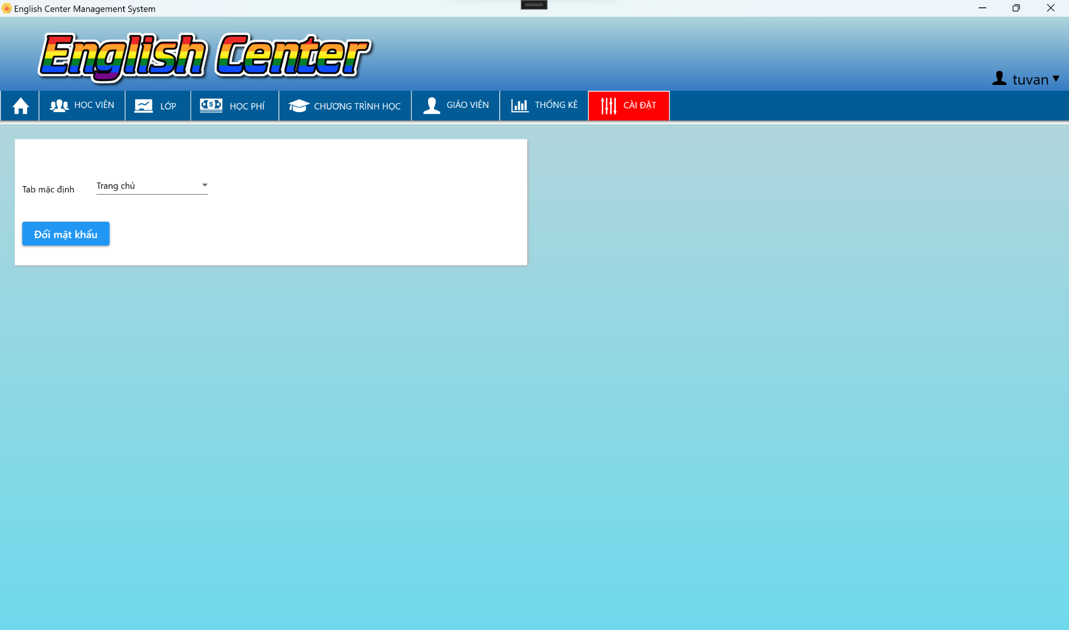

Hình 3.32 Giao diện trang cài đặt của nhân viên tư vấn

Giao diện đổi mật khẩu tương tự như các chức vụ ở các tài khoản khác.

# TÀI LIỆU THAM KHẢO

**Tiếng Việt**

1. Lương Phương Đông, Nguyễn Văn Phước, Lê Thanh Tùng, Nguyễn Thị Thanh Thảo, Quách Thịnh, Trần Minh Thông, Phạm Quốc Việt (2021), *Phân tích và thiết kế hệ thống quản lý chuỗi cửa hàng đồ chơi trẻ em,* Đồ án cuối kỳ môn: Phân tích và thiết kế yêu cầu, Trường Đại Học Tôn Đức Thắng, Thành Phố Hồ Chí Minh.
2. Trần Nhân Tài, Ngô Thanh Phú (2022), *Xây dựng website bán nông sản miệt vườn cù lao Tân Quy - Trà Vinh*, Dự án công nghệ thông tin 2 kỹ thuật phần mềm, Trường Đại Học Tôn Đức Thắng, Thành Phố Hồ Chí Minh.
3. Đào Ngọc Bách, Phan Huỳnh Toàn Đức (2022), *Website cho thuê nhà,* Báo cáo cuối kỳ môn công nghệ phần mềm, Trường Đại học Tôn Đức Thắng, Thành Phố Hồ Chí Minh.
4. Huy Bùi (2022), ERD (Entity – Relationship Diagram) là gì – Cách thiết kế mô hình thực thể. Truy cập 19/04/2023, từ https://blog.cole.vn/entity-

relationship-diagram-erd/.

1. Bizfly Cloud (2021), Giới thiệu tổng quan về mô hình 3 lớp chi tiết nhất. Truy cập 07/03/2023, từ https://bizflycloud.vn/tin-tuc/gioi-thieu-tong-

quan-ve-mo-hinh-3-lop-chi-tiet-nhat-20211001162036082.htm.

**Tiếng Anh**

1. Anant Patil (2023), 3 Layered Architecture. Retrieved March 7, 2023, from https://www.ecanarys.com/Blogs/ArticleID/76/3-Layered-Architecture.